INSTRUÇÃO NORMATIVA N° 170/94-GSF.

REVOGADA A PARTIR DE 09.12.05 PELO ART. 82 DA in 761/05-GSF, DE 07.12.05.

ÍNDICE
DISPOSIÇÃO PRELIMINAR Art. 1º

TÍTULO I - ARRECADAÇÃO DAS RECEITAS ESTADUAIS

CAPÍTULO I - LOCAL DE PAGAMENTO Art. 2º

CAPÍTULO II - FORMA DE PAGAMENTO Arts. 3º e 4º

CAPÍTULO III - DOCUMENTOS DE ARRECADAÇÃO Arts. 5º ao 10

CAPÍTULO IV - RECEBIMENTO DAS RECEITAS ESTADUAIS

SEÇÃO I - Conferência do Documento de Arrecadação Arts. 11 e 12

SEÇÃO II - Autenticação do Documento de Arrecadação Arts. 13 a 16

SEÇÃO III - Retificação de Erro na Autenticação Art. 17

SEÇÃO IV - Pagamento Feito a Menor ou a Maior Arts. 18 e 19

SEÇÃO V - Pagamento Feito c/ Cheques s/ Provisão de Fundos Arts. 20 a 24

CAPÍTULO V - PRESTAÇÃO DE CONTAS DO PRODUTO DA ARRECADAÇÃO

SEÇÃO I - Disposições Gerais Arts. 25 e 26

SEÇÃO II - Documentos de Prestação de Contas da Arrecadação Arts. 27 e 28

SEÇÃO III - Prestação de Contas da Rede Própria de Arrecadação da Sefaz Art. 29

Seção IV - Preparação e Encaminhamento dos Lotes dos Documentos de
Arrecadação Arts. 30 a 32

Seção V - Prestação de Contas da Arrecadação Ingressada Via GNR Art. 33

Seção VI - Extravio ou Inutilização do Documento de Arrecadação Art. 34

Seção VII - Recolhimento do Numerário Arrecadado Arts. 35 a 37

Seção VIII - Repasse do Numerário Arrecadado Art. 38

TÍTULO II - TRANSFERÊNCIAS

CAPÍTULO I - RECEBIMENTO DAS TRANSFERÊNCIAS Arts. 39 e 40

CAPÍTULO II - PRESTAÇÃO DE CONTAS DAS TRANSFERÊNCIAS Arts. 41 e 42

TÍTULO III - CONTABILIZAÇÃO E AUDITORIA Arts. 43 a 48

TÍTULO IV - PENALIDADES Arts. 49 e 50

TÍTULO V - CADASTRO DE ÓRGÃOS ARRECADADORES

CAPÍTULO I - DISPOSIÇÕES GERAIS Arts. 51 e 52

CAPÍTULO II - CREDENCIAMENTO Arts. 53 a 61

CAPÍTULO III - ALTERAÇÃO DOS DADOS CADASTRAIS Art. 62

CAPÍTULO IV - SUSPENSÃO E DESCREDENCIAMENTO Arts. 63 a 66

CAPÍTULO V - RECREDENCIAMENTO Art. 67

TÍTULO VI - DISPOSIÇÕES FINAIS E TRANSITÓRIAS Arts. 68 a 75

MODELO DO DARE 1.1 ANEXO I

MODELO DO DARE 2.1 ANEXO II

MODELO DO DARE 3.1 ANEXO III

MODELO DO DARE 4.1 ANEXO IV

MODELO DA GNR ANEXO V

INSTRUÇÕES PARA O PREENCHIMENTO DO DARE E DA GNR ANEXO VI

MODELO E INSTRUÇÕES PARA O PREENCHIMENTO DO PDC ANEXO VII

MODELO E INSTRUÇÕES PARA O PREENCHIMENTO DO TPA ANEXO VIII

MODELO E INSTRUÇÕES PARA PREENCHIMENTO DO BDA ANEXO IX

MODELO E INSTRUÇÕES PARA O PREENCHIMENTO DO BRA ANEXO X

MODELO E INSTRUÇÕES PARA O PREENCHIMENTO DO CRA ANEXO XI

MODELO E INSTRUÇÕES PARA O PREENCHIMENTO DO BDRT ANEXO XII

INSTRUÇÃO NORMATIVA Nº 170/94-GSF, DE 28 DE JULHO DE 1994
(PUBLICADA NO DOE DE 01.08.94)

Este texto não substitui a norma publicada no Diário Oficial do Estado

PARA ACESSAR O ARTIGO BASTA CLICAR EM SEU NÚMERO

001 | 002 | 003 | 004 | 005 | 006 | 007 | 008 | 009 | 010 | 011 | 012 | 013 | 014 | 015 | 016 | 017 | 018 | 019 | 020
021 | 022 | 023 | 024 | 025 | 026 | 027 | 028 | 029 | 030 | 031 | 032 | 033 | 034 | 035 | 036 | 037 | 038 | 039 | 040
041 | 042 | 043 | 044 | 045 | 046 | 047 | 048 | 049 | 050 | 051 | 052 | 053 | 054 | 055 | 056 | 057 | 058 | 059 | 060
061 | 062 | 063 | 064 | 065 | 066 | 067 | 068 | 069 | 070 | 071 | 072 | 073 | 074 | 075

ALTERAÇÕES:

1. Instrução Normativa nº 192/94-GSF, de 15.12.94 (DOE de 20.12.94);
2. Instrução Normativa nº 213/95-GSF, de 24.04.95 (DOE de 27.04.95);
3. Instrução Normativa nº 247/95-GSF, de 28.12.95 (DOE de 03.01.95);
4. Instrução Normativa nº 248/96-GSF, de 11.01.96 (DOE de 15.01.96);
5. Instrução Normativa nº 266/96-GSF, de 03.07.96 (DOE de 09.07.96);
6. Instrução Normativa nº 267/96-GSF, de 16.07.96 (DOE de 19.07.96);
7. Instrução Normativa nº 293/97-GSF, de 20.02.97 (DOE de 24.02.97);
8. Instrução Normativa nº 371/99-GSF, de 17.05.99 (DOE de 20.05.99);
9. Instrução Normativa nº 402/99-GSF, de 14.12.99 (DOE de 16.12.99);
10. Instrução Normativa nº 605/03-GSF, de 27.05.03 (DOE de 09.06.03);
11. Instrução Normativa nº 761/05-GSF, de 07.12.05 (DOE de 09.12.05).

NOTA: Texto atualizado, consolidado e anotado.
Adota o Manual do Sistema de Arrecadação das Receitas Estaduais.
O SECRETÁRIO DA FAZENDA DO ESTADO DE GOIÁS, no uso de suas atribuições legais, tendo em vista as disposições dos artigos 86, 544 e 720 do Regulamento do Código Tributário do Estado de Goiás e aquelas constantes do Capítulo VI do Título V da Lei nº 10.460/88, de 22 de fevereiro de 1988, resolve baixar a seguinte

INSTRUÇÃO NORMATIVA:

DISPOSIÇÃO PRELIMINAR

Art. 1º As receitas estaduais, recebidas em transferências ou arrecadadas diretamente, reger-se-ão pelas normas mencionadas a seguir, integrantes do Manual do Sistema de Arrecadação das Receitas Estaduais, adotado por esta instrução.

TÍTULO I
ARRECADAÇÃO DAS RECEITAS ESTADUAIS

CAPÍTULO I
LOCAL DE PAGAMENTO

Art. 2º Os tributos e demais receitas estaduais deverão ser pagos em qualquer estabelecimento integrante da rede bancária credenciada.
NOTAS:
1. Por força do art. 1° da Instrução Normativa n° 189/94-GSF, de 30.11.94 (DOE de 01.12.94), com vigência a partir de 01.12.94, ficam suspensos durante o mês de dezembro de 1994, os credenciamentos dos estabelecimentos da rede bancária autorizados a receber tributos estaduais, exceto para o Banco do Estado de Goiás - BEG.
2. Por força do art. 1º da Instrução Normativa n° 196/95-GSF, de 20.01.95 (DOE de 24.01.95), com vigência a partir de 01.01.95, ficam suspensos os credenciamentos dos estabelecimentos da rede bancária autorizados a receber tributos estaduais, exceto para o Banco do Estado de Goiás - BEG e o Banco do Brasil S/A e, a partir de 14.09.95, a Caixa Econômica Federal-CEF;
3. Por força do art. 1º da Instrução Normativa n° 261/96-GSF, de 23.05.96 (DOE de 29.05.96), com vigência de 29.05.96 à 19.05.98, integrou a rede bancária credenciada para recebimento de tributos estaduais, o Banco Brasileiro Comercial-BBC.
§ 1º O IPVA deverá ser pago nas agências bancárias informatizadas do Banco do Estado de Goiás - BEG -, nos municípios onde houver o controle informatizado da frota de veículo, ou em qualquer agência, deste banco, nos demais municípios, ou na ausência destas, em qualquer agência bancária credenciada.
NOTA: Redação com vigência de 01.08.94 a 31.01.95.
CONFERIDA NOVA REDAÇÃO AO § 1° do ART. 2° PELO ART. 2° DA IN N° 247/95-GSF, DE 28. 12.95 - VIGÊNCIA: 01.01.96.
§ 1º O IPVA deverá ser pago nas agências informatizadas do Banco do Estado de Goiás-BEG.
NOTA: Redação com vigência de 01.01.96 a 14.01.96.
CONFERIDA NOVA REDAÇÃO AO § 1° do ART. 2° PELO ART. 10 DA IN N° 248/95-GSF, DE 11. 01.96 - VIGÊNCIA: 15.01.96.
§ 1º O IPVA deverá ser pago nas agências informatizadas do Banco do Estado de Goiás - BEG -, nos municípios em que esta instituição possuir pelo menos uma agência dessa natureza, e, nos demais casos, em qualquer agência deste Banco.
NOTA: Redação com vigência de 15.01.96 a 31.10.99.
CONFERIDA NOVA REDAÇÃO AO § 1° do ART. 2° PELO ART. 1º DA IN N° 402/99-GSF, DE 16.12.99 - VIGÊNCIA: 01.11.99.
§ 1º O IPVA deverá ser pago:
I - nas agências informatizadas do Banco do Estado de Goiás - BEG;
II - nos casos de pagamento com boleto bancário, nas agências:
1. do banco contratado para efetuar a cobrança por meio eletrônico;
2. do banco integrante da rede bancária do Sistema de Compensação Integrada.
§ 2º Excepcionalmente, o pagamento dos tributos poderá ser feito:
I - nos postos fiscais e comandos volantes, relativamente àqueles devidos por substituição tributária ou constatados mediante ação fiscal desencadeada nessas unidades de fiscalização;
II - nos postos de arrecadação situados fora da zona urbana do município, relativamente àqueles discriminados nos documentos ali emitidos;
III - na AGENFA ou outro órgão arrecadador designado, quando na localidade não existir estabelecimento bancário credenciado.
§ 3º Tratando-se de pagamento a ser realizado por meio do documento de arrecadação DARE 4.1 (acoplado ao DF-1.1), emitido em AGENFA, situada em município dotado de estabelecimento bancário credenciado, esta deverá entregar ao contribuinte as 3 (três) vias do DARE, orientando-o a dirigir-se à agência bancária a ela vinculada para efetuar o pagamento e a retornar à repartição para receber o DF-1.1, mediante a entrega da via autenticada do documento de arrecadação, pertencente ao funcionário emitente.
§ 4º Na hipótese do parágrafo anterior, caso o contribuinte não retorne ao órgão emitente do documento, o funcionário deverá cancelar o DF-1.1 correspondente àquele DARE, no 7º (sétimo) dia seguinte ao da emissão do documento fiscal, mediante a aposição dos dizeres: “Documento cancelado devido à não entrega do respectivo DARE autenticado dentro do prazo estabelecido”.
§ 5º Após o cancelamento do DF-1.1, se o contribuinte retornar ao órgão emitente com o respectivo DARE 4.1 autenticado pela agência bancária, este deverá ser orientado a solicitar a restituição dos tributos pagos, devendo ser emitido outro documento fiscal para documentar a respectiva operação ou prestação e, em conseqüência, ele deverá pagar, novamente, os tributos devidos.
§ 6º Na situação do parágrafo anterior, quando o DARE 4.1 não tiver sido autenticado pela agência bancária, o emitente deverá reter e cancelar as 3 (três) vias deste documento.

CAPÍTULO II
FORMA DE PAGAMENTO

Art. 3º O pagamento dos tributos e demais receitas estaduais poderá ser efetuado em moeda corrente ou em cheque.
Art. 4º O recebimento de cheque para o pagamento de receitas estaduais será condicionado a que:
I - tratando-se de pagamento relacionado ao ICMS, o emitente seja inscrito no cadastro de contribuintes do Estado;
II - o cheque seja:
a) de agência bancária situada em Goiás, ou sendo situada em município limítrofe, de outro Estado, tenha prazo de compensação igual ou inferior ao dos cheques de agência bancária deste Estado.
b) de emissão da própria pessoa obrigada ao pagamento e esteja corretamente preenchido;
c) de valor igual ou inferior à receita a ser paga, em um ou mais DARE, relativos a pagamentos a serem efetuados em um mesmo dia e em um mesmo órgão arrecadador;
NOTA: Redação com vigência de 01.08.94 a 08.06.03.
CONFERIDA NOVA REDAÇÃO À alínea "c" do inciso ii do art. 4º PELO ART. 1º DA IN N° 605/03-GSF, DE 27.05.03 - VIGÊNCIA: 09.06.03.
c) de valor igual à receita a ser paga, em um ou mais DARE, relativos a pagamentos a serem efetuados em um mesmo dia e em um mesmo órgão arrecadador;
d) nominal à Secretaria da Fazenda do Estado de Goiás;
e) vinculado ao documento de arrecadação, mediante a anotação, em seu verso, da receita a ser paga e do número de inscrição, CGC ou CPF do contribuinte (constante do campo 06 do DARE);
ACRESCIDA A ALÍNEA “F” AO INCISO II DO ART. 4º PELO ART. 1º DA IN N° 402/99-GSF, DE 16.12.99 - VIGÊNCIA: 01.11.99.
f) vinculado ao boleto bancário, mediante aposição em seu verso dos dados do título e do respectivo sacado, conforme carimbo especificado em ato do Departamento de Arrecadação;
III - O documento de arrecadação seja vinculado ao cheque, mediante a aposição, no verso da via destinada ao processamento, dos dizeres: “Pago com o cheque nº...... de ___/___/___ do banco........., agência.........., código .........”
§ 1º A obrigação de realizar as anotações mencionadas nos incisos II, alínea “e” e III, deste artigo, será do emitente do documento.
§ 2º As especificações técnicas dos Documentos de Arrecadação de Receitas Estaduais (DARE) e as eventuais alterações em seus modelos deverão ser expedidas pelo Departamento de Arrecadação da Diretoria da Receita Estadual.

CAPÍTULO III
DOCUMENTOS DE ARRECADAÇÃO

Art. 5º Dentro do território deste Estado, o pagamento das receitas estaduais deverá ser efetuado, exclusivamente, por meio do Documento de Arrecadação de Receitas Estaduais (DARE), modelos 1.1, 2.1, 3.1 e 4.1, constantes dos Anexos I a IV, respectivamente.
NOTA: Redação com vigência de 01.08.94 a 31.10.99.
CONFERIDA NOVA REDAÇÃO AO CAPUT DO ART. 5º PELO ART. 1º DA IN N° 402/99-GSF, DE 16.12.99 - VIGÊNCIA: 01.11.99.
Art. 5º Dentro do território goiano, o pagamento das receitas estaduais deverá ser efetuado exclusivamente por meio dos seguintes documentos de arrecadação:
I - Documento de Arrecadação de Receitas Estaduais (DARE), modelos 1.1, 2.1, 3.1, 4.1, constantes dos anexos I a IV, respectivamente;
II - Boleto Bancário de Arrecadação de Receitas Estaduais, constantes do anexo XIII.
ACRESCIDO O § 1° AO ART. 5° PELO ART. 3° DA IN Nº 192/94-GSF, DE 15.12.94 - VIGÊNCIA: 01.08.94.
§ 1º O pagamento de tributos devidos por sujeito passivo estabelecido neste Estado poderá ser efetuado em outras unidades da Federação por meio do DARE 1.1 ou 2.1, desde que seja realizado, exclusivamente, em agência do Banco do Estado de Goiás (BEG) para este fim credenciada pelo Departamento de Arrecadação da Diretoria da Receita Estadual.
NOTA: Redação com vigência de 01.08.94 a 31.01.97.
CONFERIDA NOVA REDAÇÃO AO § 1º DO ART. 5º PELO ART. 1º DA IN Nº 293/97-GSF, DE 20.02.97 - VIGÊNCIA: 01.02.97.
§ 1º O pagamento de tributos devidos por sujeito passivo estabelecido neste Estado poderá ser efetuado em outras unidades da Federação por meio do DARE 1.1 ou 2.1, desde que seja realizado, exclusivamente, em agência do Banco do Estado de Goiás (BEG) ou do Banco Brasileiro Comercial (BBC) para este fim credenciada pelo Departamento de Arrecadação da Diretoria da Receita Estadual.
§ 2º O DARE 1.1 e os campos 08 a 15 do DARE 2.1 deverão ser preenchidos pelos contribuintes e os DARE 3.1 e 4.1 deverão ser preenchidos pelos funcionários da SEFAZ.
NOTAS:
1. Por força do art. 6º, inciso I, da Instrução Normativa n° 192/94-GSF, de 15.12.94 (DOE 20.12.94), com vigência a partir de 01.08.94, fica renumerado para § 2° o Parágrafo único deste artigo;
2. Redação com vigência de 01.08.94 a 31.10.99.
CONFERIDA NOVA REDAÇÃO AO § 2º DO ART. 5º PELO ART. 1º DA IN N° 402/99-GSF, DE 16.12.99 - VIGÊNCIA: 01.11.99.
§ 2º O preenchimento dos documentos de arrecadação será feito:
I - pelo contribuinte, tratando-se do DARE 1.1 e, quando emitido pela rede mundial de computadores - Internet -, do DARE 2.1, - DARENET;
II - por funcionário da SEFAZ, tratando-se de DARE 3.1, 4.1 e de DARE 2.1 nos casos de pagamento de IPVA e de débito relativo a Processo Administrativo Tributário (PAT);
III - mediante aplicativo do banco contratado, no caso de boleto bancário.
Art. 6º O pagamento dos tributos devidos ao Estado de Goiás, efetuado em outras Unidades da Federação, deverá ser feito através da Guia Nacional de Recolhimento de Tributos Estaduais - GNR -, modelo constante do Anexo V.
NOTA: Redação sem vigência em função da alteração retroagir a 01.08.94
CONFERIDA NOVA REDAÇÃO AO CAPUT DO aRT. 6° pelo ART. 3º DA IN Nº 192/94-GSF, DE 15.12.94 - VIGÊNCIA: 01.08.94.
Art. 6º O pagamento dos tributos devidos ao Estado de Goiás, efetuado por sujeito passivo domiciliado em outra Unidade da Federação, far-se-á por meio da Guia Nacional de Recolhimento de Tributos Estaduais - GNR -, modelo constante do Anexo V.
§ 1º A GNR deverá ser adquirida pelo contribuinte em papelaria e por ele ser preenchida em 3 (três) vias, que terão a seguinte destinação:
I - 1ª via - Fisco do Estado favorecido, a ser retida pelo órgão arrecadador e remetida à agência centralizadora do banco, para posterior remessa à SEFAZ;
II - 2ª via - banco arrecadador;
III - 3ª via - contribuinte.
§ 2º Tratando-se do pagamento do ICMS devido pela importação de mercadorias, deverá ser emitida uma via adicional da GNR, para entrega ao fisco federal do local do desembaraço aduaneiro.
Art. 7º O DARE 1.1 deverá ser adquirido pelo contribuinte, no comércio local, para o pagamento de qualquer receita estadual nas situações não especificadas nos demais artigos deste capítulo.
§ 1º O DARE 1.1 deverá ser emitido em 3 (três) vias que, terão a seguinte destinação:
I - 1ª via - contribuinte;
II - 2ª via - SEFAZ - Processamento/Exame de Contas;
III - 3ª via - controle, a ser entregue pelo contribuinte ao órgão estadual que a solicitar, se for o caso.
§ 2º O DARE 1.1 poderá ser confeccionado pelo próprio contribuinte, por sistema de processamento eletrônico de dados.
NOTA: Redação sem vigência em função da alteração retroagir a 01.08.94
CONFERIDA NOVA REDAÇÃO AO § 2° DO aRT. 7° pelo ART. 3º DA IN Nº 192/94-GSF, DE 15.12.94 - VIGÊNCIA: 01.08.94.
§ 2º O DARE 1.1. poderá ser confeccionado pelo próprio contribuinte, por sistema de processamento eletrônico de dados, conforme programa fornecido pela SEFAZ ou desenvolvido pelo próprio contribuinte, sendo que, neste último caso, o modelo do DARE 1.1, gerado pelo seu programa, deverá ser autorizado pela Divisão de Controle da Arrecadação do Departamento de Arrecadação da Diretoria da Receita Estadual desta Pasta.
Art. 8º O DARE 2.1 deverá ser utilizado para o pagamento:
I - do IPVA de veículos já inscritos no cadastro informatizado do Departamento Estadual de Trânsito - DETRAN-GO - e será entregue ao contribuinte já preenchido por aquele órgão;
II - de qualquer tributo, quando este houver sido autorizado, em processo próprio, a ser realizado em parcelas e para a quitação de auto de infração já cadastrado no sistema informatizado próprio, caso em que o contribuinte receberá os DARE, referentes às parcelas, preenchidos total ou parcialmente pela SEFAZ;
III - do ICMS normal, estimado ou não, ou ICMS substituição tributária devido por contribuinte previamente selecionado pelo Departamento de Arrecadação da Diretoria da Receita Estadual, quando o DARE 2.1 ser-lhe-á entregue parcialmente preenchido pela SEFAZ;
IV - de outras receitas, quando emitido por órgão da administração estadual, autorizado pelo Departamento de Arrecadação da Diretoria da Receita Estadual.
§ 1º No caso de extravio ou inutilização do DARE 2.1, o contribuinte não poderá utilizar outro modelo para o pagamento do tributo nele referido, caso em que, ele deverá solicitar a emissão de sua 2ª via, ao órgão emitente.
§ 2º O DARE 2.1 deverá ser emitido em 2 (duas) vias, que terão a seguinte destinação:
I - 1ª via - contribuinte;
II - 2ª via - SEFAZ - Processamento/Exame de Contas.
§ 3º O DARE 2.1 será também confeccionado acoplado ao Documento Único Anual de Licenciamento (DUAL) ou ao Documento Único de Transferência (DUT), ambos utilizados pelo Departamento Estadual de Trânsito (DETRAN-GO), em via única, destinada à SEFAZ - Processamento/Exame de Contas.
ACRESCIDO O § 4º AO ART. 8º PELO ART. 1º DA IN N° 402/99-GSF, DE 16.12.99 - VIGÊNCIA: 01.11.99.
§ 4º Quando o pagamento da receita estadual se der por meio de boleto bancário, o DARE 2.1 será residente no sistema de processamento de dados da SEFAZ.
Art. 9º O DARE 3.1 deverá ser emitido, exclusivamente, pelos funcionários da rede própria de arrecadação da SEFAZ, quando:
I - do recebimento do ICMS devido por substituição tributária ou constatado em ação fiscal, quando não for exigida a emissão do DF 1.1;
II - da complementação de pagamento realizado a menor do que o devido, em DARE 3.1 ou 4.1;
III - do pagamento da multa devida pela prestação de contas, feita em atraso, de DARE 3.1 ou 4.1;
IV - de outras situações autorizadas.
Parágrafo único. O DARE 3.1 deverá ser emitido em 4 (quatro) vias, que terão a seguinte destinação:
I - 1ª via - contribuinte;
II - 2ª via - SEFAZ - Processamento/Exame de Contas;
III - 3ª via - funcionário emitente;
IV - 4ª via - controle, a ser retida pelo emitente, para encaminhamento à Divisão de Exame de Contas, juntamente com as vias das notas fiscais onde o crédito encontra-se consignado, quando for o caso.
Art. 10. O DARE 4.1, deverá ser emitido, exclusivamente, pelos funcionários da rede própria de arrecadação da SEFAZ para o recebimento do ICMS devido pelas operações ou prestações documentadas pelo Documento Fiscal DF-1.1 e da TSE devida pela emissão deste documento.
Parágrafo único. O DARE 4.1 deverá ser emitido em 3 (três) vias, que terão a seguinte destinação:
I - contribuinte
II - SEFAZ - Processamento/Exame de Contas;
III - funcionário emitente.

CAPÍTULO IV
RECEBIMENTO DAS RECEITAS ESTADUAIS

Seção I
Conferência do Documento de Arrecadação

Art. 11. Antes de proceder ao recebimento da receita, o órgão arrecadador deverá verificar se:
I - ele está autorizado a receber a receita a ser paga, conforme as disposições do artigo 2º;
II - o documento apresentado é o indicado para o pagamento da receita, conforme o disposto no capítulo anterior;
III - os campos 02, 03, 05, 09 e 15 estão preenchidos;
IV - o documento está preenchido na quantidade correta de vias, se ele está íntegro, legível, limpo, sem emendas ou rasuras;
V - o pagamento está sendo feito até a data do vencimento ou, após esta data, se os acréscimos estão sendo pagos.
ACRESCIDO O INCISO VI AO ART. 11 PELO ART. 3° DA IN Nº 192/94-GSF, DE 15.12.94 - VIGÊNCIA: 01.08.94.
VI - o valor do campo 15 corresponde ao somatório dos valores indicados nos campos 09, 10, 11, 12 e 13, deduzido, quando for o caso, o valor constante do campo 14.
§ 1º Quando houver a captura eletrônica de dados na “boca do caixa”, a conferência do preenchimento dos campos do DARE será feita pelo sistema eletrônico de processamento de dados, conforme as especificações a serem fornecidas pelo Centro de Informática da SEFAZ.
§ 2º Na hipótese do não atendimento de qualquer uma destas condições, o contribuinte deverá ser orientado a apresentar um novo documento de arrecadação isento de incorreções ou, se for o caso, a dirigir-se ao órgão arrecadador autorizado a receber a receita.
§ 3º Os DARE 3.1 ou 4.1 apresentados em prestação de contas pelos funcionários da rede própria deverão ser aceitos, conforme as disposições do artigo 29, pelo órgão recebedor desta prestação, mesmo que não estejam de acordo com as instruções deste artigo.
NOTA: Redação com vigência de 01.08.94 a 08.07.96.
CONFERIDA NOVA REDAÇÃO AO § 3º DO ART. 11 PELO ART. 3º DA IN Nº 266/96-GSF, DE 03.07.96 - VIGÊNCIA: 09.07.96.
§ 3º Os DARE 3.1 ou 4.1 apresentados em prestação de contas pelos funcionários da rede própria deverão ser aceitos, conforme as disposições do artigo 29, pelo órgão recebedor desta prestação, mesmo que não estejam de acordo com as instruções deste artigo, devendo ser recusados somente quando o campo 02 (receita) ou o campo 03 (condição do pagamento) estiverem em branco ou preenchidos com códigos inválidos, caso em que o funcionário da SEFAZ deverá efetuar as correções necessárias.
Art. 12. O recebimento de receitas estaduais, em desacordo com as especificações indicadas nesta instrução, implica a responsabilidade direta do recebedor, quanto aos danos que vier a causar ao Erário Estadual, sem prejuízo das penalidades administrativas, civis e penais cabíveis.

Seção II
Autenticação no Documento de Arrecadação

Art. 13. A autenticação, no documento de arrecadação, relativa ao pagamento de receitas estaduais ou à prestação de contas, realizada pela rede bancária credenciada, deverá ser feita por meio de máquina autenticadora ou de terminal de processamento eletrônico e deverá conter, no mínimo, o seguinte:
I - quando realizada por agência bancária não informatizada: a sigla do banco, o número da operação, a data, o valor recebido, e o tipo da operação;
II - quando realizada por agência bancária informatizada: todos os requisitos mencionados no inciso anterior e a indicação da agência bancária além do número seqüencial único diário da operação, no sistema.
Parágrafo único. Na hipótese do inciso II deste artigo, o tipo da operação deverá ser indicado pela sigla da receita.
Art. 14. A autenticação, realizada pela rede própria de arrecadação da SEFAZ, deverá ser feita por meio de máquina autenticadora ou, na falta desta e tratando-se dos DARE 3.1 e 4.1, manualmente, por extenso e, no que for possível, observando-se as disposições do artigo seguinte.
Art. 15. A autenticação feita pela rede bancária deve ser realizada no espaço próprio do documento, de forma legível, sem prejudicar a leitura das demais informações, sendo vedada a aposição de assinatura, carimbo ou quaisquer traços que impeçam ou dificultem a sua legibilidade e, obrigatoriamente, deverá ficar integralmente reproduzida na fita-detalhe ou fita de caixa.
Parágrafo único. A autenticação deverá ser feita em caracteres originais nas vias de documento abaixo indicadas:
I - DARE 1.1 e 2.1: 1ª via (contribuinte) e 2ª via (SEFAZ -Processamento/Exame de Contas;
NOTA: Redação com vigência de 01.08.94 a 31.10.99.
CONFERIDA NOVA REDAÇÃO AO INCISO I DO PARÁGRAFO ÚNICO DO ART. 15 PELO ART. 1º DA IN N° 402/99-GSF, DE 16.12.99 - VIGÊNCIA: 01.11.99.
I - DARE 1.1 e 2.1: 1ª via (contribuinte) e 2ª via (SEFAZ-Processamento/Exame de Contas), exceto, no caso do DARE 2.1, quando se tratar de pagamento por meio de boleto bancário;
II - DARE 2.1 (acoplado ao DUT e ao DUAL): via única;
III - DARE 3.1 e 4.1 (autenticação da prestação de contas): 2ª via (SEFAZ-Processamento/Exame de Contas) e 3ª via (funcionário emitente);
IV - DARE 4.1 (autenticação do pagamento): 1ª via (contribuinte), 2ª via (SEFAZ-Processamento/Exame de Contas), sendo que a 3ª via (funcionário emitente) também deverá ser autenticada, mesmo que a carbono;
ACRESCIDO O INCISO V AO ART. 15 PELO ART. 1º DA IN N° 402/99-GSF, DE 16.12.99 - VIGÊNCIA: 01.11.99.
V - boleto bancário: 1ª, 2ª, e 3ª vias.
Art. 16. Na hipótese de apresentação de DARE em cumprimento a obrigação acessória (DARE negativo), caso em que não há pagamento, a autenticação poderá ser feita com 0,00 (zeros) ou o DARE deverá ser recebido mediante a aposição do carimbo do órgão arrecadador em todas as suas vias e, neste último caso, incluído no lote “off line” de prestação de contas.
NOTA: Redação com vigência de 01.08.94 a 19.05.99.
REVOGADO O ART. 16 PELO ART. 1º DA IN Nº 371/99-GSF, DE 17.05.99 - VIGÊNCIA: 20.05.99.
Art. 16. Revogado.

Seção III
Retificação de Erro na Autenticação

Art. 17. A retificação de erro na autenticação de documento de arrecadação deverá ser feita, mediante:
I - o estorno do valor incorretamente autenticado na fita de caixa ou fita detalhe;
II - a inutilização da autenticação incorreta com a aposição de 2 (dois) traços paralelos em todas as vias do documento;
III - a reautenticação do documento com o valor correto, feita de forma a que as autenticações não se sobreponham.
§ 1º Quando o erro na autenticação for detectado após a descarga dos totalizadores do equipamento, o estorno deverá ser feito na fita de caixa e em documento à parte e a reautenticação deverá ser realizada a carimbo nas vias do documento que ainda estiverem na posse do órgão arrecadador.
§ 2º Sendo impossível realizar a retificação do erro em todas as vias do documento de arrecadação, obrigatoriamente, até o 4º (quarto) dia seguinte ao da ocorrência do fato, deverá ser encaminhada cópia da justificativa do estorno procedido, juntamente com uma fotocópia legível do documento de arrecadação, ao Departamento de Arrecadação da Diretoria da Receita Estadual.
§ 3º Excetuados os casos previstos nesta seção, é vedada a devolução, parcial ou total, de valores arrecadados ao órgão arrecadador e, sendo o caso, o contribuinte deverá ser orientado a procurar a unidade da SEFAZ a que estiver circunscrito para pleitear a restituição.

Seção IV
Pagamento Feito a Menor ou a Maior

Art. 18. Quando o funcionário da rede própria de arrecadação da SEFAZ emitir DARE 3.1 ou 4.1 em valor menor do que o devido, este deverá providenciar a complementação do pagamento, tão logo detecte o fato ou dele seja cientificado pela SEFAZ.
NOTA: Redação sem vigência em função da alteração retroagir a 01.08.94
CONFERIDA NOVA REDAÇÃO AO CAPUT DO aRT. 18 pelo ART. 3º DA IN Nº 192/94-GSF, DE 15.12.94 - VIGÊNCIA: 01.08.94.
Art. 18. Quando o funcionário da rede própria de arrecadação da SEFAZ receber DARE em valor menor do que o devido, este deverá providenciar a complementação do pagamento tão logo detecte o fato ou dele seja cientificado pela SEFAZ.
§ 1º A complementação do pagamento deverá ser feita através do DARE 3.1, preenchido com as seguintes informações, no mínimo:
NOTA: Redação sem vigência em função da alteração retroagir a 01.08.94
I - 02 (Código da Receita): 1961;
II - Especificação da Receita: Débito de Agente Arrecadador;
III - 04 (Documento de Origem): número do DARE original;
IV - (Vr Original da Receita): valor correspondente à diferença não paga;
V - 10 (Vr da Multa): valor da multa aplicável;
VI - 11 (Vr do Juro): valor do juro devido;
VII - 12 (Vr da Atualização Monetária): valor da atualização monetária devida;
VIII - 15 (Vr Total a Recolher): somatório dos valores dos campos 09 a 12 do DARE;
IX - “Informações Complementares”: “Importância paga por ................................... (citar o nome da pessoa que arcará com o ônus), em razão de pagamento feito a menor em ___/___/___ , através do DARE citado no campo 04”.
CONFERIDA NOVA REDAÇÃO AO § 1° DO aRT. 18 pelo ART. 3º DA IN Nº 192/94-GSF, DE 15.12.94 - VIGÊNCIA: 01.08.94.
§ 1º Se a diferença for oriunda de autenticação feita a menor do que a soma das parcelas discriminadas no DARE, a complementação do pagamento far-se-á por meio do DARE 3.1., preenchido com as seguintes informações mínimas:
I - campo “Nome ou Razão Social”: nome do funcionário emitente do DARE autenticado a menor;
II - campo 02 (Código da Receita): 1961 (Débito de Agente Arrecadador do Exercício Corrente) ou 1996 (Débito de Agente Arrecadador de Exercícios Anteriores), conforme seja o caso;
III - campo 04 (Documento de Origem): número do DARE 3.1. ou 4.1. original (autenticado a menor);
IV - campo 09 (Vr. Original da Receita): valor autenticado a menor no DARE original;
V - campo 10 (Vr. da Multa): valor da multa aplicável;
VI - campo 11 (Vr. do Juro): valor do juro aplicável;
VII - campo 12 (Vr. da Atualização Monetária): valor da atualização monetária devida;
VIII - campo 15 (Vr. Total a Recolher): somatório dos valores dos campos 09 a 12 do DARE complementar;
IX - campo “Informações Complementares”: colocar a expressão: “ônus suportado por .... (citar o nome da pessoa que arcou com o ônus da diferença: contribuinte ou funcionário emitente do DARE autenticado a menor), oriundo de pagamento feito a menor em ____/____/____, por intermédio do DARE citado no campo 04”.
§ 2º O funcionário terá o direito ao ressarcimento, junto ao contribuinte, da complementação do tributo por ele pago, conforme o disposto no artigo 132 do CTE.
NOTA: Redação sem vigência em função da alteração retroagir a 01.08.94
CONFERIDA NOVA REDAÇÃO AO § 2° DO aRT. 18 pelo ART. 3º DA IN Nº 192/94-GSF, DE 15.12.94 - VIGÊNCIA: 01.08.94.
§ 2º Se a diferença for oriunda de erro no cálculo das parcelas discriminadas em DARE 3.1 ou 4.1, a complementação dos valores devidos far-se-á em DARE 3.1. ou 4.1, conforme o caso, preenchido com as mesmas informações do DARE original, exceto as seguintes:
I - campo 04 (Documento de Origem): número do DARE 3.1. ou 4.1. original;
II - informar a diferença a pagar no campo a ela correspondente e, quando a diferença for de multa, juros ou atualização monetária, englobá-la com o acréscimo de mesmo título, se devido, indicando os demais acréscimos legais nos seus respectivos campos;
III - campo “Informações Complementares”: quando o contribuinte não honrar a diferença reclamada, colocar a expressão “ônus suportado por .... (citar o nome do funcionário), oriundo de pagamento feito a menor em ___/___/___, por intermédio do DARE citado no campo 04”.
ACRESCIDO O § 3° AO ART. 18 PELO ART. 3° DA IN Nº 192/94-GSF, DE 15.12.94 - VIGÊNCIA: 01.08.94.
§ 3º Ocorrendo erro de cálculo das parcelas discriminadas em DARE 1.1 ou 2.1, a complementação do pagamento far-se-á pelo contribuinte, aplicando-se, também, as normas constantes dos incisos I e II do § 2º deste artigo.
ACRESCIDO O § 4° AO ART. 18 PELO ART. 3° DA IN Nº 192/94-GSF, DE 15.12.94 - VIGÊNCIA: 01.08.94.
§ 4º Quando simultaneamente ocorrerem as hipóteses previstas nos §§ 1º e 2º, para a complementação deverão ser emitidos DARE distintos para cada uma das situações.
§ 5º O funcionário terá o direito ao ressarcimento, junto ao contribuinte, da complementação do tributo por ele pago, conforme o disposto no artigo 132 do CTE.
NOTA: Por força do art. .6º, inciso II, da Instrução Normativa n° 192/94-GSF, de 15.12.94 (DOE 20.12.94), com vigência a partir de 01.08.94, fica renumerado para § 5° o § 2° deste artigo.
Art. 19. Poderá ser autorizada, mediante requerimento do interessado dirigido ao Secretário da Fazenda e instruído com o DARE original, a restituição ou a compensação de valores pagos a maior.
NOTA: Redação com vigência de 01.08.94 a 31.10.99.
CONFERIDA NOVA REDAÇÃO AO CAPUT DO ART. 19 PELO ART. 1º DA IN N° 402/99-GSF, DE 16.12.99 - VIGÊNCIA: 01.11.99.
Art. 19. Poderá ser autorizada, mediante requerimento do interessado dirigido ao Secretário da Fazenda e instruído com o documento de arrecadação original, a restituição ou a compensação de valor pago a maior.
ACRESCIDO O PARÁGRAFO ÚNICO AO ART. 19 PELO ART. 3° DA IN Nº 192/94-GSF, DE 15.12.94 - VIGÊNCIA: 01.08.94.
Parágrafo único. Antes de o requerimento ser enviado ao Gabinete do Secretário da Fazenda, ele deverá ser encaminhado à Divisão de Controle da Arrecadação da Diretoria da Receita Estadual para que esta se manifeste sobre o efetivo ingresso da receita.

Seção V
Pagamento Feito com Cheques sem Provisão de Fundos

Art. 20. Na hipótese de o cheque, utilizado para pagamento de receitas estaduais, ter sido recebido de acordo com as disposições do artigo 4º e este não tiver sido resgatado pelo sacado, o órgão ou o agente arrecadador deverá comunicar o fato ao contribuinte para que ele providencie o saneamento da irregularidade e, logo após, o cheque deverá ser reapresentado ao Sistema de Compensação Bancária, quando for o caso.
§ 1º Após estas providências, não havendo o resgate do cheque, o pagamento será considerado não realizado.
§ 2º Na hipótese do parágrafo anterior, o banco credenciado deverá, por meio de sua agência centralizadora:
I - quando ela ainda estiver de posse do documento de arrecadação, encaminhar, ao Departamento de Arrecadação da Diretoria da Receita Estadual, o cheque e o documento de arrecadação, juntamente com um expediente explicativo do fato ocorrido, dentro do prazo de 10 (dez) dias contados a partir da data da arrecadação.
II - se o documento de arrecadação já tiver sido encaminhado à Seção de Recepção do Centro de Informática da SEFAZ, recolher o numerário correspondente, dentro do prazo estabelecido, podendo solicitar ao Secretário da Fazenda, via Diretoria do Tesouro Estadual, o ressarcimento da importância recolhida, mediante pedido instruído com o cheque devolvido.
§ 3º Quando o cheque referir-se a DARE constante de lote preparado por AGENFA, deverão ser adotados os procedimentos indicados no inciso II do parágrafo anterior, ainda que este não tenha sido entregue à Seção de Recepção do Centro de Informática da SEFAZ.
NOTA: Redação sem vigência em função da alteração retroagir a 01.08.94
CONFERIDA NOVA REDAÇÃO AO § 3° DO aRT. 20 pelo ART. 3º DA IN Nº 192/94-GSF, DE 15.12.94 - VIGÊNCIA: 01.08.94.
§ 3º Quando o cheque houver sido recebido por funcionário da rede própria de arrecadação da SEFAZ e entregue ao banco em prestação de contas, deverão ser adotados os procedimentos indicados no inciso II do parágrafo anterior, mesmo que o documento de arrecadação ainda não tenha sido entregue à Seção de Recepção do Centro de Informática da SEFAZ.
§ 4º O Departamento de Arrecadação deverá encaminhar cópia do documento de arrecadação e o cheque sem provisão de fundos à Delegacia Fiscal de circunscrição do domicílio tributário do contribuinte, a fim de que o seu titular determine a apreensão da via do DARE, que se encontra na posse do contribuinte, e a lavratura do auto de infração pelo não pagamento do tributo devido, se for o caso, além de providenciar, junto à Delegacia de Polícia do local onde se localiza o banco sacado, a representação contra o contribuinte, pela emissão de cheque sem provisão de fundos.
Art. 21. Deferido o pedido a que se refere o inciso II do artigo anterior, a Diretoria do Tesouro Estadual providenciará o ressarcimento com a atualização monetária devida e encaminhará o DARE e o cheque ao Departamento de Arrecadação, para que o seu titular tome as providências indicadas no § 4º do artigo anterior.
NOTA: Redação sem vigência em função da alteração retroagir a 01.08.94
CONFERIDA NOVA REDAÇÃO AO aRT. 21 pelo ART. 3º DA IN Nº 192/94-GSF, DE 15.12.94 - VIGÊNCIA: 01.08.94.
Art. 21. Deferido o pedido a que se refere o inciso II do § 2º do artigo anterior, a Diretoria do Tesouro Estadual providenciará o ressarcimento com a atualização monetária devida, calculada de acordo com as normas estabelecidas para a atualização monetária dos tributos estaduais, e encaminhará o DARE e o cheque ao Departamento de Arrecadação, para que o seu titular tome as providências indicadas no § 4º do art. 20.
NOTA: Redação com vigência de 01.08.94 a 31.10.99.
CONFERIDA NOVA REDAÇÃO AO ART. 21 PELO ART. 1º DA IN N° 402/99-GSF, DE 16.12.99 - VIGÊNCIA: 01.11.99.
Art. 21. Deferido o pedido a que se refere o inciso II do § 2º do artigo anterior, a Superintendência do Tesouro Estadual providenciará o ressarcimento com a atualização monetária devida, calculada de acordo com as normas estabelecidas para a atualização monetária dos tributos estaduais, e encaminhará o documento de arrecadação e o cheque ao Departamento de Arrecadação, para que o seu titular tome as providências indicadas no § 4º do art. 20.
§ 1º Na hipótese tratada neste artigo, a Superintendência do Tesouro Estadual deverá determinar, à agência centralizadora estadual, o estorno do valor correspondente depositado na conta MUNICÍPIOS - ICMS 25% ou MUNICÍPIOS - IPVA 50%, relativo à importância ressarcida, conforme o caso.
§ 2º A Superintendência do Tesouro Estadual, por meio de seu departamento próprio, deverá proceder os registros contábeis referentes à receita ressarcida.
§ 3º A Superintendência da Receita Estadual, via Departamento de Arrecadação, deverá determinar a inclusão do ressarcimento procedido e o seu motivo, no banco de dados da arrecadação, vinculando-o ao documento de arrecadação relativo ao cheque devolvido sem provisão de fundos, exceto na hipótese tratada no inciso I do § 2º do artigo 20.

ACRESCIDA A SEÇÃO VI PELO ART. 1º DA IN Nº 402/00-GSF, DE 14.12.99 - VIGÊNCIA: 01.11.99.

SEÇÃO VI
Recebimento das Receitas Estaduais por meio de Boleto Bancário

Art. 22. Na hipótese tratada no artigo anterior, a Diretoria do Tesouro Estadual deverá determinar, à agência centralizadora estadual, o estorno do valor correspondente depositado na conta MUNICÍPIOS - ICMS 25% ou MUNICÍPIOS - IPVA 50%, relativo à importância ressarcida, conforme o caso.
NOTA: Redação com vigência de 01.08.94 a 31.10.99.
CONFERIDA NOVA REDAÇÃO AO ART. 22 PELO ART. 1º DA IN N° 402/99-GSF, DE 16.12.99 - VIGÊNCIA: 01.11.99.
Art. 22. Fica instituído como documento de arrecadação o boleto bancário de arrecadação de receitas estaduais, conforme o modelo constante do Anexo XIII desta instrução, que deve ser emitido em 3 vias, com a seguinte destinação:
I - 1ª via, contribuinte (sacado);
II - 2ª via, banco recebedor;
III - 3ª via, compensação.
Parágrafo único. O boleto bancário:
I - é emitido de conformidade com as especificações técnicas do banco contratado, obedecendo as instruções fornecidas pela SEFAZ;
II - está vinculado ao DARE 2.1 residente no sistema eletrônico de processamento de dados da SEFAZ;
III - destina-se à cobrança eletrônica de receitas estaduais, de conformidade com o contrato de prestação de serviços celebrado com banco para esse fim contratado.
Art. 23. A Diretoria da Contadoria Estadual, por meio do seu departamento próprio, deverá proceder os registros contábeis referentes à receita ressarcida.
NOTA: Redação com vigência de 01.08.94 a 31.10.99.
CONFERIDA NOVA REDAÇÃO AO ART. 23 PELO ART. 1º DA IN N° 402/99-GSF, DE 16.12.99 - VIGÊNCIA: 01.11.99.
Art. 23. O recebimento de receita estadual por meio de boleto bancário deve obedecer o seguinte:
I - a emissão do boleto bancário e a geração do DARE a ele correspondente serão efetuadas com base nos dados informados pela SEFAZ no arquivo remessa;
II - o recolhimento do numerário pelas agências bancárias do banco contratado, seus prepostos e pela rede bancária do Sistema de Compensação Integrada deve ser feito de acordo com o disposto no § 3º do art. 27 desta instrução;
§ 1º A operacionalização da cobrança bancária será feita, conjuntamente, pelo banco contratado e pela SEFAZ, cabendo:
I - ao banco contratado:
a) fornecer à SEFAZ, para permitir o primeiro acesso ao sistema de transmissão e recepção de arquivos, senha inicial, por meio da qual será cadastrada, obrigatoriamente, senha de acesso, a fim de que possa ser transmitido e recebido arquivos para cobrança eletrônica;
b) emitir o aviso de cobrança, com observância das normas do Banco Central do Brasil, quanto à sua forma, especificações técnicas, dimensão, campos, conteúdo e código de barras/linha digitável;
c) enviar o aviso de cobrança ao serviço postal no 2º (segundo) dia útil após a data de processamento do arquivo remessa;
d) enviar à SEFAZ, relativamente aos recebimentos efetuados por suas agências bancárias e seus prepostos e, ainda, pela rede bancária do Sistema de Compensação Integrada, arquivo retorno, contendo todas as ocorrências de processamentos dos títulos, em forma de DARE e em forma de boleto bancário, no 1º (primeiro) dia útil seguinte ao da efetiva arrecadação;
e) fornecer, quando solicitado por escrito pela SEFAZ, cópia de arquivo retorno, até 15 (quinze) dias após a data de disponibilidade do arquivo;
f) manter registrado em seu sistema até as respectivas liquidações, pelo prazo de 90 (noventa) dias após o vencimento, os dados relativos aos títulos de baixa solicitada pelo Conselho Administrativo Tributário - CAT -, de baixa após o protesto ou de baixa automática;
II - à SEFAZ:
a) enviar o título expresso em moeda corrente do País, para emissão de aviso de cobrança ao sacado, com antecedência mínima de 10 (dez) dias contados da data de vencimento;
b) enviar ao banco arquivo remessa por transmissão eletrônica de dados, mediante comunicação por via telefônica, contendo a descrição dos títulos a serem cobrados;
c) acompanhar, diariamente, no arquivo retorno, todas as ocorrências de processamento repassadas pelo banco;
d) efetuar, se houver anuência por escrito do banco contratado, alterações posteriores no aviso de cobrança emitido;
d) cadastrar, para recebimento dos arquivos eletrônicos em formato de DARE referentes à cobrança, um código especial para o banco.
§ 3º No recebimento por meio de boleto bancário pode ser aceito título representativo de Certidão da Dívida Ativa - CDA -, prestações de acordo de parcelamento de crédito tributário e nota promissória.
ACRESCIDA A SEÇÃO VII PELO ART. 1º DA IN Nº 402/00-GSF, DE 14.12.99 - VIGÊNCIA: 01.11.99.

Seção VII
Protesto Extrajudicial

Art. 24. A Diretoria da Receita Estadual, via Departamento de Arrecadação, deverá determinar a inclusão do ressarcimento procedido e o seu motivo, no banco de dados da arrecadação, vinculando-o ao documento de arrecadação relativo ao cheque devolvido sem provisão de fundos, exceto na hipótese tratada no inciso I do § 2º do artigo 20.
NOTA: Redação com vigência de 01.08.94 a 31.10.99.
CONFERIDA NOVA REDAÇÃO AO ART. 24 PELO ART. 1º DA IN N° 402/99-GSF, DE 16.12.99 - VIGÊNCIA: 01.11.99.
Art. 24. A instituição financeira signatária de contrato específico de prestação de serviços celebrado com a SEFAZ para protesto extrajudicial encaminhará ao cartório próprio os títulos que lhe forem expressamente autorizados e certificados da correção do nome, endereço, praça, CEP e CNPJ ou CPF do sacado.
Parágrafo único. O protesto extrajudicial é efetuado mediante o apontamento no cartório próprio da certidão de inscrição em dívida ativa, emitida pelo setor competente da SEFAZ.

CAPÍTULO V
PRESTAÇÃO DE CONTAS DO PRODUTO DA ARRECADAÇÃO

Seção I
Disposições Gerais

Art. 25. A prestação de contas do produto da arrecadação das receitas estaduais compreenderá:
I - a entrega dos documentos e do respectivo numerário arrecadado pela rede própria da SEFAZ às agências bancárias credenciadas;
II - a remessa, por estas, destes documentos e daqueles por elas recebidos dos contribuintes, à Seção de Recepção do Centro de Informática da SEFAZ, via agência centralizadora do banco credenciado, devidamente acondicionados em lotes;
III - o recolhimento de todo o numerário arrecadado à agência bancária centralizadora estadual (BEG - Centro Administrativo); e
IV - em relação a esta, o repasse do numerário à conta Tesouro/Receita Bruta.
Art. 26. A arrecadação efetuada pela rede bancária credenciada em suas sub-agências, postos de atendimento bancário, postos de serviços, inclusive em “caixas avançados” situados em AGENFA, deverá ser incorporada ao lote da agência bancária a que estão subordinados, exceto se estes forem autorizados pelo Departamento de Arrecadação a formarem lotes distintos.

Seção II
Documentos de Prestação de Contas da Arrecadação

Art. 27. Para a prestação de contas das receitas estaduais arrecadadas deverão ser utilizados os seguintes documentos:
I - o Protocolo de Documentos Controlados (PDC), Anexo VII, a ser emitido em 2 (duas) vias, pelos órgãos da SEFAZ ou pelos Supervisores Fiscais que remeterem DARE 3.1 ou 4.1 (acoplado ao DF-1.1), em branco, inutilizado ou cancelado, o qual deverá ter seus dados incluídos no Sistema de Distribuição de Documentos Controlados, pela Delegacia Fiscal;
II - a via do DARE 3.1 e 4.1 destinada ao funcionário emitente, devidamente autenticada pelo órgão recebedor da prestação de contas;
III - o Totalizador Parcial da Arrecadação (TPA), Anexo VIII, a ser emitido em 1 (uma) via, pelas agências bancárias credenciadas ou pelas AGENFA situadas em municípios desprovidos de banco credenciado, sempre que a prestação de contas for feita no modo convencional (relativa a documentos cujas informações não foram capturadas na “boca do caixa”), para a totalização de até 25 (vinte e cinco) DARE recebidos por estes órgãos, em um mesmo dia;
IV - o Boletim Diário da Arrecadação (BDA), Anexo IX, a ser emitido em 3 (três) vias, pelas agências bancárias credenciadas ou pelas AGENFA situadas em municípios desprovidos de banco credenciado, para capear e totalizar todos os documentos de arrecadação, relativos à arrecadação ingressada num mesmo dia, em cada um destes órgãos arrecadadores.
V - o Boletim de Recolhimento da Arrecadação (BRA), Anexo X, a ser emitido em 4 (quatro) vias, pela agência centralizadora de cada banco credenciado, para totalizar e comprovar o recolhimento, à agência bancária centralizadora estadual, de todo o numerário arrecadado por suas agências ou a elas entregues em prestação de contas pelos agentes ou órgãos arrecadadores da rede própria da SEFAZ.
VI - o Comprovante do Repasse da Arrecadação (CRA), Anexo XI, a ser emitido em 3 (três) vias, pela agência bancária centralizadora estadual, para totalizar todas as informações constantes dos BRA por ela recebidos e/ou emitidos em um mesmo dia, servindo como comprovante do repasse do numerário ao Tesouro Estadual.
§ 1º As instruções de preenchimento dos formulários de prestação de contas são as constantes dos anexos mencionados nos incisos deste artigo.
§ 2º As especificações técnicas dos documentos de prestação de contas e as eventuais alterações em seus modelos deverão ser expedidas pelo Departamento de Arrecadação da Diretoria da Receita Estadual.
ACRESCIDO O § 3º AO ART. 27 PELO ART. 1º DA IN N° 402/99-GSF, DE 16.12.99 - VIGÊNCIA: 01.11.99.
§ 3º O recolhimento do numerário arrecadado no sistema de cobrança eletrônica de crédito tributário pelas agências do banco contratado, seus prepostos e pela rede bancária do Sistema de Compensação Integrada deverá ser adicionado no Boletim de Recolhimento da Arrecadação (BRA) do primeiro dia útil seguinte ao efetivo recebimento e terá o mesmo tratamento das demais Receitas Estaduais, devendo-se discriminar a data real da arrecadação, sendo vedada a soma de recebimentos com datas diferentes.
Art. 28. Os registros das informações do BDA, BRA e CRA, quando gravados em meio magnético, devem observar os “layout” a serem fornecidos pelo Centro de Informática da SEFAZ.

Seção III
Prestação de Contas da Rede Própria de Arrecadação da SEFAZ

Art. 29. As AGENFA, os postos fiscais, os postos de arrecadação e os comandos volantes deverão prestar contas da arrecadação por eles efetuada, em qualquer agência do Banco do Estado de Goiás (BEG) que realizar a captura eletrônica de dados na “boca do caixa” ou, na falta desta e com a observância da seguinte ordem de preferência:
I - em agência de qualquer estabelecimento bancário credenciado que realizar aquela captura eletrônica ou, na ausência desta, em qualquer outra agência dos bancos credenciados;
II - no local designado pelo Departamento de Arrecadação da Diretoria da Receita Estadual, quando na localidade não existir estabelecimento bancário credenciado.
NOTA: A Instrução de Serviço n° 001/96-DEAR de 23.01.96, estabelece a partir de 02.02.96, o prazo para prestação de contas de AGENFA situada em município desprovido de estabelecimento bancário credenciado.
§ 1º As AGENFA situadas em municípios desprovidos de bancos credenciados deverão formar os lotes diários da arrecadação para a prestação de suas contas, conforme as disposições do artigo 32, e os demais agentes da rede própria da SEFAZ deverão prestar contas, mediante a entrega dos documentos de arrecadação emitidos e do numerário a eles relativos ao órgão recebedor desta prestação de contas:
I - no 1º (primeiro) dia útil seguinte ao da arrecadação;
II - no prazo estabelecido pelo Departamento de Arrecadação da Diretoria da Receita Estadual, quando for impossível ao agente ou órgão arrecadador o cumprimento do prazo mencionado no inciso anterior.
§ 2º Quando procurada por funcionário de AGENFA situada em município desprovido de agência bancária credenciada, a agência bancária designada a receber a prestação de contas deverá:
I - se operar exclusivamente no modo “off line” (não realizar a captura eletrônica de dados na “boca do caixa”):
NOTA: Redação com vigência de 01.08.94 a 08.07.96.
a) conferir o somatório dos valores autenticados em cada DARE com o numerário correspondente e com o valor total do BDA, emitido pela AGENFA;
b) contar os DARE para conferir a quantidade informada no BDA;
c) autenticar as 3 (três) vias do BDA, devolvendo ao funcionário a 3ª via deste;
d) colocar a 1ª e a 2ª vias do BDA, autenticadas, e os documentos correspondentes no saco plástico que, fechado com fita adesiva, deverá ser encaminhado, via agência bancária centralizadora, à Seção de Recepção do Centro de Informática da SEFAZ, que lhe devolverá a 2ª via do BDA com o competente recibo da entrega do lote de documentos;
CONFERIDA NOVA REDAÇÃO AO INCISO I DO § 2º DO ART. 29 PELO ART. 3º DA IN Nº 266/96-GSF, DE 03.07.96 - VIGÊNCIA: 09.07.96.
I - conferir o somatório dos valores autenticados em cada DARE com o numerário correspondente e com o valor total do BDA, emitido pela AGENFA;
II - se operar no modo “on line” (realizar a captura eletrônica de dados na “boca do caixa”):
NOTA: Redação com vigência de 01.08.94 a 08.07.96.
a) realizar a entrada dos dados constantes de cada DARE 3.1 ou 4.1;
b) conferir o valor total a recolher, de cada DARE 3.1 ou 4.1, com o respectivo numerário, e autenticar o campo próprio (19 - Autenticação da Prestação de Contas, situado lateralmente na margem direita do DARE) com o valor recebido;
c) entregar a via dos DARE 3.1 ou 4.1 destinada ao funcionário da SEFAZ, emitente do documento, e reter a via do Processamento/Exame de Contas que deverá ser incorporada ao lote diário a que se refere o inciso II do § 1º do artigo 31 relativo à arrecadação efetuada pela própria agência bancária, naquela data, para envio à Seção de Recepção do Centro de Informática, via agência bancária centralizadora.
CONFERIDA NOVA REDAÇÃO AO INCISO II DO § 2º DO ART. 29 PELO ART. 3º DA IN Nº 266/96-GSF, DE 03.07.96 - VIGÊNCIA: 09.07.96.
II - contar os DARE para conferir a quantidade de documentos informada no BDA;
ACRESCIDO O INCISO III AO § 2º DO ART. 29 PELO ART. 3º DA IN Nº 266/96-GSF, DE 03.07.96 - VIGÊNCIA: 09.07.96.
III - autenticar as 3 (três) vias do BDA, devolvendo ao funcionário a 3ª via deste;
ACRESCIDO O INCISO IV AO § 2º DO ART. 29 PELO ART. 3º DA IN Nº 266/96-GSF, DE 03.07.96 - VIGÊNCIA: 09.07.96.
IV - colocar a 1ª e a 2ª vias do BDA, autenticadas, e os documentos correspondentes no saco plástico que, fechado com fita adesiva, deverá ser encaminhado, via agência bancária centralizadora, à Seção de Recepção do Centro de Informática da SEFAZ, que lhe devolverá a 2ª via do BDA com o competente recibo da entrega do lote de documentos;
§ 3º Na hipótese do inciso II do parágrafo anterior, caso alguma informação constante do DARE 3.1 ou 4.1 esteja incorreta ou, sendo obrigatória, esteja ausente, o DARE deverá ser devolvido ao funcionário da SEFAZ para que este o inclua no lote da AGENFA (BDA, com seus respectivos TPA e DARE 1.1 e 2.1), para só então ser recebido em prestação de contas pela agência bancária, de acordo com o disposto no inciso I do § 2º deste artigo.
NOTA: Redação com vigência de 01.08.94 a 08.07.96.
CONFERIDA NOVA REDAÇÃO AO § 3º DO ART. 29 PELO ART. 3º DA IN Nº 266/96-GSF, DE 03.07.96 - VIGÊNCIA: 09.07.96.
§ 3º A AGENFA situada em município desprovido de agência bancária credenciada deverá remeter, até o 2º (segundo) dia útil do mês seguinte ao da arrecadação, à Delegacia Fiscal de sua circunscrição, uma cópia do BDA, juntamente com as fitas-detalhe ou fitas de caixa em que constem as autenticações dos DARE, a fim de que a Delegacia envie-as, no máximo em 3 (três) dias, à Divisão de Exames de Contas da Diretoria da Contadoria estadual.
§ 4º Quando procurada por outros funcionários da SEFAZ para a prestação de contas de que trata este artigo, a agência bancária deverá:
I - se operar no modo “off line”, proceder conforme o disposto nas alíneas “a” e “b” do inciso seguinte;
NOTA: Redação com vigência de 01.08.94 a 08.07.96.
CONFERIDA NOVA REDAÇÃO AO INCISO I DO § 4º DO ART. 29 PELO ART. 3º DA IN Nº 266/96-GSF, DE 03.07.96 - VIGÊNCIA: 09.07.96.
I - se operar no modo “off line” (não realizar a entrada eletrônica de dados):
a) conferir o valor total a recolher, de cada DARE 3.1 ou 4.1, com o respectivo numerário e autenticar o campo próprio (19 - Autenticação da Prestação de Contas, situado lateralmente na margem direita do DARE) com o valor recebido;
b) entregar a via do DARE destinada ao funcionário da SEFAZ, emitente do documento, e reter a via do Processamento/Exame de Contas que deverá ser incorporada ao lote diário convencional a que se refere o inciso I do § 1º do artigo 31 relativo à arrecadação efetuada pela própria agência bancária, naquela data, para envio à Seção de Recepção do Centro de Informática, via agência bancária centralizadora;
II - se operar no modo “on line”, proceder conforme o disposto no inciso II do § 2º deste artigo e, caso alguma informação constante do DARE 3.1 ou 4.1 esteja incorreta ou, sendo obrigatória, esteja ausente, o DARE deverá ser recebido da seguinte forma:
NOTA: Redação com vigência de 01.08.94 a 08.07.96.
a) conferir o valor total a recolher, de cada DARE 3.1 ou 4.1, com o respectivo numerário e autenticar o campo próprio (19 - Autenticação da Prestação de Contas, situado lateralmente na margem direita do DARE) com o valor recebido;
b) entregar a via do DARE destinada ao funcionário da SEFAZ, emitente do documento, e reter a via do Processamento/Exame de Contas que deverá ser incorporada ao lote diário convencional a que se refere o inciso I do § 1º do artigo 31 relativo à arrecadação efetuada pela própria agência bancária, naquela data, para envio à Seção de Recepção do Centro de Informática, via agência bancária centralizadora.
CONFERIDA NOVA REDAÇÃO AO INCISO II DO § 4º DO ART. 29 PELO ART. 3º DA IN Nº 266/96-GSF, DE 03.07.96 - VIGÊNCIA: 09.07.96.
II - se operar no modo “on line” (efetuar a entrada eletrônica de dados):
a) realizar a entrada dos dados constantes de cada DARE 3.1 ou 4.1 e, caso não conste nos DARE alguma informação que deles devesse constar, o recebimento do DARE será feito de forma a que o sistema informatizado próprio reconheça os campos do DARE que contenham incorreções;
b) conferir o valor total a recolher, de cada DARE 3.1 ou 4.1, com o respectivo numerário, e autenticar o campo próprio (19 - Autenticação da Prestação de Contas, situado lateralmente na margem direita do DARE) com o valor recebido;
c) entregar a via do DARE 3.1 ou 4.1 destinada ao funcionário da SEFAZ, emitente do documento, e reter a via do Processamento/Exame de Contas que deverá ser incorporada ao lote diário a que se refere o inciso II do § 1º do artigo 31 relativo à arrecadação efetuada pela própria agência bancária, naquela data, para envio à Seção de Recepção do Centro de Informática, via agência bancária centralizadora.
§ 5º Na hipótese do inciso I do § 2º deste artigo, se o quantitativo de DARE for diferente do indicado no BDA ou se o valor total do BDA não for igual ao somatório dos valores autenticados em cada DARE ou, ainda, se este diferir do respectivo numerário, a agência bancária deverá recusar o recebimento do lote dos documentos encaminhados pela AGENFA, até que esta regularize a falha.
NOTA: Redação com vigência de 01.08.94 a 08.07.96.
CONFERIDA NOVA REDAÇÃO AO § 5º DO ART. 29 PELO ART. 3º DA IN Nº 266/96-GSF, DE 03.07.96 - VIGÊNCIA: 09.07.96.
§ 5º Na hipótese do § 2º deste artigo, se o quantitativo de DARE for diferente do indicado no BDA ou se o valor total do BDA não for igual ao somatório dos valores autenticados em cada DARE ou, ainda, se este diferir do respectivo numerário, a agência bancária deverá recusar o recebimento do lote dos documentos encaminhados pela AGENFA, até que esta regularize a falha.
§ 6º Quando o funcionário da rede própria de arrecadação da SEFAZ prestar contas da arrecadação por ele efetuada fora dos prazos estabelecidos, tão logo ele detecte o fato ou dele seja cientificado pela SEFAZ, este deverá providenciar o recolhimento dos acréscimos devidos, utilizando o DARE 3.1, emitido em seu nome, preenchendo-o com as seguintes informações:
I - 02 (Código da Receita): 1520;
II - Especificação da Receita: Outras Multas e Juros de Mora de Origem Não Tributária;
III - 04 (Documento de Origem): número do DARE original;
IV - (Vr Original da Receita): 0,00;
V - 10 (Vr da Multa): valor da multa aplicável;
VI - 11 (Vr do Juro): valor do juro devido;
VII - 12 (Vr da Atualização Monetária): valor da atualização monetária devida;
VIII - 15 (Vr Total a Recolher): somatório dos valores dos campos 09 a 12 do DARE;
IX - “Informações Complementares”: “Pena devida pelo atraso no recolhimento da arrecadação do dia ___/ ___/___, por meio do DARE citado no campo 04”.

Seção IV
Preparação e Encaminhamento dos Lotes dos Documentos de Arrecadação

Art. 30. As AGENFA situadas em municípios desprovidos de banco credenciado e as agências bancárias credenciadas deverão formar os lotes diários (DARE ou GNR, TPA e BDA) relativos à arrecadação por elas efetuada ou a elas entregues em prestação de contas pelos agentes ou órgãos arrecadadores da rede própria da SEFAZ.
§ 1º Os lotes diários da arrecadação formados pelas agências bancárias ou a elas entregues em prestação de contas pelas AGENFA deverão ser encaminhados à Seção de Recepção do Centro de Informática da SEFAZ, no horário compreendido entre as 7:00 e 11:00 horas, dentro dos seguintes prazos:
NOTA: Redação com vigência de 01.08.94 a 31.07.96.
CONFERIDA NOVA REDAÇÃO AO § 1º DO ART. 30 PELO ART. 2º INCISO I DA IN Nº 267/96-GSF, DE 16.07.96 - VIGÊNCIA: 01.08.96.
§ 1º Os lotes diários da arrecadação formados pelas agências bancárias ou a elas entregues em prestação de contas pelas AGENFA deverão ser encaminhados à Seção de Recepção do Centro de Informática da SEFAZ, nos prazos e horários estipulados em ato expedido pelo Diretor da Receita Estadual.
NOTAS:
1. A Instrução Normativa nº 44/98-DRE, de 06.10.98, com vigência no período de 19.10.98 a 22.03.99, estabelece prazos para agências bancárias credenciadas entregarem os lotes de documentos de arrecadação.
2. A Instrução Normativa nº 49/99-DRE, de 12.03.99, com vigência a partir de 23.03.99, estabelece prazos para agências bancárias credenciadas entregarem os lotes de documentos de arrecadação.
I - para as agências bancárias localizadas em Goiânia: até o 2º (segundo) dia útil seguinte ao da arrecadação ou ao do recebimento da prestação de contas, conforme o caso;
II - para as demais agências bancárias: até o 3º (terceiro) dia útil seguinte ao da arrecadação ou ao do recebimento da prestação de contas, conforme o caso.
§ 2º O prazo estabelecido para a entrega das GNR é aquele estabelecido na Seção V deste Capítulo.
Art. 31. A preparação dos lotes diários dos documentos de arrecadação, capeados pelo BDA, poderá ser feita pela própria agência bancária ou pela agência centralizadora de cada banco credenciado. Em ambos os casos, os lotes deverão ser individualizados por agência bancária e serem relativos a uma mesma data de arrecadação ou de recebimento da prestação de contas dos agentes ou órgãos arrecadadores da SEFAZ, sendo vedada a inclusão, em um mesmo lote, de documentos recebidos em datas ou por agências bancárias diferentes.
§ 1º Deverão ser preparados e encaminhados à SEFAZ os seguintes lotes de documentos de arrecadação, conforme o caso, relativo a cada um dos dias do ano civil, exceto os sábados, os domingos e os feriados nos quais não tiver havido arrecadação, sendo um lote distinto para cada uma das seguintes situações:
I - documentos recebidos no modo “off line”, demonstrados em formulários convencionais de prestação de contas (TPA e BDA);
II - documentos recebidos no modo “on line”, demonstrados em BDA gerado em meio magnético, onde os registros das informações dos documentos e do BDA foram gravados;
III - GNR, demonstradas nos formulários convencionais de prestação de contas (TPA e BDA), a ser formado somente para as datas em que tiver havido arrecadação.
§ 2º Quando algum documento de arrecadação deixar de ser incluído no seu respectivo lote diário, o órgão arrecadador deverá formar um lote “complementar” àquele (DARE ou GNR, TPA e BDA relativo àquela data de arrecadação), para o encaminhamento do documento, sem prejuízo da penalidade cabível.
Art. 32. A formação dos lotes dos documentos de arrecadação consistirá:
I - na separação dos documentos de arrecadação recebidos por um mesmo órgão arrecadador, em um mesmo dia, conforme as seguintes condições conjuntas:
a) códigos de receita: 108, 116, 124, 132, 140, 159, 167, 175, 183 ou 191 e condição do pagamento: 4111 ou 4120, para formar os TPA tipo 19;
b) códigos de receita: 108, 116, 124, 132, 140, 159, 167, 175, 183 ou 191 e condição do pagamento: 5118, 5126, 5134 ou 5142, para formar os TPA tipo 28;
c) códigos de receita: 108, 116, 124, 132, 140, 159, 167, 175, 183 ou 191 e condição do pagamento: 6114 ou 6122, para formar os TPA tipo 37;
d) código de receita 43 e condição do pagamento 4111 ou 4120, para formar os TPA tipo 46;
e) código de receita 43 e condição do pagamento: 5118, 5126, 5134 ou 5142, para formar os TPA tipo 55;
f) códigos de receita 19, 27, 78 ou acima de 200 com qualquer condição do pagamento, para formar os TPA tipo 64;
II - no preenchimento de uma via do Totalizador Parcial da Arrecadação (TPA), para totalizar cada conjunto de até 25 (vinte e cinco) documentos de arrecadação, agrupados conforme descrito no inciso anterior, devendo ser emitidos tantos TPA quantos forem necessários para o agrupamento de todos os documentos de arrecadação;
III - no preenchimento de 3 (três) vias do Boletim Diário da Arrecadação (BDA), para capear todos os TPA, com seus respectivos documentos de arrecadação, englobando todos os documentos recebidos diretamente do contribuinte ou em prestação de contas.
§ 1º Na eventualidade de algum documento de arrecadação não apresentar os campos 02 (código da receita) e 03 (condição pagamento) corretamente preenchidos este deverá ser incorporado ao TPA tipo 64.
§ 2º Antes do preenchimento do TPA os documentos de arrecadação que serão a ele agrupados deverão ser numerados no campo próprio, de forma legível, mediante a aposição do número do TPA, no formato NNN, e da seqüência de inserção do documento no TPA, no formato NN.
§ 3º Na hipótese do parágrafo anterior e tratando-se de GNR, o campo 12 (Reservado), localizado na margem superior, deverá ser utilizado para a numeração, separando-se com “/” o número do TPA do número da seqüência de inserção da GNR no TPA.
§ 4º Diariamente, os órgãos arrecadadores da rede bancária credenciada deverão remeter os seus lotes de documentos de arrecadação (DARE ou GNR, capeados pelos TPA e BDA), bem como os lotes a eles entregues pelas AGENFA, para as suas agências bancárias centralizadoras, via malote bancário, devidamente acondicionado em invólucros plásticos, fechados com fita adesiva.
§ 5º Tratando-se de arrecadação realizada no modo “on line” a remessa a que se refere o parágrafo anterior conterá apenas os documentos de arrecadação recebidos, sem a emissão dos TPA e BDA, que deverão ser gerados pelo sistema informatizado do banco, para entrega à SEFAZ.

Seção V
Prestação de Contas da Arrecadação Ingressada via GNR

Art. 33. As agências dos bancos signatários do Convênio para Arrecadação de Tributos Estaduais, por meio da Guia Nacional de Recolhimento de Tributos Estaduais (GNR), situadas noutros estados, diariamente, deverão enviar o numerário recebido, por meio de documento de crédito onde a receita deverá ser especificada (ICMS e Outras), e enviar, também, as correspondentes GNR à sua agência centralizadora em Goiás que se encarregará:
I - de formar tantos lotes de GNR quantas forem diferentes as datas de arrecadação, mediante a separação das guias para a emissão de tantos TPA quantos forem necessários e de um BDA para capear e totalizar cada um dos lotes;
II - de recolher o numerário respectivo à agência centralizadora estadual (BEG - Centro Administrativo), em seu BRA diário, independentemente de já ter recebido as GNR.
§ 1º Para a formação do lote, as GNR deverão ser agrupadas em conjuntos de até 25 (vinte e cinco), obedecendo aos seguintes critérios:
I - TPA do tipo 19 (ICMS espontâneo): somente GNR com os códigos de receitas: 019, 027, 035, 043 e 051;
II - TPA do tipo 28 (ICMS AÇÃO FISCAL): somente GNR com o código de receita 060;
III - TPA do tipo 64 (RECEITAS EXCLUSIVAS DO ESTADO): somente GNR com o código de receita 990 ou com código de receita ausente ou incorreto.
§ 2º Se o banco não possuir agência neste Estado, ele deverá enviar as GNR e o numerário a qualquer das seguintes agências do Banco do Estado de Goiás, que se encarregarão de encaminhá-los à agência centralizadora estadual, para que esta forme os lotes de GNR a serem remetidos à SEFAZ e recolha o numerário ao Tesouro Estadual:
a) São Paulo, Av. Paulista, nº 459;
b) Rio de Janeiro, Rua da Quitanda, nº 111;
c) Brasília, Av. W-3 Sul, CRS 505, Bloco A, lojas 64/65.
§ 3º Na hipótese do parágrafo anterior, a agência centralizadora estadual (BEG- Centro Administrativo) deverá:
I - formar tantos lotes de GNR quantos forem os bancos e quantas forem diferentes as datas de arrecadação, utilizando os códigos específicos dos órgãos arrecadadores, fornecidos pelo Departamento de Arrecadação;
II - recolher o numerário arrecadado à agência centralizadora estadual (BEG - Centro Administrativo) em BRA distinto para cada banco, utilizando o código específico do órgão arrecadador fornecido pelo Departamento de Arrecadação, independentemente de já ter recebido as respectivas GNR.
§ 4º Os lotes relativos às GNR deverão ser entregues na Seção de Recepção do Centro de Informática da SEFAZ até as 16:00 horas do 4º (quarto) dia útil seguinte ao da data da arrecadação.
§ 5º O numerário arrecadado em GNR deverá ser recolhido à agência centralizadora estadual (BEG - Centro Administrativo), até o 2º (segundo) dia útil seguinte ao da data da arrecadação, por meio do BRA.
NOTA: Redação sem vigência em função da alteração retroagir a 01.08.94
CONFERIDA NOVA REDAÇÃO AO § 5° do aRT. 33 pelo ART. 3º DA IN Nº 192/94-GSF, DE 15.12.94 - VIGÊNCIA: 01.08.94.
§ 5º O numerário arrecadado em GNR deverá ser recolhido à agência centralizadora estadual (BEG - Centro Administrativo), até o 3º (terceiro) dia útil seguinte ao da data da arrecadação, por meio do BRA.

Seção VI
Extravio ou Inutilização do Documento de Arrecadação

Art. 34. Ocorrendo extravio ou inutilização do documento de arrecadação, o órgão arrecadador deverá proceder a sua reconstituição, mediante as seguintes providências:
NOTA: Redação sem vigência em função da alteração retroagir a 01.08.94
CONFERIDA NOVA REDAÇÃO AO CAPUT DO aRT. 34 pelo ART. 3º DA IN Nº 192/94-GSF, DE 15.12.94 - VIGÊNCIA: 01.08.94.
Art. 34. Ocorrendo extravio ou inutilização do documento de arrecadação, o órgão arrecadador deverá tomar as seguintes providências:
I - contactar o contribuinte para obtenção de fotocópia legível da via do documento a ele pertencente;
II - preencher o DARE 1.1, à vista da fotocópia obtida, autenticá-lo a carimbo e incluí-lo no lote de documentos do dia da arrecadação; caso este lote já tenha sido encaminhado à SEFAZ, preparar outro lote (TPA e BDA) para capear o DARE reconstituído, relativo àquela data da arrecadação;
NOTA: Redação sem vigência em função da alteração retroagir a 01.08.94
CONFERIDA NOVA REDAÇÃO AO INCISO II DO CAPUT do aRT. 34 pelo ART. 3º DA IN Nº 192/94-GSF, DE 15.12.94 - VIGÊNCIA: 01.08.94.
II - incluir a fotocópia do documento no lote (TPA e BDA) referente àquela data da arrecadação, juntamente com expediente explicativo da ocorrência.
III - comunicar imediatamente o fato ao Departamento de Arrecadação da Diretoria da Receita Estadual, via expediente explicativo.
NOTA: Redação sem vigência em função da revogação retroagir a 01.08.94
REVOGADO O inciso iii DO CAPUT do ART. 34 PELO ART. 7º DA IN Nº 192/94-GSF, DE 15.12.94 - VIGÊNCIA: 01.08.94.
III - revogado
§ 1º Na impossibilidade de se identificar a origem da receita arrecadada, preencher o DARE 1.1 com, no mínimo, as seguintes informações:
I - 02 (Código da Receita): 1562;
II - Especificação da Receita: Indenização por Danos Causados;
III - 09 (Vr Original da Receita): valor correspondente ao somatório das autenticações dos documentos extraviados;
IV - 15 (Vr Total a Recolher): somatório dos valores informados nos campos 09 a 12 do DARE;
V - “Informações Complementares”: “Arrecadação de receitas estaduais referente ao dia ___/___/___, cujo documentário foi extraviado”.
§ 2º O documento reconstituído deverá ser incorporado ao lote dos documentos, agrupado no TPA tipo 64.
NOTA: Redação sem vigência em função da alteração retroagir a 01.08.94
CONFERIDA NOVA REDAÇÃO AO § 2° DO aRT. 34 pelo ART. 3º DA IN Nº 192/94-GSF, DE 15.12.94 - VIGÊNCIA: 01.08.94.
§ 2º Na hipótese do parágrafo anterior, o DARE 1.1 deverá ser incorporado ao lote dos documentos, agrupado no TPA tipo 64.

Seção VII
Recolhimento do Numerário Arrecadado

Art. 35. O recolhimento do numerário arrecadado, em um mesmo dia, pelas agências bancárias e seus prepostos, quer provenientes de sua própria arrecadação, quer a elas entregues, em prestação de contas, pela rede própria da SEFAZ, deverá ser efetuado pela agência centralizadora do banco credenciado, através do Boletim de Recolhimento da Arrecadação (BRA), à agência centralizadora estadual (BEG - Centro Administrativo), no seguinte prazo:
NOTAS:
1. A Instrução Normativa nº 365/99-GSF, de 29.03.99, autoriza, excepcionalmente, até 30.04.99, o recolhimento nos seguintes prazos:
- até as 11:00 horas do 5º (quinto) dia útil seguinte ao da arrecadação, quando o órgão arrecadador localizar-se em Alexânia, Alvorada do Norte, Bom Jardim de Goiás, Bom Jesus de Goiás, Campos Belos, Catalão, Cavalcante, Cristalina, Cumari, Formosa, Goiandira, Ipameri, Itumbiara, Luziânia, Minaçu, Monte Alegre, Niquelândia, Padre Bernardo, Planaltina, Porangatu, Posse, São Domingos, São João D'aliança, São Miguel do Araguaia e Valparaiso de Goiás;
- até as 11:00 horas do 6º (sexto) dia útil seguinte ao da arrecadação, quando o órgão arrecadador localizar-se em Alto Araguaia (MT);
2. A Instrução Normativa nº 374/99-GSF, de 21.05.99, autoriza, excepcionalmente, até 30.07.99, o recolhimento nos seguintes prazos:
- até as 11:00 horas do 5º (quinto) dia útil seguinte ao da arrecadação, quando o órgão arrecadador localizar-se em Alexânia, Alvorada do Norte, Bom Jardim de Goiás, Bom Jesus de Goiás, Campos Belos, Catalão, Cavalcante, Cristalina, Cumari, Formosa, Goiandira, Ipameri, Itumbiara, Luziânia, Minaçu, Monte Alegre, Niquelândia, Padre Bernardo, Planaltina, Porangatu, Posse, São Domingos, São João D'aliança, São Miguel do Araguaia e Valparaiso de Goiás;
- até as 11:00 horas do 6º (sexto) dia útil seguinte ao da arrecadação, quando o órgão arrecadador localizar-se em Alto Araguaia (MT).
I - até as 11:00 horas do 2º (segundo) dia útil seguinte ao da arrecadação, quando o órgão arrecadador localizar-se em Goiânia;
II - até as 11:00 horas do 3º (terceiro) dia útil seguinte ao da arrecadação nos demais casos, exceto quando se tratar de GNR que deverá obedecer o prazo estabelecido na Seção V deste capítulo.
§ 1º Diariamente, exceto sábados, domingos e feriados, a agência centralizadora do banco credenciado deverá emitir um BRA, em 4 (quatro) vias, para totalizar todos os recolhimentos que devam ser realizados no dia.
§ 2º Na hipótese do BRA ser gerado por processamento eletrônico de dados, este deverá conter as informações constantes de todos os BDA gerados por este processo (relativos aos documentos recebidos no modo “on line”), acrescidas daquelas constantes dos BDA emitidos pelo processo convencional (referentes aos documentos recebidos no modo “off line”) por todas as agências do banco ou a elas entregues em prestação de contas pelos órgãos da rede própria de arrecadação da SEFAZ, referentes ao recolhimento a ser realizado neste único BRA diário.
Art. 36. O recolhimento realizado a maior do que o devido será devolvido, mediante processo de restituição, a pedido do interessado, sendo vedada a compensação de importâncias recolhidas a maior com novos recolhimentos.
Art. 37. Ocorrendo recolhimento a menor do que o devido a agência centralizadora do banco credenciado, tão logo constate a omissão ou dela seja cientificada pela SEFAZ, deverá adotar os seguintes procedimentos:
I - para a complementação do recolhimento: incluir o valor recolhido a menor, no BRA relativo ao dia em que o recolhimento da complementação for efetivado, informando a data e a origem da arrecadação a que a complementação do recolhimento se refere;
II - para o pagamento dos acréscimos devidos: preencher um DARE 1.1, com as seguintes informações:
a) especificação da receita: Outras Multas e Juros de Mora;
b) código da receita: 1520;
c) data de vencimento: data do recolhimento da multa;
d) valor original da receita: 0,00;
e) valor da multa: valor da multa aplicável, conforme o artigo 49;
f) valor do juro: valor do juro aplicável, conforme o artigo 49;
g) valor da atualização monetária: valor da atualização monetária aplicável, conforme o artigo 49;
h) valor total a recolher: valor do somatório dos valores constantes nos campos 09 a 12 do DARE;
i) autenticação do pagamento: valor total a recolher;
j) “informações complementares”: “Pagamento de acréscimos devidos pelo atraso no recolhimento de receitas estaduais do BRA do dia ___/___/___”;
III - incluir o DARE, mencionado no inciso anterior, no lote diário (BDA) referente à sua própria arrecadação.

Seção VIII
Repasse do Numerário Arrecadado

Art. 38. A agência centralizadora estadual (BEG - Centro Administrativo) deverá realizar o repasse, ao Tesouro Estadual, do total do numerário a ela recolhido pelos estabelecimentos integrantes da rede bancária credenciada, bem como aquele proveniente de seu próprio recolhimento, no dia seguinte ao do recebimento dos BRA, mediante o seu depósito na conta Tesouro/Receita Bruta.
NOTA: Redação com vigência. de 01.08.94 a 26.04.95.
CONFERIDA NOVA REDAÇÃO AO CAPUT dO ART. 38 pelo art. 2° Da iN N° 213/95-gsf, DE 24.04.95 - VIGÊNCIA: 27.04.95.
Art. 38. A agência centralizadora estadual (BEG-Centro Administrativo) deverá realizar o repasse, ao Tesouro Estadual, do total do numerário a ela recolhido pelos estabelecimentos integrantes da rede bancária credenciada, bem como aquele proveniente de seu próprio recolhimento, no mesmo dia do recebimento dos BRA, mediante o seu depósito na conta Tesouro/Receita Bruta
§ 1º O repasse deverá ser documentado através do Comprovante do Repasse da Arrecadação (CRA), emitido, no mesmo dia do repasse e em 3 (três) vias, sendo que a sua 1ª via deverá ser entregue ao Departamento de Controle Financeiro da Diretoria do Tesouro Estadual, a 2ª ao Departamento de Contabilidade da Diretoria da Contadoria Estadual e a 3ª permanecerá com o emitente.
§ 2º Após o depósito do numerário na conta Tesouro/Receita Bruta, a agência centralizadora estadual, independentemente de qualquer ordem, deverá dela retirar os valores correspondentes a 25% do ICMS e 50% do IPVA, discriminados nos campos 44 e 47 do CRA, para depósito imediato nas contas Municípios ICMS 25% e Municípios IPVA 50%, respectivamente, sendo que o valor restante, constante do campo 41 do CRA, deverá ser depositado na conta Tesouro/Receita Líquida.
§ 3º A agência centralizadora estadual, com base nas informações constantes do anexo ao CRA, retirará da conta Municípios IPVA 50% o valor pertencente a cada um dos municípios para o imediato depósito nas contas próprias.
§ 4º Até o 2º (segundo) dia útil de cada semana, a agência centralizadora estadual deverá entregar, a cada um dos municípios, mediante crédito em conta individual ou pagamento em dinheiro, à conveniência do beneficiário, a parcela que a este pertencer (obtida através da aplicação do índice de participação de cada município no ICMS), do valor total dos depósitos efetuados, na semana imediatamente anterior, na conta Municípios ICMS 25%.
§ 5º A Diretoria do Tesouro Estadual deverá emitir as respectivas Ordens de Provisão Financeira (OPF), para documentar as transferências dos recursos aos municípios, realizadas conforme o disposto nos §§ 3º e 4º.
§ 6º Na hipótese de o repasse ser efetuado a maior ou a menor do que o devido, aplicar-se-ão no que couber, as disposições dos artigos 36 e 37; porém, quando do repasse efetuado a menor a importância complementar deverá ser incluída no CRA do dia da complementação.

TÍTULO II
TRANSFERÊNCIAS

CAPÍTULO I
RECEBIMENTO DAS TRANSFERÊNCIAS

Art. 39. O Estado de Goiás poderá receber transferências de numerário, do exterior ou de entidades públicas ou privadas, por meio de qualquer agência bancária credenciada e, neste caso deverá ser utilizado o Documento de Arrecadação de Receitas Estaduais - DARE 1.1, no qual deverá ser informado o código próprio da receita transferida.
Art. 40. As transferências de receitas realizadas pelo Tesouro da União deverão ser diretamente depositadas nas contas próprias, em nome do Tesouro Estadual de Goiás, na agência centro do Banco do Brasil em Goiânia, que deverá preencher uma via do Documento de Arrecadação de Receitas Estaduais - DARE 1.1, autenticando-o manualmente, para cada uma das transferências, no mesmo dia do depósito efetuado, podendo agrupar os créditos de mesma natureza, desde que referentes ao mesmo dia.
Parágrafo único. A transferência do Imposto sobre Renda e Proventos de qualquer Natureza, incidente na fonte, sobre rendimentos pagos, a qualquer título, pela administração direta, autarquias e fundações estaduais deverá ser documentada em DARE 1.1, autenticado manualmente e capeado pelo Boletim Diário das Receitas Transferidas (BDRT), a serem preenchidos pelo órgão próprio da Diretoria do Tesouro Estadual.

CAPÍTULO II
PRESTAÇÃO DE CONTAS DAS TRANSFERÊNCIAS

Art. 41. O produto das transferências recebidas via rede bancária credenciada deverá obedecer aos mesmos critérios de prestação de contas das receitas arrecadadas, previstos no Capítulo V do título I desta instrução , ou seja o DARE 1.1 deverá ser incorporado ao lote diário dos documentos de arrecadação (BDA) do dia do recebimento e o numerário recolhido à agência centralizadora estadual por meio do BRA.
Art. 42. A prestação de contas das receitas transferidas pelo Tesouro da União ao Estado de Goiás deverá ser feita por meio do Boletim Diário das Receitas Transferidas (BDRT), Anexo XII, para capear e totalizar todos os DARE 1.1 emitidos em um mesmo dia, por um mesmo órgão arrecadador, para documentar os créditos realizados nas contas próprias da SEFAZ, referentes àquelas transferências.
§ 1º O BDRT e seus DARE deverão ser encaminhados, até às 11:00 horas do dia seguinte ao da transferência creditada, à Seção de Recepção do Centro de Informática da SEFAZ.
§ 2º A agência centro do Banco do Brasil, em Goiânia, deverá enviar ao Departamento de Controle Financeiro da Diretoria do Tesouro Estadual, até o dia seguinte ao do crédito efetuado em cada uma das contas da SEFAZ, o Aviso de Lançamento respectivo e, ao Departamento de Contabilidade da SEFAZ, o relatório demonstrativo dos lançamentos efetuados nestas contas, a ela remetido pela central deste banco, em Brasília.

TÍTULO III
CONTABILIZAÇÃO E AUDITORIA

Art. 43. O Departamento de Controle Financeiro da Diretoria do Tesouro Estadual deverá receber uma via do Comprovante do Repasse da Arrecadação (CRA) e dos Avisos de Lançamentos para conferência com os efetivos depósitos nas contas bancárias do Tesouro Estadual e, em caso de diferenças verificadas, deverá promover as cobranças cabíveis e, levar ao conhecimento do Departamento de Contabilidade da Diretoria da Contadoria Estadual para que este realize os registros contábeis, se for o caso.
Art. 44. A Diretoria da Contadoria Estadual, através do seu Departamento de Contabilidade Geral, deverá contabilizar, diariamente, todas as receitas informadas no Comprovante do Repasse da Arrecadação (CRA) e nos relatórios demonstrativos das transferências realizadas pelo Tesouro da União.
Art. 45. Após o processamento das informações relativas às receitas arrecadadas e/ou recebidas em transferências, referentes a um mesmo dia, o Departamento de Arrecadação fornecerá, ao Departamento de Contabilidade Geral, relatórios para que este realize a conciliação dos registros contábeis das receitas com as informações dos mencionados relatórios e, se for o caso, proceda a contabilização das diferenças verificadas e realize as devidas cobranças.
Art. 46. Ao Departamento de Exame de Contas da Diretoria da Contadoria Estadual deverão ser enviados todos os documentos de arrecadação, após o processamento de seus dados, a fim de que este verifique a correção dos valores deles constantes, bem como se a prestação de contas foi realizada dentro dos prazos estabelecidos
Parágrafo único. Deverão ser emitidos e encaminhados ao Departamento de Exame de Contas da Diretoria da Contadoria Estadual os relatórios referentes aos atrasos na prestação de contas de todas as pessoas e órgãos envolvidos na arrecadação ou transferência de receitas estaduais, às inconsistências nos valores informados nos documentos e aos erros nos cálculos, relativos à arrecadação ingressada via rede própria da SEFAZ e via rede bancária credenciada.
Art. 47. A auditagem do Sistema de Arrecadação de Receitas Estaduais competirá aos funcionários da Auditoria Fazendária e a qualquer outro funcionário designado pelo titular desta Pasta e abrangerá: o controle das transferências recebidas; a arrecadação; o recolhimento; o repasse das receitas estaduais; a contabilização destas; o controle dos documentos do sistema; a concessão de benefícios pecuniários vinculados às receitas estaduais; a compensação de cheques, ordens de pagamento ou créditos em contas, decorrentes de restituição ou ressarcimento de receitas estaduais; além de outras atividades que lhe forem atribuídas.
Art. 48. A Auditoria Fazendária, sempre que entender necessário, fará auditoria em qualquer órgão ou agente integrante da rede de arrecadação estadual que deverá providenciar todos os documentos e informações solicitadas pelo auditor fazendário, desde que relacionadas com o trabalho de auditoria.

TÍTULO IV
PENALIDADES

Art. 49. As seguintes penalidades serão aplicadas aos agentes ou órgãos arrecadadores das receitas estaduais infratores das normas constantes deste manual, mediante solicitação de qualquer dos órgãos envolvidos no Sistema de Arrecadação das Receitas Estaduais:
I - pelo Diretor da Receita Estadual:
a) repreensão, quando:
1. da prática da atividade de arrecadação antes da data marcada pelo Departamento de Arrecadação para o início desta;
2. da adoção de equipamento autenticador que não atenda as exigências estabelecidas pela SEFAZ;
3. da autenticação de documento de arrecadação de forma ilegível ou fora do campo próprio;
4. da retificação de erros na autenticação de documentos com inobservância das normas próprias;
5. do encaminhamento, fora do prazo estabelecido, dos documentos de prestação de contas ou quando do seu preenchimento incorreto;
6. da falta de comunicação, dentro do prazo estabelecido, das alterações cadastrais ou do encerramento das atividades dos órgãos arrecadadores credenciados;
7. do extravio de documentos de arrecadação ou da destinação diversa da prevista, desde que o respectivo numerário tenha sido recolhido dentro do prazo estabelecido;
8. do recebimento de documento de arrecadação com inobservância das normas para sua conferência ou preenchimento, conforme o caso;
b) multa de 10% (dez por cento) calculada sobre o valor da UFR/GO por documento quando:
NOTA: Redação com vigência de 01.08.94 a 18.07.96.
CONFERIDA NOVA REDAÇÃO AO caput da aLÍNEA “B” DO ART. 49 PELO ART. 2º INCISO I DA IN Nº 267/96-GSF, DE 16.07.96 - VIGÊNCIA: 19.07.96.
b) multa no valor de R$1,00 (um real) por documento quando:
1. do recebimento de receitas estaduais em documentos impróprios ou fora de uso;
2. não entregar, na forma e prazos previstos, à Seção de Recepção do Centro de Informática da SEFAZ, a via do documento de arrecadação ou do documento fiscal.
c) multa de 5% (cinco por cento) calculada sobre o valor total da receita, não podendo ser inferior a 1 (uma) UFR, por DARE que deixar de encaminhar à SEFAZ, na situação tratada no inciso I do § 2º do artigo 20.
NOTA: Redação com vigência de 01.08.94 a 18.07.96.
CONFERIDA NOVA REDAÇÃO À aLÍNEA “C” DO ART. 49 PELO ART. 2º INCISO I DA IN Nº 267/96-GSF, DE 16.07.96 - VIGÊNCIA: 19.07.96.
c) multa no valor de R$11,00 (onze reais) por DARE que deixar de encaminhar à SEFAZ, na situação tratada no inciso I do § 2º do artigo 20.
d) multa de 1% (um por cento) calculada sobre o valor da receita não recolhida ou não repassada ao Tesouro Estadual, por dia de atraso, acrescida de 1% (um por cento) a título de juros de mora, por mês ou fração, e da atualização monetária calculada conforme previsto para os débitos tributários, quando:
NOTA: Redação com vigência de 01.08.94 a 19.12.94
CONFERIDA NOVA REDAÇÃO À ALÍNEA “D” DO INCISO I DO ART. 49 PELO ART. 3º DA IN Nº 192/94-GSF, DE 15.12.94 - VIGÊNCIA: 20.12.94.
d) multa de 1% (um por cento), calculada sobre o valor atualizado da receita não recolhida ou não repassada ao Tesouro Estadual, por dia de atraso, acrescida de 1% (um por cento) a título de juro de mora, calculado sobre a receita atualizada, por mês ou fração, e da atualização monetária calculada conforme previsto para os débitos tributários, quando:
NOTA: Redação com vigência de 20.12.94 a 18.07.96.
CONFERIDA NOVA REDAÇÃO AO caput da aLÍNEA “D” DO ART. 49 PELO ART. 2º INCISO I DA IN Nº 267/96-GSF, DE 16.07.96 - VIGÊNCIA: 19.07.96.
d) multa de 0,3% (três décimos por cento) por dia de atraso, calculada sobre o valor atualizado da receita não recolhida ou não repassada ao Tesouro Estadual, quando:
1. da inclusão em um mesmo BDA de valores referentes a arrecadação recebida em dias diferentes;
2. do recolhimento ou repasse do numerário fora dos prazos estabelecidos;
II - pelo Secretário da Fazenda:
a) suspensão de 10 (dez) a 30 (trinta) dias das atividades de arrecadação de receitas estaduais, pelo(a):
1. não cumprimento, dentro do prazo de 15 (quinze) dias, de determinações da SEFAZ sobre o Sistema de Arrecadação;
2. aposição de data diferente da efetiva arrecadação, recolhimento ou repasse, conforme o caso, em documentos de arrecadação ou de prestação de contas;
3. cancelamento de recebimento de receitas estaduais efetivamente arrecadadas;
4. estorno de receitas arrecadadas, após a autenticação do documento de arrecadação;
5. não atendimento ao contribuinte, sem motivo que justifique a ação, em desacordo com as normas estabelecidas;
6. recusa do recebimento de cheque para o pagamento de receitas estaduais conforme as normas estabelecidas;
b) descredenciamento do órgão da rede bancária credenciada:
1. pela prática de dolo, fraude ou simulação na execução das atividades relativas à arrecadação de receitas estaduais;
2. quando o agente ou órgão arrecadador deixar de recolher ou repassar o numerário arrecadado ao Tesouro Estadual, no prazo fixado, por mais de 3 (três) vezes em um mesmo ano civil.
§ 1º Nas hipóteses previstas no inciso I, alínea “d,” deste artigo e tratando-se de funcionário da rede própria de arrecadação da SEFAZ, a multa aplicável será de 15% (quinze por cento), 30% (trinta por cento) ou 45% (quarenta e cinco por cento), conforme o atraso seja de até 30 (trinta), até 60 (sessenta) ou acima de 60 (sessenta) dias, respectivamente.
§ 2º A penalidade de repreensão será convertida em multa de 10 UFR quando, em um mesmo ano civil, o órgão ou agente arrecadador já houver sido penalizado com 3 (três) repreensões.
§ 3º Deverá ser expedida notificação ao infrator, relativa a penalidade a ele aplicada.
Art. 50. O agente ou órgão arrecadador ao qual forem imputadas as penas previstas no inciso I do artigo anterior terá o direito de recorrer ao Secretário da Fazenda, dentro do prazo de 10 (dez) dias, contados da data do recebimento da notificação da penalidade aplicada.

TÍTULO V
CADASTRO DE ÓRGÃOS ARRECADADORES

CAPÍTULO I
DISPOSIÇÕES GERAIS

Art. 51. O Cadastro de Órgãos Arrecadadores do Estado de Goiás (COR/GO) constitui-se de um conjunto de normas e procedimentos administrativos que visam registrar e atualizar as informações relativas aos órgãos arrecadadores das receitas estaduais.
Art. 52. O Departamento de Arrecadação da Diretoria da Receita Estadual é o órgão responsável pela administração do Cadastro de Órgãos Arrecadadores.

CAPÍTULO II
CREDENCIAMENTO

Art. 53. Credenciamento é a inclusão, no Cadastro de Órgãos Arrecadadores do Estado de Goiás, das informações relativas ao órgão arrecadador e seus estabelecimentos.
Parágrafo único. Os órgãos arrecadadores integrantes da rede própria de arrecadação da SEFAZ deverão ser incluídos no COR/GO pelo Departamento de Arrecadação, independentemente de solicitação.
Art. 54. Antecede o credenciamento dos bancos no Cadastro de Órgãos Arrecadadores do Estado de Goiás, a assinatura de contrato de prestação de serviços de arrecadação firmado entre o banco e a SEFAZ.
Art. 55. O contrato deverá ser solicitado, pelo banco interessado, ao Secretário da Fazenda, mediante requerimento acompanhado de minuta que deverá conter as seguintes informações e fazer-se acompanhar dos respectivos documentos comprobatórios:
I - identificação do banco: nome, endereço, número do fax, telex e do telefone, número de inscrição no Cadastro Geral de Contribuintes do Ministério da Fazenda e o seu código nacional de compensação (CNC);
II - identificação dos diretores ou gerentes representantes do banco, responsáveis pela assinatura do contrato: nome, naturalidade, estado civil, endereço, cargo, número de inscrição no Cadastro de Pessoas Físicas do Ministério da Fazenda e número da Carteira de Identidade e seu órgão emissor;
III - indicação da agência designada como centralizadora das atividades de arrecadação do banco, o seu telefone, fax, telex e nome do responsável pelo controle da arrecadação das receitas estaduais;
IV - anexo, contendo a lista das agências bancárias e suas respectivas sub-agências, postos de serviços e demais postos de atendimento, informando, em relação a cada um destes estabelecimentos:
a) o nome do estabelecimento, o nº de inscrição no CGC, a sua sigla e a condição de funcionamento (“on” ou “off line”);
b) o endereço: tipo e nome do logradouro, número, complemento, quadra, lote, bairro ou setor, município, UF e números do telefone, fax e telex.
Art. 56. O Secretário da Fazenda decidirá sobre o deferimento do pedido, à vista dos pareceres exarados pela Diretoria da Receita Estadual, por intermédio do Departamento de Arrecadação, e pela Diretoria do Tesouro Estadual, por meio do Departamento de Controle Financeiro, e sendo o caso encaminhará cópia do contrato firmado, àquelas diretorias.
NOTA: Redação sem vigência em função da alteração retroagir a 01.08.94
CONFERIDA NOVA REDAÇÃO AO aRT. 56 pelo ART. 3º DA IN Nº 192/94-GSF, DE 15.12.94 - VIGÊNCIA: 01.08.94.
Art. 56. O Secretário da Fazenda decidirá sobre a celebração do contrato de prestação de serviços bancários, à vista dos pareceres exarados pelas Diretorias da Receita Estadual e do Tesouro Estadual, por meio do Departamento de Arrecadação e do Departamento de Controle Financeiro, respectivamente, e, sendo o caso, encaminhará cópia do contrato firmado àquelas diretorias.
Art. 57. Após a assinatura do contrato firmado o Departamento de Arrecadação da Diretoria da Receita Estadual deverá realizar a inclusão no COR/GO de cada um dos estabelecimentos indicados na relação a ele anexada.
Parágrafo único. O Departamento de Arrecadação deverá expedir e entregar, às agências bancárias, o Certificado de Credenciamento no COR/GO, onde deverá constar a data para o início das atividades de arrecadação, além de entregar o modelo do carimbo padronizado para que ela providencie a confecção deste.
Art. 58. A cada um dos órgãos arrecadadores, por ocasião de seu credenciamento no Cadastro de Órgãos Arrecadadores do Estado de Goiás, será atribuído um código, que o identificará perante o Sistema de Arrecadação de Receitas Estaduais (SARE) e que deverá ser utilizado nos impressos e carimbos do sistema.
Art. 59. Os órgãos arrecadadores credenciados deverão providenciar a fabricação do carimbo datador padronizado que conterá:
I - o código do órgão arrecadador, fornecido pela SEFAZ à agência bancária ou AGENFA;
II - a sigla do banco ao qual pertence o órgão arrecadador (ou da AGENFA);
III - a data, mediante mecanismo que permita a inserção desta na impressão do carimbo (dispositivo datador);
IV - nome do órgão arrecadador (nome da agência bancária);
V - nome do município onde o órgão arrecadador está localizado.
§ 1º O carimbo padronizado deverá ser fabricado com as dimensões de 40 mm de largura por 30 mm de altura e os seus caracteres deverão obedecer as seguintes especificações:
I - código do órgão arrecadador: “Univers Médium” corpo 14, com o número disposto no centro;
II - sigla do órgão arrecadador: “Univers Médium” corpo 10;
III - data: no formato DD/MM/AA: “Univers Médium” corpo 14;
IV - nome do órgão arrecadador: “Univers Médium”, com no mínimo corpo 7 e no máximo corpo 10;
V - nome do município: “Univers Médium”, com no mínimo corpo 7 e no máximo corpo 10.
§ 2º Tratando-se de AGENFA, no carimbo padronizado será dispensado o nome do órgão arrecadador e na hipótese do § 3º do artigo 33 serão dispensados o nome do órgão arrecadador e o nome do município.
Art. 60. Na hipótese de fusão, cisão ou incorporação de bancos credenciados no Cadastro de Órgãos Arrecadadores do Estado de Goiás, a ocorrência deverá ser comunicada ao Secretário da Fazenda, no prazo de até 30 (trinta) dias contados da data da publicação do ato, que analisará a questão, realizando, se for o caso, as alterações necessárias ao contrato firmado, encaminhando cópia ao Departamento de Arrecadação da Diretoria da Receita Estadual para que este decida sobre as alterações cadastrais necessárias.
Art. 61. O Departamento de Arrecadação treinará os servidores bancários sobre as atividades do sistema de arrecadação a eles inerentes, sempre que necessário, sendo que as despesas decorrentes correrão por conta do banco.

CAPÍTULO III
ALTERAÇÃO DOS DADOS CADASTRAIS

Art. 62. As alterações dos dados cadastrais dos órgãos arrecadadores deverão ser comunicadas, no prazo de 05 (cinco) dias, ao Departamento de Arrecadação, por escrito, indicando as informações a serem alteradas, data da alteração, além da identificação do órgão arrecadador a que as alterações se referem e assinatura do responsável pelas informações.
Parágrafo único. A mudança de endereço de um para outro município deverá ser comunicada com antecedência mínima de 30 (trinta) dias.

CAPÍTULO IV
SUSPENSÃO E DESCREDENCIAMENTO

Art. 63. A agência bancária credenciada poderá solicitar, mediante requerimento explicativo, a suspensão do seu credenciamento, com antecedência mínima de 30 (trinta) dias, desde que observe as disposições do parágrafo único do artigo 66.
Art. 64. Em decorrência da aplicação de penalidade disciplinar aplicada em função de infração cometida pelo órgão arrecadador, ocorrerá a suspensão de ofício do seu credenciamento, por tempo determinado, através de notificação própria, expedida pelo Departamento de Arrecadação, com antecedência mínima de 03 (três) dias.
NOTA: Redação sem vigência em função da alteração retroagir a 01.08.94
CONFERIDA NOVA REDAÇÃO AO aRT. 64 pelo ART. 3º DA IN Nº 192/94-GSF, DE 15.12.94 - VIGÊNCIA: 01.08.94.
Art. 64. O órgão arrecadador será suspenso de ofício:
I - por tempo determinado, a título de penalidade disciplinar imposta em virtude de infração por ele cometida;
II - no interesse da administração tributária, caso em que nenhuma pena será aplicada.
Art. 65. O descredenciamento de agências bancárias poderá ocorrer a pedido ou de ofício, sendo que o descredenciamento de ofício ocorrerá:
I - em função de penalidade disciplinar aplicada por infrações cometidas;
II - quando for constatada a falta de segurança dos documentos, equipamentos autenticadores ou operações de caixa;
II - quando o órgão arrecadador sofrer liquidação extra-judicial;
III - quando a SEFAZ denunciar o contrato firmado com o banco.
Parágrafo único. O descredenciamento a pedido deverá ser solicitado ao Departamento de Arrecadação com antecedência mínima de 30 (trinta) dias.
Art. 66. A suspensão ou o descredenciamento de ofício serão efetuados pelo titular desta Pasta e aqueles feitos a pedido pelo Departamento de Arrecadação da Diretoria da Receita Estadual. Em ambos os casos será expedida a notificação própria, em 2 (duas) vias, sendo a 1ª via encaminhada ao interessado para sua ciência e a 2ª via destinada a colher o recibo deste, ficando arquivada no Departamento de Arrecadação.
NOTA: Redação sem vigência em função da alteração retroagir a 01.08.94
CONFERIDA NOVA REDAÇÃO AO CAPUT DO aRT. 66 pelo ART. 3º DA IN Nº 192/94-GSF, DE 15.12.94 - VIGÊNCIA: 01.08.94.
Art. 66. A suspensão ou descredenciamento serão efetuados:
I - pelo titular desta Pasta, quando de ofício;
II - pelo Chefe do Departamento de Arrecadação da Diretoria da Receita Estadual, quando a pedido.
acrescido O § 1° aO aRT. 66 pelo ART. 3º DA IN Nº 192/94-GSF, DE 15.12.94 - VIGÊNCIA: 01.08.94.
§ 1º Nas hipóteses dos incisos do caput deste artigo, será expedida a notificação própria, com antecedência mínima de 3 (três) dias, em 2 (duas) vias, sendo a 1ª encaminhada ao interessado para sua ciência e a 2ª via destinada a colher o recibo deste, ficando arquivada no Departamento de Arrecadação, ressalvada a adoção de outra modalidade de notificação, nas hipóteses previstas nos incisos II do art. 64 e III do artigo 65.
§ 2º O órgão arrecadador, no prazo de até 2 (dois) dias, contados da data da ciência de sua suspensão ou descredenciamento, estará obrigado a:
NOTA: Por força do art. 6º, III, da Instrução Normativa n° 192/94-GSF, de 15.12.94 (DOE 20.12.94), com vigência a partir de 01.08.94, fica renumerado para § 2° o Parágrafo único deste artigo.
I - recolher, à agência centralizadora estadual, o saldo do numerário arrecadado, porventura existente;
II - encaminhar à Seção de Recepção do Centro de Informática da SEFAZ os documentos fiscais ou de arrecadação que ainda estiverem em seu poder e ao Departamento de Arrecadação da Diretoria da Receita Estadual os carimbos padronizados.

CAPÍTULO V
RECREDENCIAMENTO

Art. 67. A agência bancária descredenciada do sistema poderá solicitar o seu recredenciamento após o decurso de 6 (seis) meses, contados da data de seu efetivo descredenciamento, quando este houver ocorrido em virtude de processo disciplinar, ou a qualquer momento quando este tiver ocorrido a pedido.
Parágrafo único. O pedido de recredenciamento deverá ser feito ao Secretário da Fazenda e obedecerá, no que couber, as normas estabelecidas para o credenciamento.

TÍTULO VI
DISPOSIÇÕES FINAIS E TRANSITÓRIAS

Art. 68. Enquanto existir estoque, os Documentos de Arrecadação - DAR -, modelos 2 (acoplado ao DUAL e ao DUT), 3 e 5, poderão ser utilizados em substituição aos DARE 2.1, 3.1 e 4.1, respectivamente.
§ 1º No preenchimento dos DAR, modelos 2, 3 e 5, deverão ser incluídos, no campo “Observações Previstas em Instruções”, a condição do pagamento e o seu código e, sendo o caso, no campo “Informações de Origem”, o número completo do auto de infração, referente à ação fiscal ou ao parcelamento ou o número do DAR, modelo 3 ou 5, em que se pagou receita estadual a menor, quando do pagamento da diferença ou da multa devida pelo atraso na prestação de contas.
§ 2º A prestação de contas dos DAR, modelos 3 e 5, realizada pelos funcionários dos comandos volantes, postos fiscais e postos de arrecadação deverá ser feita na AGENFA, através da Guia de Recolhimento.
Art. 69. O DARE 1.1 poderá ser utilizado em substituição ao DARE 2.1, enquanto este não for confeccionado e entregue aos contribuintes, pela SEFAZ ou pelos órgãos autorizados.
Art. 70. As AGENFA situadas em municípios providos de agência bancária credenciada, inclusive aquelas nas quais existam “caixas avançados de banco”, continuarão a fazer os lotes diários da arrecadação (BDA com seus respectivos TPA e DAR), somente em relação aos DAR, modelos 3 e 5, enquanto estes estiverem sendo utilizados, uma vez que os DARE 1.1, 2.1 e 4.1 somente deverão ser pagos na agência bancária credenciada.
Parágrafo único. Durante o período de transição, os DARE 4.1 (acoplados aos DF-1.1) poderão ser eventualmente pagos nestas AGENFA, desde que fora do horário de funcionamento dos bancos e neste caso deverão ser levados à agência bancária no dia seguinte ao da arrecadação para a prestação de contas direta, mediante a autenticação no campo 19 do DARE.
Art. 71. O recebimento de receitas estaduais e da prestação de contas a elas referentes, na modalidade de captura eletrônica de dados na “boca do caixa”, deverá ocorrer após um período inicial de teste que será regulamentado pelo Departamento de Arrecadação.
Art. 72. Competirá ao Departamento de Arrecadação da Diretoria da Receita Estadual a administração do Sistema de Arrecadação de Receitas Estaduais (SARE), cabendo-lhe, entre outras atribuições, a definição dos relatórios a serem emitidos pelo sistema, a consolidação deste manual e sua remessa aos órgãos arrecadadores, bem como os procedimentos a serem adotados nos casos não previstos neste manual.
Art. 73. Os recolhimentos das receitas estaduais que os bancos credenciados estão obrigados a realizar, relativos à arrecadação efetuada antes de 1º (primeiro) de agosto deste ano, deverão continuar a ser feitos por meio dos BRAE diários referentes aos dias em que estas receitas devam ser recolhidas, conforme as normas então vigentes.
Art. 74. Ficam revogadas as disposições em contrário, especialmente:
I - o Ato Normativo GSF nº 40/83, de 20 de julho de 1983;
II - as referentes aos Documentos de Arrecadação de Receitas Estaduais (DARE), modelos 1.1, 2.1, 3.1 e 4.1, constantes da Instrução Normativa nº 144/94-GSF, de 08 de abril de 1994.
Art. 75. Esta instrução entrará em vigor na data de sua publicação, produzindo seus efeitos, porém, a partir de 1º de agosto de 1994.
GABINETE DO SECRETÁRIO DA FAZENDA, em Goiânia, aos 28 dias do mês de julho de 1994.

Econ. VALDIVINO JOSÉ DE OLIVEIRA
SECRETÁRIO DA FAZENDA
ANEXO I

MODELO DO DARE 1.1

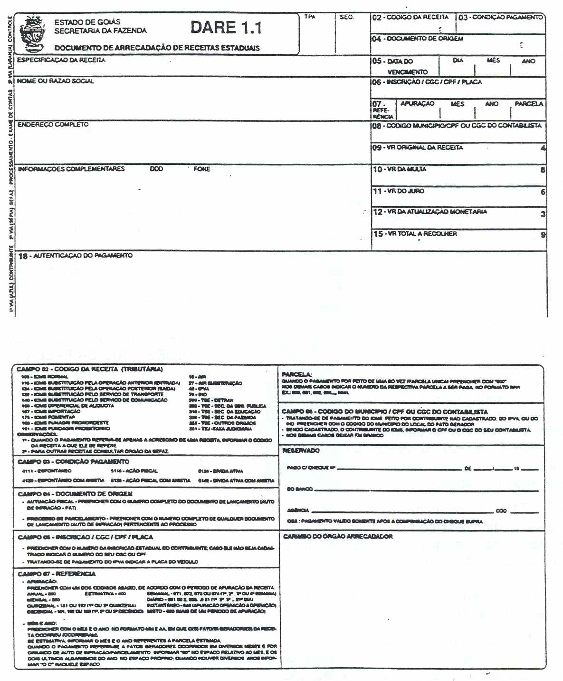
ANEXO II

MODELO DO DARE 2.1

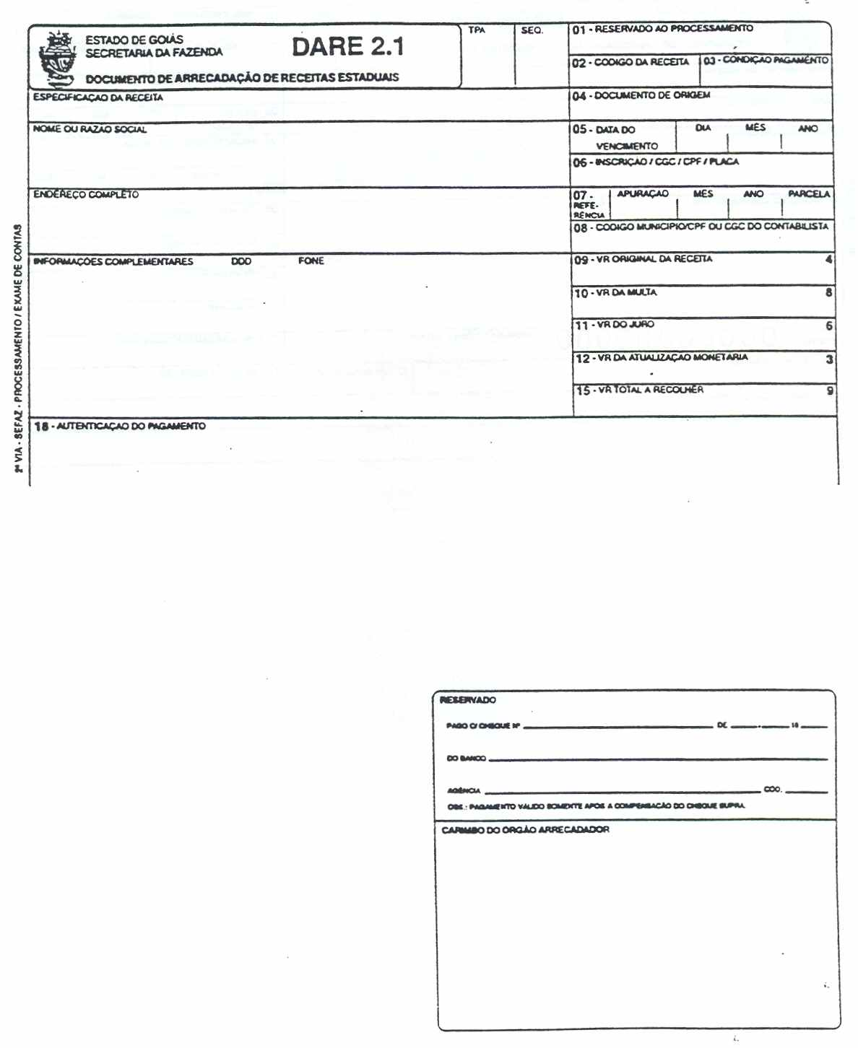
ANEXO III

MODELO DO DARE 3.1

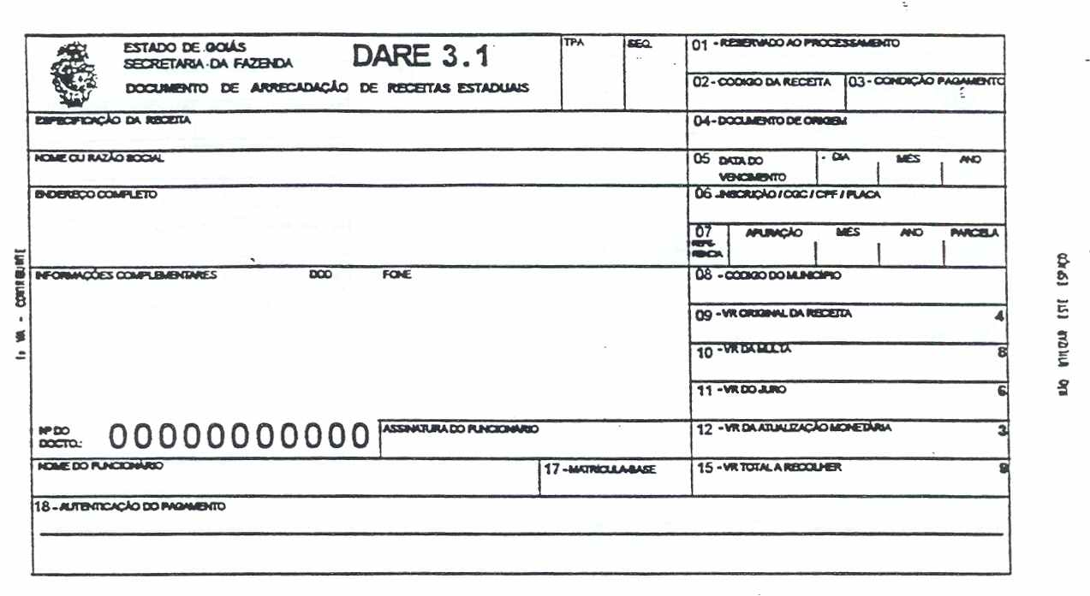
ANEXO IV

MODELO DO DARE 4.1

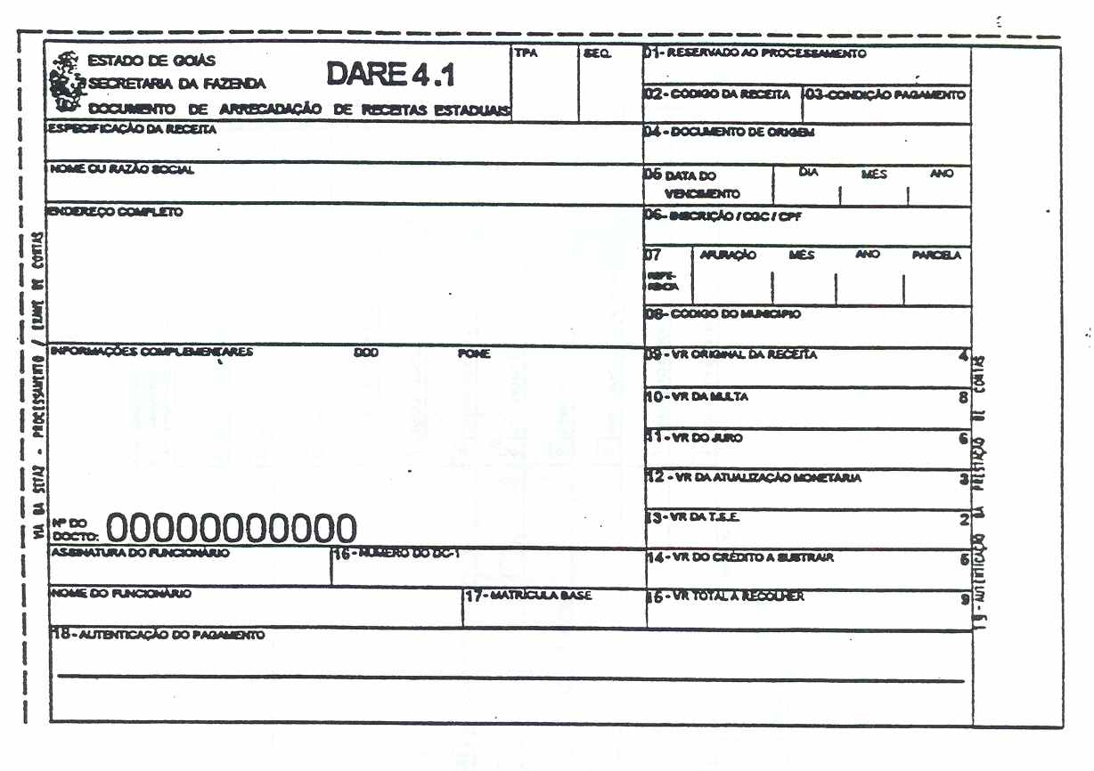

ANEXO V
MODELO DA GNR

NOTA: O modelo da GNR foi subtituído, a partir de 01.04.98, pelo Ajuste SINIEF nº 11/97, de 12.12.97, passando a sua designação para GNRE.

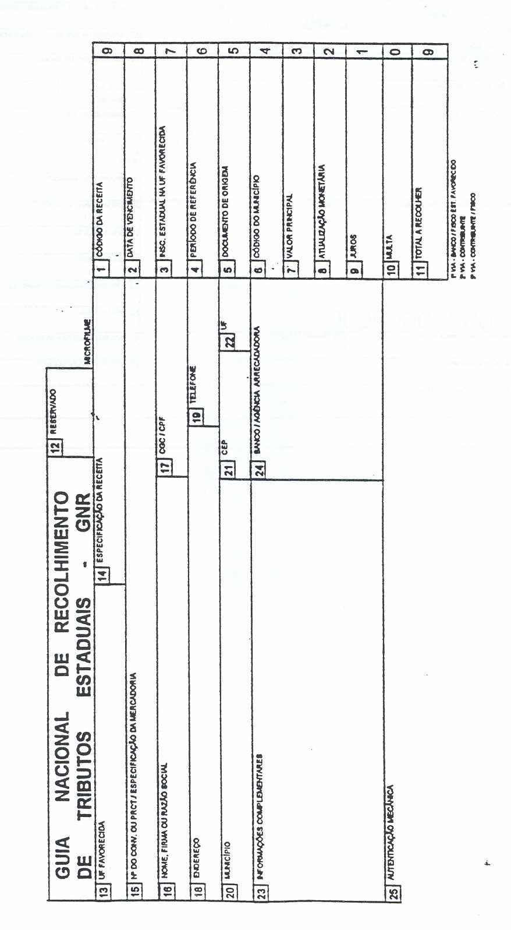
ANEXO V
MODELO DA GNRE INSTITUÍDO PELO AJUSTE SINIEF Nº 11/97

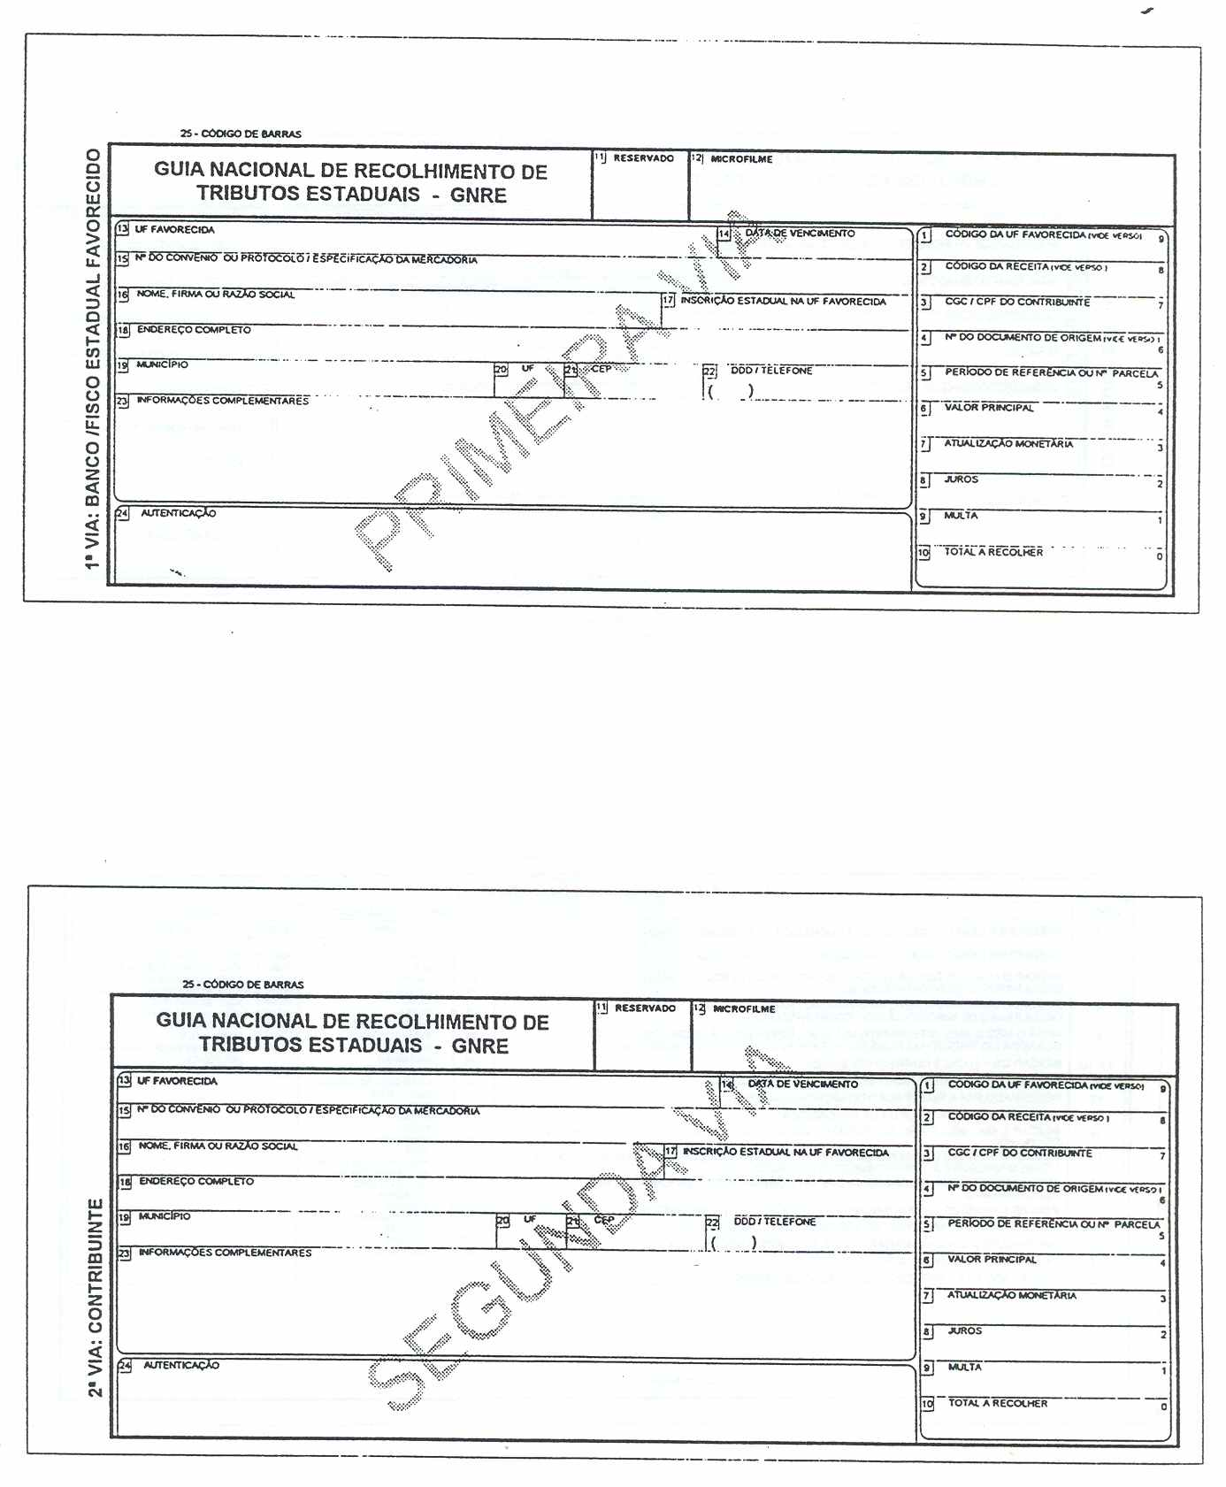
ANEXO V
MODELO DA GNRE INSTITUÍDO PELO AJUSTE SINIEF Nº 11/97

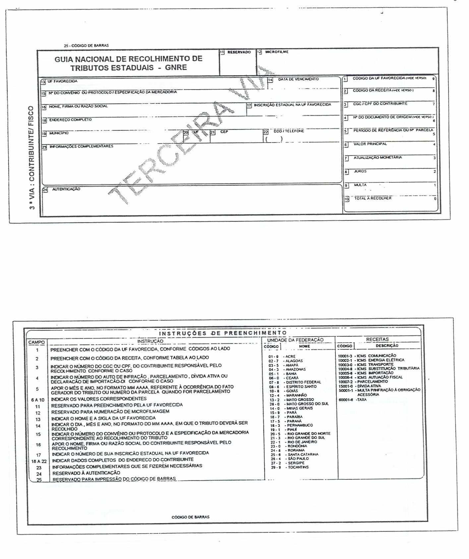
ANEXO VI

INSTRUÇÕES PARA O PREENCHIMENTO DO DARE E DA GNR

I - CAMPOS SEM NUMERAÇÃO DO DARE
a) TPA/SEQÜÊNCIA: Campo reservado para o funcionário do órgão arrecadador, encarregado de formar o lote diário dos documentos de arrecadação, preencher com o número do TPA e a seqüência de inserção do DARE no TPA.
b) ESPECIFICAÇÃO DA RECEITA: indicar a receita a que o pagamento está relacionado, mesmo que ele se refira somente a acréscimos daquela receita (pagamento de multa, juro ou atualização monetária, sem o pagamento da receita principal).
Ex.: ICMS NORMAL, ICMS SUBSTITUIÇÃO POR OPERAÇÕES ANTERIORES, ICMS DIFERENCIAL DE ALÍQUOTA, ICMS IMPORTAÇÃO, IPVA, IHD, etc..
c) NOME OU RAZÃO SOCIAL: Preencher com o nome do contribuinte: razão social, nome da firma individual ou nome da pessoa física.
d) ENDEREÇO COMPLETO: Informar o endereço completo do contribuinte, inclusive o município.
e) INFORMAÇÕES COMPLEMENTARES DDD FONE: indicar o código de discagem direta à distância (DDD) e o número do telefone do contribuinte. Mencionar as observações previstas em instruções da SEFAZ, bem como as informações complementares referentes ao pagamento, tais como: número do livro, folha e certidão onde se encontra registrada a inscrição da dívida ativa; número e data do Termo de Acordo de Regime Especial (TARE), número e data da nota fiscal cujo ICMS devido por diferença de alíquota está sendo pago, número e data da guia de importação a que o pagamento se refere, etc..
f) Nº DO DOCTº: neste campo estará impresso, tipograficamente, o número do DARE.
g) ASSINATURA DO FUNCIONÁRIO: campo para o funcionário emitente do DARE apor sua assinatura.
h) NOME DO FUNCIONÁRIO: preencher com o nome do funcionário emitente do DARE.
OBSERVAÇÃO: Os campos Nº DO DOCTº, ASSINATURA DO FUNCIONÁRIO e NOME DO FUNCIONÁRIO somente existem nos DARE 3.1 e 4.1, de emissão exclusiva dos funcionários da rede própria de arrecadação da SEFAZ.
II - VERSO DO DARE
a) RESERVADO: tratando-se de pagamento feito em cheque, preencher com o número deste, data, nome do banco, nome da agência bancária e código desta.
b) CARIMBO DO ÓRGÃO ARRECADADOR: neste campo o órgão arrecadador que receber o pagamento do contribuinte poderá apor o seu carimbo.
III - CAMPOS NUMERADOS DO DARE
01 - RESERVADO AO PROCESSAMENTO: este campo NÃO DEVE SER PREENCHIDO. Quando o DARE for, total ou parcialmente, preenchido pela SEFAZ ou por órgãos estaduais autorizados, neste campo será aposto um algorítimo que identificará o endereço do registro onde os dados pré-impressos no DARE encontram-se gravados.
02 - CÓDIGO DA RECEITA: preencher com o código correspondente à receita a ser paga, informada no campo “Especificação da Receita”, sendo:
108 - ICMS normal
116 - ICMS Substituição pela Operação Anterior (entrada)
124 - ICMS Substituição pela Operação Posterior (saída)
132 - ICMS Substituição pelo Serviço de Transporte
140 - ICMS Substituição pelo Serviço de Comunicação
159 - ICMS Diferencial de Alíquota
167 - ICMS Importação
175 - ICMS Fomentar
183 - ICMS FUNAGRI PRONORDESTE
191 - ICMS FUNDAGRI PROENTORNO
19 - AIR
27 - AIR Substituição
43 - IPVA
78 - IHD
299 - TSE - DETRAN-GO
302 - TSE - SECRETARIA DA SEGURANÇA PÚBLICA
310 - TSE - SECRETARIA DA EDUCAÇÃO
329 - TSE - SECRETARIA DA FAZENDA
353 - TSE - outros órgãos
361 - TXJ - Taxa Judiciária.
1490 - Multa da Lei nº 6015
1503 - Multas por infrações às leis de trânsito
1660 - Receita de alienação de bens apreendidos
1678 - Custas processuais
1686 - Emolumentos
ACRESCIDO O CÓDIGO 1961 AO ITEM 02 DO INCISO III DO ANEXO VI, PELO ART. 4° DA IN N° 192/94-gsf, DE 15.12.94 - VIGÊNCIA 01.08.94.
1961 - Débito de Agente Arrecadador do Exercício Corrente
ACRESCIDO O CÓDIGO 1996 AO ITEM 02 DO INCISO III DO ANEXO VI, PELO ART. 4° DA IN N° 192/94-gsf, DE 15.12.94 - VIGÊNCIA 01.08.94.
1996 - Débito de Agente Arrecadador de Exercícios Anteriores
ACRESCIDO O CÓDIGO 2011 AO ITEM 02 DO INCISO III DO ANEXO VI, PELO ART. 4° DA IN N° 192/94-gsf, DE 15.12.94 - VIGÊNCIA 01.08.94.
2011 - Fiança Crime
OBSERVAÇÕES:
1ª - Relativamente ao ICMS, foram atribuídos códigos distintos a cada tratamento diferenciado dado pela legislação tributária a este imposto e um código (108 - ICMS normal) para o tratamento genérico atribuído ao ICMS. Note-se que a grande maioria dos pagamentos realizados em AGENFA, postos fiscais e postos de arrecadação refere-se ao ICMS normal (código 108), ao ICMS diferencial de alíquota (código 159) ou ao ICMS substituição pela operação posterior (código 124), tendo em vista que são raros os pagamentos, nestes locais, das demais receitas.
2ª - Tratando-se de pagamento de receitas aqui não especificadas, procurar o Departamento de Arrecadação da Diretoria da Receita Estadual, para obter o código da receita.
3ª - Na hipótese de pagamento isolado de multa, juro ou atualização monetária (acréscimos de alguma receita), preencher este campo com o código da receita a que o acréscimo se refere. Ex.: pagamento de multa formal prevista na legislação do ICMS, utilizar o código de receita 108 (ICMS normal).
4ª - Informar o código correspondente à receita de maior valor, quando o pagamento referir-se a processo de parcelamento relativo a diversas receitas.
5ª - Quando do pagamento do ICM, utilizar o código correspondente ao ICMS e quando o pagamento referir-se ao ITBI ou ITD utilizar o código correspondente ao IHD.
6ª - Utilizar o código 175 (ICMS FOMENTAR) somente no DARE relativo ao ICMS fomentado (os 70% a ser quitado por meio de financiamento contratado de acordo com as normas expedidas pelo CD/FOMENTAR) e o código 108 (ICMS normal) quando do pagamento dos 30% restante.
03 - CONDIÇÃO PAGAMENTO: preencher com um dos seguintes códigos, de acordo com a condição do pagamento:
4111 - espontâneo
4120 - espontâneo com anistia
5118 - ação fiscal
5126 - ação fiscal com anistia
5134 - dívida ativa
5142 - dívida ativa com anistia
6114 - postergado capital (frigorífico situado no município de Goiânia, beneficiado com o prazo previsto na IN Nº 003/92-GSF)
6122 - postergado interior (frigorífico situado no interior, beneficiado com o prazo previsto na IN Nº 003/92-GSF)
OBSERVAÇÃO: Quando o pagamento referir-se a processo de parcelamento no qual foram agrupadas denúncias espontâneas de débitos com autos de infração relativos a ação fiscal, indicar o código 5118, 5126, 5134 ou 5142, conforme o caso.
04 - DOCUMENTO DE ORIGEM: tratando-se de pagamento oriundo de ação fiscal, preencher com o número completo do documento de lançamento do crédito tributário (auto de infração) e, tratando-se de complementação de pagamento feito a menor, em DARE 3.1 ou 4.1 ou de pagamento de multa devida pelo atraso na prestação de contas destes DARE, indicar o número do DARE original.
OBSERVAÇÃO: Na hipótese de pagamento decorrente de parcelamento de crédito tributário constituído através de mais de um documento de lançamento (vários autos de infração anexados em um mesmo processo de parcelamento), informar o número completo de qualquer um deles.
05 - DATA DO VENCIMENTO (DIA/MÊS/ANO): informar, no formato DD/MM/AA, a data do vencimento estabelecida para o pagamento das receitas estaduais, no contrato ou legislação específica, conforme a receita a ser paga; quando não existir data de vencimento estabelecida, preencher com a data do pagamento.
OBSERVAÇÃO: A Instrução Normativa nº 155/94-GSF, de 09 de julho de 1994, estabelece que a data de vencimento do ICMS é o primeiro dia seguinte ao do encerramento do período de apuração do imposto, estabelecendo, ainda, os prazos máximos para o pagamento sem aplicação de penalidade, moratória ou não, porém com atualização monetária.
Assim, quando for o caso, preencher este campo com a data relativa ao prazo máximo ou com a data do pagamento quando esta for inferior àquela.
06 - INSCRIÇÃO/CGC/CPF/PLACA: Preencher com o número de inscrição do contribuinte no Sistema de Cadastro Fazendário deste Estado (inscrição estadual); se ele não for cadastrado, indicar o seu número de inscrição no CGC ou no CPF, conforme ele seja pessoa jurídica ou física; tratando-se de pagamento do IPVA, indicar a placa do veículo.
OBSERVAÇÃO: Na hipótese de o contribuinte não ser inscrito no cadastro estadual, nem no CGC ou no CPF, preencher com o número: 01409655/0001-80.
07 - REFERÊNCIA (APURAÇÃO/MÊS/ANO/PARCELA:
APURAÇÃO: preencher com um dos códigos abaixo, de acordo com o período de apuração da receita a ser paga:
Estimativa: 400
Anual: 360
Mensal: 300
Quinzenal: 151 (1ª quinzena) ou 152 (2ª quinzena)
Decendial: 101(1º decêndio), 102 (2º decêndio) ou 103 (3º decêndio)
Semanal: 071 (1ª semana), 072 (2ª semana), 073 (3ª semana) e 074 (4ª semana)
Diário: 001 (dia 1º), 002 (dia 2), 003 (dia 3)... 031 (dia 31)
Instantâneo (apuração operação a operação): 040
Misto: (mais de um período de apuração): 000
MÊS e ANO: preencher com o mês e o ano, no formato MM e AA, em que o(s) fato(s) gerador(es) da receita ocorreu(ocorreram).
Observações:
ICMS ESTIMADO: informar o mês e o ano referentes à parcela estimada e quando o pagamento referir-se a diferenças de diversas parcelas estimadas informar “00” no espaço relativo ao mês.
PARCELAMENTO/AUTO DE INFRAÇÃO: quando o pagamento referir-se a fatos geradores ocorridos em diversos meses, informar “00” no espaço relativo ao mês e os 2 (dois) últimos algarismos do ano no espaço próprio; quando houver diversos anos informar “00” naquele espaço.
IPVA: Tratando-se de veículo novo, no espaço referente ao mês, informar o mês de aquisição e quando o veículo for importado, o mês relativo à data do desembaraço aduaneiro e, nos demais casos, preencher com “01” e, no espaço referente ao ano, preencher com os dois últimos algarismos do ano em que o fato gerador do imposto ocorreu.
TXJ ou TSE: preencher os espaços próprios com o mês e o ano da data do ingresso da petição em juízo ou da prestação do serviço estadual, conforme o caso;
PARCELA: Quando o pagamento for feito de uma só vez (parcela única) preencher com “000”, nos demais casos indicar o número da respectiva parcela a ser paga, no formato NNN.
08 - CÓDIGO DO MUNICÍPIO/ CPF OU CGC DO CONTABILISTA:
Na hipótese de pagamento do IPVA, preencher com o código do município do local de ocorrência do fato gerador da receita (município onde o veículo encontra-se inscrito no cadastro do DETRAN/GO).
Tratando-se de pagamento do ICMS realizado por contribuinte não cadastrado no Estado, ou do IHD, preencher com o código do município do local de ocorrência do fato gerador do imposto.
Quando o contribuinte do ICMS for cadastrado, informar o CPF ou o CGC do seu contabilista, conforme este seja pessoa física ou jurídica.
09 - VR ORIGINAL DA RECEITA: preencher com o valor original da receita a ser paga. Tratando-se de apresentação de DARE em cumprimento de obrigação acessória (DARE negativo ou DARE sem valor a pagar) ou quando o pagamento referir-se exclusivamente a acréscimo de alguma receita (multa, juro ou atualização monetária) preencher com “0,00”.
10 - VR DA MULTA: informar o valor atualizado da multa devida por infração à legislação ou contrato ou o valor da multa moratória, conforme o caso.
11 - VR DO JURO: preencher com o valor do juro devido, calculado sobre o valor atualizado da receita.
12 - VR DA ATUALIZAÇÃO MONETÁRIA: preencher com o valor da atualização monetária calculada sobre o valor da receita original.
13 - VR DA T.S.E.: preencher com o valor da Taxa de Serviços Estaduais devida pela expedição do DF-1.1.
14 - VR DO CRÉDITO A SUBTRAIR: preencher com o valor do crédito tributário utilizado para a compensação, total ou parcial, com o débito do ICMS; este valor não poderá ser superior àquele informado no campo 09 (Vr. original da receita) e nem ser superior ao saldo de crédito constante do Documento de Controle de Crédito (DC-1).
15 - VR TOTAL A RECOLHER: preencher com o somatório dos valores indicados nos campos 09, 10, 11, 12, 13, deduzido, quando for o caso, do valor constante do campo 14.
16 - NÚMERO DO DC-1: preencher com o número do Documento de Controle de Crédito (DC-1), onde se encontra consignado o crédito utilizado para a compensação com o débito do ICMS, se for o caso.
17 - MATRÍCULA-BASE: preencher com o número da matrícula-base do emitente do DARE 3.1 ou 4.1.
18 - AUTENTICAÇÃO DO PAGAMENTO: campo reservado para o agente arrecadador autenticar mecânica ou eletronicamente com o valor total pago; podendo ser feita manualmente, por extenso, quando tratar-se de DARE 3.1 ou 4.1, de emissão exclusiva dos funcionários da rede própria de arrecadação da SEFAZ.
19 - AUTENTICAÇÃO DA PRESTAÇÃO DE CONTAS: campo reservado para o agente recebedor da prestação de contas dos funcionários da rede própria de arrecadação da SEFAZ autenticar, com o valor do numerário entregue, que deverá ser igual àquele informado nos campos 15 e 18 (Vr Total a Recolher e Autenticação do Pagamento).
OBSERVAÇÕES:
Os campos 13 (Vr da TSE), 14 (Vr do Crédito a Subtrair) e 16 (Número do DC-1) somente existem no DARE 4.1 e o campo 17 (Matrícula-Base) somente aparece nos DARE 3.1 e 4.1.
A palavra PLACA do campo 06 não existe nos DARE 4.1 e a expressão CPF do Contabilista do campo 08 só é apresentada nos DARE 1.1 e 2.1.
IV - INSTRUÇÕES PARA O PREENCHIMENTO DA GNR
Campo - MICROFILME: reservado ao preenchimento pela UF favorecida.
Campo 01 - CÓDIGO DA RECEITA: preencher com o código correspondente à receita a ser paga, sendo:
019 - ICMS COMUNICAÇÃO 051 - ICMS IMPORTAÇÃO
027 - ICMS ENERGIA ELÉTRICA 060 - AUTUAÇÃO FISCAL
035 - ICMS TRANSPORTE 990 - OUTRAS
043 - ICMS SUBSTITUIÇÃO TRIBUTÁRIA
Campo 02 - DATA DE VENCIMENTO: preencher com a data do vencimento do pagamento da receita, no formato: DD, MM, AA (dia, mês e ano).
03 - INSCRIÇÃO ESTADUAL NA UF FAVORECIDA: indicar o número da inscrição estadual do contribuinte na Unidade da Federação favorecida.
04 - PERÍODO DE REFERÊNCIA: apor o mês e o ano referente à ocorrência do fato gerador da receita.
05 - DOCUMENTO DE ORIGEM: indicar o número do auto de infração, da guia de informação ou da nota fiscal, conforme o caso.
06 - CÓDIGO DO MUNICÍPIO: reservado; será preenchido pela UF favorecida
07 - VALOR PRINCIPAL: preencher com o valor original da receita a ser paga.
08 - ATUALIZAÇÃO MONETÁRIA: preencher com o valor correspondente à atualização monetária devida da receita a ser paga.
09 - JUROS: preencher com o valor dos juros devidos.
10 - MULTA: informar o valor da multa devida.
11 - TOTAL A RECOLHER: preencher com o somatório dos valores constantes dos campos 07 a 11.
12 - RESERVADO: campo reservado ao preenchimento pela UF favorecida.
13 - UF FAVORECIDA: indicar a Unidade da Federação favorecida
14 - ESPECIFICAÇÃO DA RECEITA: discriminar a receita a ser recolhida, conforme tabela impressa no verso da GNR; tratando-se de OUTRAS receitas, código 990, especificá-la de modo a permitir que a Secretaria de Fazenda, Economia ou Finanças da unidade favorecida possa identificá-la.
15 - Nº DO CONV. OU PROT/ESPECIFICAÇÃO DA MERCADORIA: preencher com o número do Convênio ou Protocolo que criou a obrigação tributária e com a especificação da mercadoria correspondente ao pagamento do tributo.
16 - NOME, FIRMA OU RAZÃO SOCIAL: indicar o nome do contribuinte, firma ou razão social.
17 - CGC/CPF: preencher com o número do CGC ou CPF do contribuinte, conforme este seja pessoa jurídica ou física, respectivamente.
18 - ENDEREÇO: informar o endereço completo do contribuinte.
19 - TELEFONE: indicar o número do telefone de contato do contribuinte.
20 - MUNICÍPIO: preencher com o nome do município do estabelecimento do contribuinte.
21 - CEP: indicar o código de endereçamento postal do estabelecimento do contribuinte.
22 - UF: informar a sigla da unidade federada do estabelecimento do contribuinte.
23 - INFORMAÇÕES COMPLEMENTARES: reservado a outras informações que se façam necessárias, tais como: dados relativos à importação, outros tributos ou outras hipóteses de recolhimento do ICMS.
24 - BANCO/AGÊNCIA ARRECADADORA: preencher com o código do banco/agência onde o pagamento será realizado.
25 - AUTENTICAÇÃO MECÂNICA: espaço reservado para a aposição da chancela mecânica, indicativa do recolhimento da receita, pelo banco arrecadador.
ANEXO VII

MODELO E INSTRUÇÕES PARA O PREENCHIMENTO DO PDC

INSTRUÇÕES PARA O PREENCHIMENTO DO PDC
Campo 01 - NÚMERO: preencher com o número identificador do último campo preenchido dentre aqueles de números 07 a 23.
Campo 02 - DATA: preencher com a data de emissão do PDC (data da transmissão da posse dos documentos controlados).
Coluna 03 - CÓDIGO DO TIPO: preencher as linhas desta coluna com o código do tipo do documento controlado, cuja posse será transmitida (vide tabela de códigos impressa no canto inferior direito do próprio PDC).
Coluna 04 - QUANTIDADE: preencher com a quantidade de cada tipo de documento controlado especificado na linha correspondente da coluna 03.
Coluna 05 - INICIAL: preencher com o número do primeiro documento discriminado na coluna 03.
Coluna 06 - FINAL: preencher com o número do último documento discriminado na coluna 03.
Campo 24 - NOME DO ÓRGÃO: preencher com o nome do órgão remetente dos documentos relacionados nas colunas 03, 04, 05 e 06 do PDC (nome do órgão em que o funcionário remetente está prestando serviço).
Campo 25 - CÓDIGO DO ÓRGÃO: preencher com o código do órgão informado no campo 24.
Campo 26 - NOME DO FUNCIONÁRIO: preencher com o nome do funcionário remetente dos documentos.
Campo 27 - ASSINATURA DO FUNCIONÁRIO: campo reservado ao funcionário remetente dos documentos apor sua assinatura.
Campo 28 - MATRÍCULA-BASE: preencher com a matrícula-base do funcionário remetente dos documentos.
Campo 29 - NOME DO ÓRGÃO: preencher com o nome do órgão destinatário dos documentos relacionados nas colunas 03, 04, 05 e 06 do PDC (nome do órgão em que o funcionário está prestando serviço).
Campo 30 - CÓDIGO DO ÓRGÃO: preencher com o código do órgão informado no campo 29.
Campo 31 - NOME DO FUNCIONÁRIO: preencher com o nome do funcionário recebedor dos documentos.
Campo 32 - ASSINATURA DO FUNCIONÁRIO: campo reservado para o funcionário recebedor dos documentos apor sua assinatura.
Campo 33 - MATRÍCULA-BASE: preencher com a matrícula-base do funcionário recebedor dos documentos.
OBSERVAÇÕES:
1ª - Quando os documentos, objeto da remessa, possuírem numeração intercalada, preencher uma linha para cada intervalo seqüencial.
2ª - Emitir o PDC em 2 (duas) vias, sendo que a 1ª (primeira) pertencerá ao destinatário e a 2ª (segunda) ao remetente.

ANEXO VII

MODELO E INSTRUÇÕES PARA O PREENCHIMENTO DO PDC

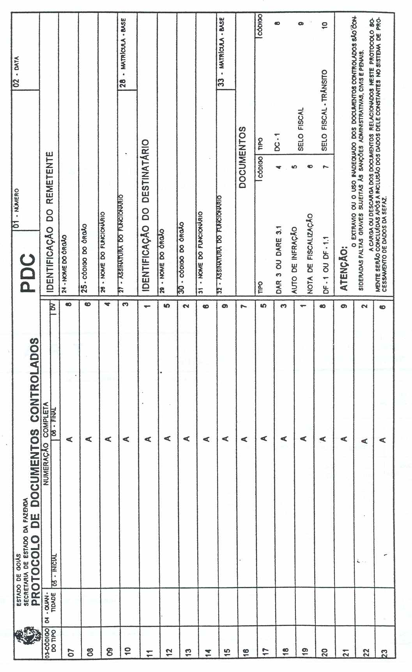
ANEXO VIII

MODELO E INSTRUÇÕES PARA O PREENCHIMENTO DO TPA

INSTRUÇÕES PARA O PREENCHIMENTO DO TPA
01 - CARIMBO DO ÓRGÃO ARRECADADOR: apor, neste espaço, o carimbo do órgão arrecadador, de modo que tanto o código do órgão quanto a data da arrecadação fiquem legíveis.
02 - TIPO DO TPA: informar o tipo do TPA, conforme indicado na tabela impressa na parte esquerda do próprio formulário, observando que num mesmo tipo de TPA somente poderão ser agrupados documentos de arrecadação com os códigos de receita e as condições de pagamento indicados naquela tabela.
03 - NÚMERO DO TPA: informar o número seqüencial do TPA, dentro de cada lote, iniciando com “001”.
04 - QUANTIDADE DE DARE: preencher com o número indicativo da quantidade de documentos de arrecadação (DARE ou GNR) que compõem o TPA (mínimo de “01” e o máximo de “25”).
05 - VALOR TOTAL DO TPA (SOMATÓRIO DOS CAMPOS 18 ou 19 DOS DARE): informar o somatório dos valores autenticados nos campos 25 da GNR (Autenticação Mecânica) ou nos campos 19 (Autenticação da Prestação de Contas) dos DARE; quando este não existir ou estiver em branco, incluir os valores autenticados nos campos 18 dos DARE (Autenticação do Pagamento), no somatório.

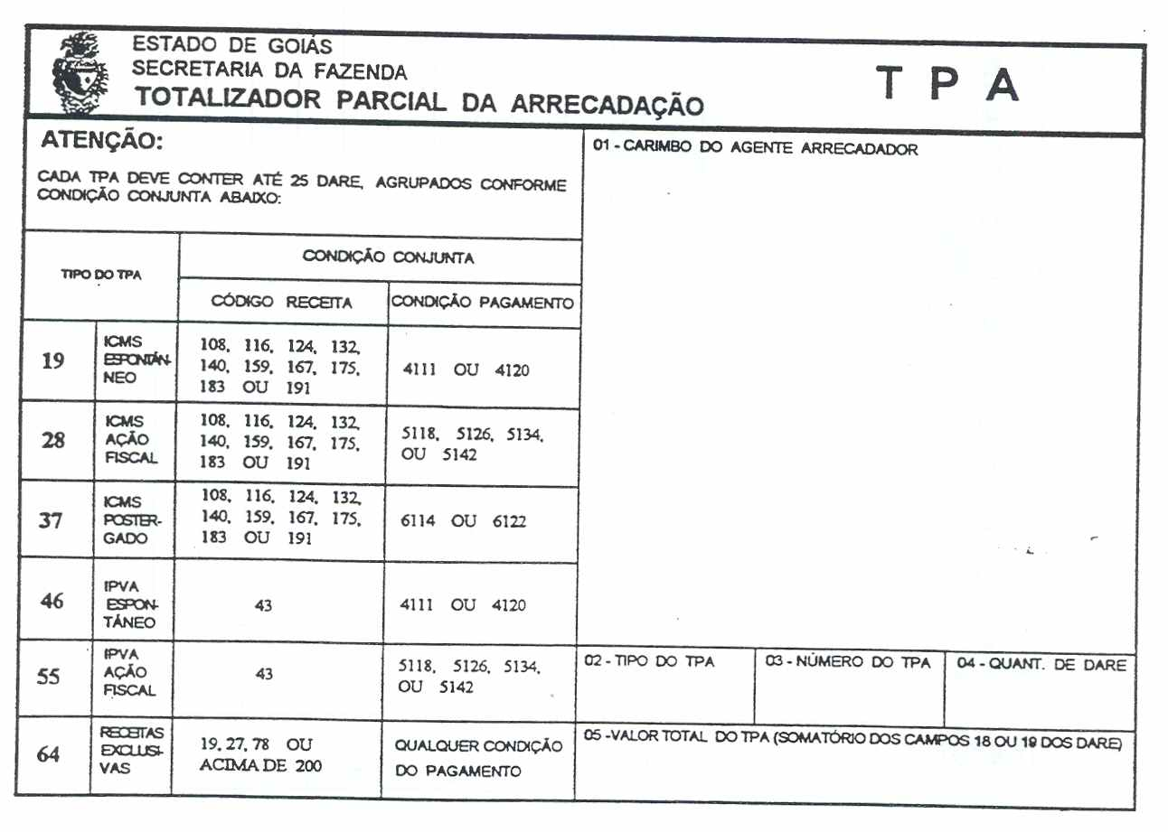

ANEXO IX

MODELO E INSTRUÇÕES PARA O PREENCHIMENTO DO BDA

I - INSTRUÇÕES PARA O PREENCHIMENTO DO ANVERSO DO BDA
Estando os documentos de arrecadação devidamente separados e agrupados em TPA, preencher um BDA para capear toda a arrecadação ingressada no modo “off line”.
01 - CARIMBO DE RECEPÇÃO DA SEFAZ: campo reservado para o funcionário da SEFAZ atestar o recebimento dos documentos de arrecadação, no Centro de Informática.
02 - CARIMBO DO ÓRGÃO ARRECADADOR: apor o carimbo do órgão arrecadador, de modo que tanto o código do órgão quanto a data da arrecadação fiquem legíveis.
03 - CARIMBO DO ÓRGÃO RECEBEDOR DA PRESTAÇÃO DE CONTAS: campo reservado para a agência bancária apor, de forma clara e legível, o seu carimbo padronizado no BDA da AGENFA, a ela entregue em prestação de contas.
11 - QUANTIDADE DE TPA: preencher com o somatório da quantidade de TPA do tipo 19 que compõe o BDA.
12 - QUANTIDADE DE DARE: preencher com o somatório dos valores informados no campo 04(QUANTIDADE DE DARE) dos TPA do tipo 19.
14 - SOMATÓRIO DAS TSE (CAMPO 13 DOS DARE): preencher com o somatório dos valores informados no campo 13 (VR DA T.S.E) dos DARE 4.1 agrupados nos TPA do TIPO 19.
15 - SOMATÓRIO DOS TPA: preencher com o somatório dos valores informados nos campos 05 (VALOR TOTAL DO TPA) dos TPA do tipo 19.
16 - ICMS BASE P/ RATEIO: preencher com o resultado da seguinte operação: somatório dos valores informados nos campos 15 e 21 do BDA deduzido dos valores informados nos campos 14, 19 e 20 do BDA.
17 - QUANTIDADE DE TPA: preencher com o somatório da quantidade de TPA do tipo 28 que compõe o BDA.
18 - QUANTIDADE DE DARE: preencher com o somatório dos valores informados no campo 04(QUANTIDADE DE DARE) dos TPA do tipo 28.
19 - SOMATÓRIO DAS MULTAS ORIUNDAS DE AÇÃO FISCAL: preencher com o somatório dos valores informados nos campos 10 (VR DA MULTA) dos DARE que integram todos os TPA do tipo 28 (DARE referentes ao ICMS pagos mediante autuação fiscal).
20 - SOMATÓRIO DAS TSE (CAMPO 13 DOS DARE): preencher com o somatório dos valores informados no campo 13 (VR DA T.S.E) dos DARE 4.1 agrupados nos TPA do TIPO 28.
21 - SOMATÓRIO DOS TPA: preencher com o somatório dos valores informados nos campos 05 (VALOR TOTAL DO TPA) dos TPA do tipo 28.
22- QUANTIDADE DE TPA: preencher com o somatório da quantidade de TPA do tipo 37 que compõe o BDA.
23 - QUANTIDADE DE DARE: preencher com o somatório dos valores informados no campo 04(QUANTIDADE DE DARE) dos TPA do tipo 37.
25 - SOMATÓRIO DAS TSE (CAMPO 13 DOS DARE): preencher com o somatório dos valores informados no campo 13 (VR DA T.S.E) dos DARE 4.1 agrupados nos TPA do TIPO 37.
26 - SOMATÓRIO DOS TPA: preencher com o somatório dos valores informados nos campos 05 (VALOR TOTAL DO TPA) dos TPA do tipo 37.
27 - ICMS POSTERGADO BASE P/ RATEIO: preencher com o resultado da seguinte operação: valor informado no campo 26 (somatório dos TPA do tipo 37) menos o valor constante do campo 25 (somatório das TSE dos DARE 4.1, integrantes dos TPA do tipo 37).
28- QUANTIDADE DE TPA: preencher com o somatório da quantidade de TPA do tipo 46 que compõe o BDA.
29 - QUANTIDADE DE DARE: preencher com o somatório dos valores informados no campo 04 (QUANTIDADE DE DARE) dos TPA do tipo 46.
32 - SOMATÓRIO DOS TPA: preencher com o somatório dos valores informados nos campos 05 (VALOR TOTAL DO TPA) dos TPA do tipo 46.
33 - IPVA BASE P/ RATEIO: preencher com o resultado da seguinte operação: somatório dos valores informados nos campos 32 (somatório dos TPA do tipo 46) e 38 (somatório dos TPA do tipo 55) deduzido do valor informado no campo 36 (somatório das multas oriundas de autuação fiscal, constantes dos campos 10 dos DARE integrantes dos TPA do tipo 55).
34- QUANTIDADE DE TPA: preencher com o somatório da quantidade de TPA do tipo 55 que compõe o BDA.
35 - QUANTIDADE DE DARE: preencher com o somatório dos valores informados no campo 04(QUANTIDADE DE DARE) dos TPA do tipo 55.
36 - SOMATÓRIO DAS MULTAS ORIUNDAS DE AÇÃO FISCAL: preencher com o somatório dos valores informados nos campos 10 (VR DA MULTA) dos DARE que integram todos os TPA do tipo 55 (DARE referentes ao IPVA pagos mediante autuação fiscal).
38 - SOMATÓRIO DOS TPA: preencher com o somatório dos valores informados nos campos 05 (VALOR TOTAL DO TPA) dos TPA do tipo 55.
39- QUANTIDADE DE TPA: preencher com o somatório da quantidade de TPA do tipo 64 que compõe o BDA.
40 - QUANTIDADE DE DARE: preencher com o somatório dos valores informados no campo 04(QUANTIDADE DE DARE) dos TPA do tipo 64.
43 - SOMATÓRIO DOS TPA: preencher com o somatório dos valores informados nos campos 05 (VALOR TOTAL DO TPA) dos TPA do tipo 64.
44 - RECEITAS EXCLUSIVAS DO ESTADO: preencher com o somatório dos valores informados nos campos 43 (somatório dos TPA do tipo 64), 48 (total das multas oriundas de autuação fiscal) e 49 (total das TSE constantes de DARE 4.1).
45 - TOTAL: deixar em branco.
46 - preencher com a quantidade total de TPA que compõem o BDA.
47 - preencher com a quantidade total de DARE que compõem o BDA, que deverá ser igual à soma dos valores informados nos campos 04 dos TPA.
48 - TOTAL MULTAS ORIUNDAS DE AÇÃO FISCAL: preencher com o somatório dos valores informados nos campos 19 e 36 do BDA. Ou seja, somatório das multas oriundas de autuação fiscal constantes dos campos 10 dos DARE integrantes dos TPA do tipo 28 (ICMS ação fiscal) e 55 (IPVA ação fiscal), respectivamente.
49 - TOTAL DAS TSE: preencher com o somatório dos valores informados nos campos 14, 20 e 25 do BDA (somatório das TSE constantes dos campos 13 dos DARE 4.1).
50 - VALOR TOTAL DO BDA: preencher com o somatório dos valores informados nos campos 15, 21, 26, 32, 38 e 43 do BDA, que deverá ser igual ao somatório dos valores totais de todos os TPA e em conseqüência igual ao somatório dos valores totais recebidos em todos os DARE e GNR integrantes do BDA.
51 - VALOR TOTAL DO BDA: preencher com o somatório dos valores informados nos campos 16, 27, 33 e 44 do BDA, que deverá ser igual ao valor informado no campo 50.
52 - QUANTIDADE DE ANEXOS AO BDA: preencher com a quantidade de verso do BDA utilizada para discriminar o IPVA por município, informada no campo ANEXO Nº:, localizado no canto superior direito do verso deste formulário; preencher com “01”, quando o verso do próprio BDA, cujo anverso for utilizado para capear o lote diário de documentos, for suficiente.
53 - AUTENTICAÇÃO (DO BANCO PARA A AGENFA): campo reservado para a agência bancária autenticar com o valor total do BDA emitido pela AGENFA, a ela entregue em prestação de contas.
II - INSTRUÇÕES PARA O PREENCHIMENTO DO VERSO DO BDA
No verso do BDA deverão ser discriminados, totalizados por município, os valores do IPVA que servirão de base para o rateio desta receita entre o estado e os municípios.
ANEXO Nº: preencher este campo com a numeração seqüencial da quantidade de verso do BDA necessária para a discriminação do IPVA por município.
54 e 57 - NOME DO MUNICÍPIO: preencher cada linha destas colunas com o nome de um dos municípios dos locais de ocorrência dos fatos geradores do IPVA, cujos códigos foram apostos nos campos 08 dos DARE em que se pagou o IPVA.
55 e 58 - CÓDIGO DO MUNICÍPIO: preencher cada linha destas colunas com o correspondente código do município discriminado na mesma linha das colunas 54 e 57, respectivamente.
56 e 59 - VALOR DO IPVA BASE PARA RATEIO: preencher cada linha destas colunas com o somatório dos valores constantes dos campos 15 (Vr total a recolher) dos DARE relativos ao IPVA do município informado na mesma linha das colunas 54 e 57, respectivamente, deduzido dos valores eventualmente existentes nos campos 10 (Vr da Multa) destes mesmos DARE; ou seja: quando a multa for oriunda de autuação fiscal, caso em que os campos 03 (condição pagamento) destes DARE deverão estar preenchidos com um dos seguintes códigos: 5118, 5126, 5134 ou 5142.
86 - RESERVADO À SEFAZ: deixar em branco.
Observações:
1ª - Com a finalidade de facilitar a totalização do IPVA por município, na separação dos DARE para o agrupamento em TPA, aqueles relativos a um mesmo município deverão ser agrupados seqüencialmente, desde que o limite de 25 DARE por TPA e as condições de pagamento de cada tipo de TPA sejam respeitados.
2ª - Quando existir TPA do tipo 55 (IPVA ação fiscal) não incluir os valores referentes à multa nos campos 56 e 59 (valor do IPVA base para rateio).
3ª - O BDA deverá ser emitido em 3 (três) vias que terão a seguinte destinação:
a) 1ª via - CEI/SEFAZ;
b) 2ª via - agência centralizadora do banco credenciado;
c) 3ª via - AGENFA.
NOTA: Redação com vigência de 01.08.94 a 08.07.96.
CONFERIDA NOVA REDAÇÃO À OBSERVAÇÃO 3ª PELO ART. 3º DA IN Nº 266/96-GSF, DE 03.07.96 - VIGÊNCIA: 09.07.96.
3ª - O BDA deverá ser emitido em 3 (três) vias, quando feito pela AGENFA, ou em 2 (duas) vias, se emitido pelo banco, que terão a seguinte destinação:
a) 1ª via - CEI/SEFAZ;
b) 2ª via - agência centralizadora do banco credenciado;
c) 3ª via - AGENFA.
4ª - Entregar a 3ª via do BDA emitido pela agência bancária à AGENFA local, no dia seguinte ao da arrecadação
NOTA: Redação com vigência de 01.08.94 a 08.07.96.
CONFERIDA NOVA REDAÇÃO À OBSERVAÇÃO 4ª PELO ART. 3º DA IN Nº 266/96-GSF, DE 03.07.96 - VIGÊNCIA: 09.07.96.
4ª - A AGENFA situada em local desprovido de banco credenciado emitirá uma via adicional do BDA para envio à Divisão de Exames de Contas da Diretoria da Contadoria Estadual, via Delegacia Fiscal.

ANEXO IX - ANVERSO

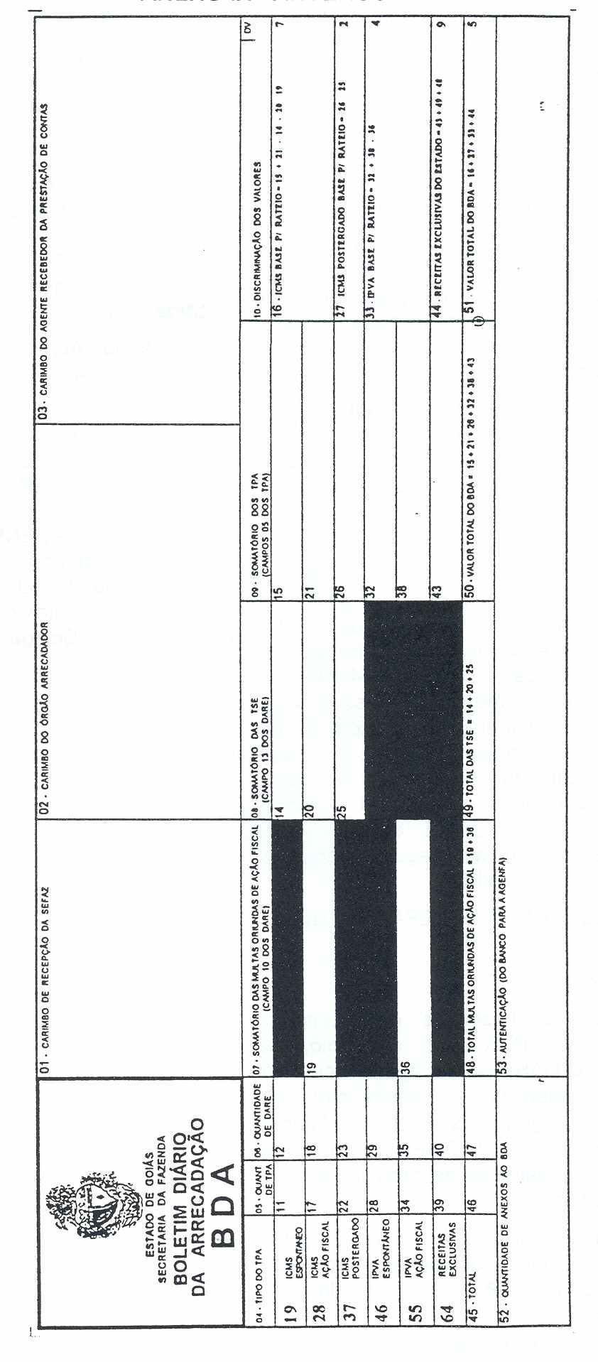
ANEXO IX - VERSO
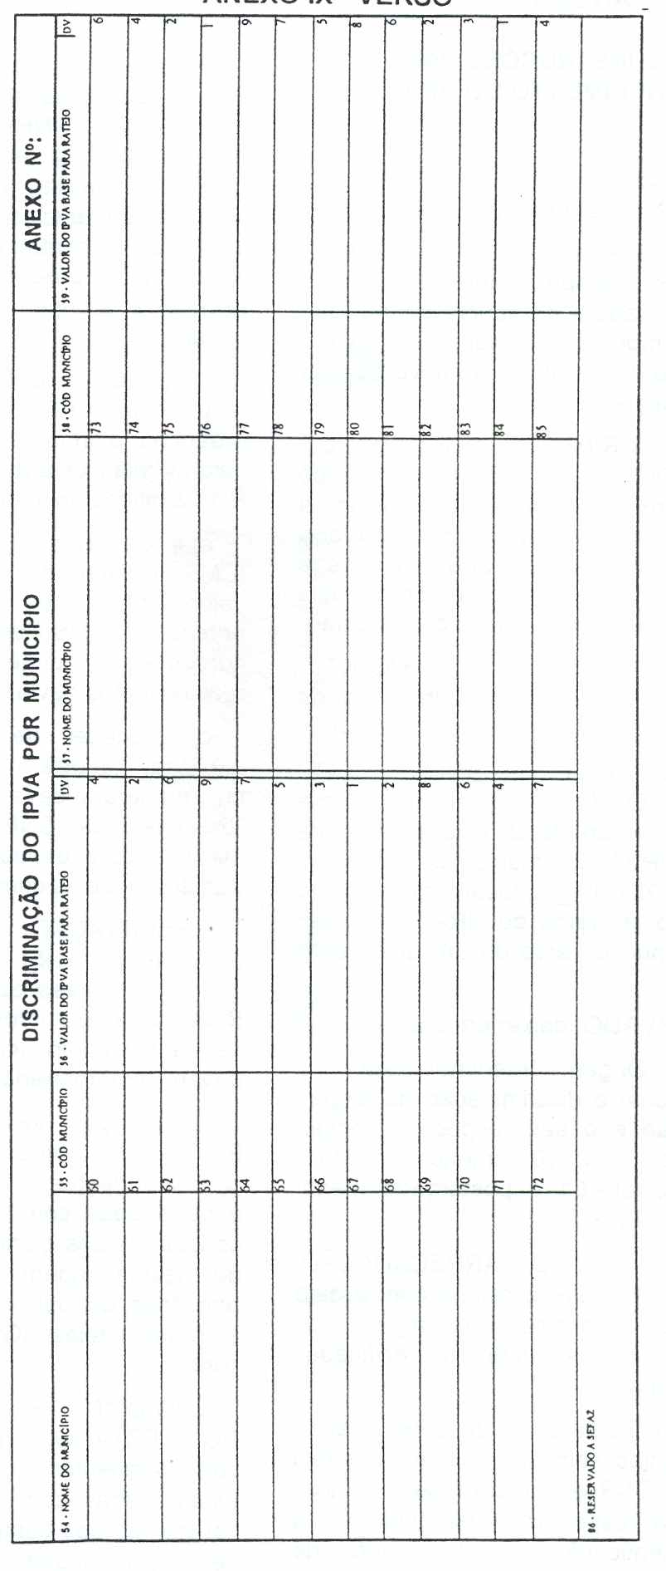
ANEXO X

MODELO E INSTRUÇÕES PARA O PREENCHIMENTO DO BRA

I - INSTRUÇÕES PARA O PREENCHIMENTO DO ANVERSO DO BRA
01 - CARIMBO DO BANCO RECOLHEDOR: campo reservado para a agência centralizadora do banco credenciado apor o seu carimbo padronizado, sendo que o código e a data do recolhimento deverão ficar perfeitamente legíveis.
02 - CARIMBO DO BANCO CENTRALIZADOR ESTADUAL: campo reservado para a agência centralizadora estadual (BEG - Centro Administrativo) apor o seu carimbo padronizado, quando da entrega do BRA e do recolhimento do numerário, pela agência centralizadora do banco credenciado.
03 - DATA DO RECOLHIMENTO: preencher com a data do recolhimento do numerário à agência centralizadora estadual.
04 - QUANTIDADE DE ANEXOS COM DISCRIMINAÇÃO DO IPVA: preencher com a quantidade de verso do BRA utilizada para discriminar o IPVA por município, informada no campo ANEXO Nº:___, localizado no canto superior direito do verso do BRA; preencher com “01”, quando o verso de um único BRA for suficiente.
05 - RESERVADO: deixar em branco.
Coluna 06 - Origem: preencher cada linha desta coluna com a discriminação da origem da arrecadação e o seu respectivo código, sendo: capital - 2119, interior - 3115, postergado capital - 6114, postergado interior - 6122 e GNR - 7129.
Coluna 07 - DATA DA ARRECADAÇÃO: preencher as linhas desta coluna com a data da arrecadação (informada no campo 02 do BDA) de cada uma das origens especificadas na coluna própria.
Observação: Tratando-se de GNR, quando o BRA for emitido sem que a agência esteja de posse das GNR e, portanto, sem ter sido emitido o BDA respectivo, preencher com a data da autenticação do documento de crédito.
Coluna 08 - VR. DO ICMS BASE PARA RATEIO:
a) totalizar os campos 16 (ICMS Base p/ Rateio) de todos os BDA (exceto aqueles referentes a GNR), relativos a data de arrecadação cujo recolhimento deva ser feito neste BRA, emitidos pelas agências bancárias do banco credenciado ou a elas entregues em prestação de contas pelas AGENFA, situadas em Goiânia e preencher a linha utilizada para especificar a origem Capital com o somatório obtido;
b) proceder de forma semelhante em relação aos BDA emitidos no interior e preencher a linha utilizada para especificar os valores relativos à arrecadação informada nos BDA emitidos no interior;
c) preencher as duas linhas relativas ao ICMS Postergado com o somatório dos valores informados nos campos 27 dos BDA anteriores (ICMS Postergado Base p/ Rateio), conforme a origem especificada, cujos recolhimentos devam ser feitos neste BRA.
d) proceder de forma semelhante ao explicado na letra “a”, relativamente aos BDA, cujo numerário deva ser recolhido neste BRA, referentes as GNR e preencher a linha utilizada para especificar o recolhimento do numerário a elas correspondentes.
OBSERVAÇÃO: Quando o numerário referente às GNR estiver sendo recolhido neste BRA antes da emissão do respectivo BDA os valores informados nos documentos de crédito como sendo referentes ao ICMS devem ser informados nesta coluna.
Coluna 09 - VR. DO IPVA BASE PARA RATEIO: preencher as linhas correspondentes às origens nelas especificadas com o somatório dos valores constantes dos campos 33 de todos os BDA de mesma origem, emitidos pelas agências bancárias do banco credenciado ou a elas entregues pelas AGENFA, em prestação de contas.
Coluna 10 - VR. RECEITAS EXCLUSIVAS DO ESTADO: preencher as linhas correspondentes às origens nelas especificadas com o somatório dos valores constantes dos campos 44 de todos os BDA de mesma origem, emitidos pelas agências bancárias do banco credenciado ou a elas entregues pelas AGENFA, em prestação de contas.
OBSERVAÇÃO: Quando o numerário referente às GNR estiver sendo recolhido neste BRA antes da emissão do respectivo BDA os valores informados nos documentos de crédito como sendo referentes a OUTRAS receitas devem ser informados nesta coluna.
Coluna 11 - VALOR TOTAL: preencher com o somatório dos valores constantes de uma mesma linha do BRA (Vr. do ICMS Base para Rateio + Vr do IPVA Base para Rateio + Vr Receitas Exclusivas do Estado).
Campo 24: preencher com o somatório dos valores informados na coluna 08 (Vr. do ICMS Base para Rateio).
Campo 25: preencher com o somatório dos valores informados na coluna 09 (Vr. do IPVA Base para Rateio).
Campo 26: preencher com o somatório dos valores informados na coluna 10 (Vr. Receitas Exclusivas do Estado).
Campo 27: preencher com o somatório dos valores informados na coluna 11 (Valor Total).
Campo 28 - OBSERVAÇÕES: preencher com as observações que achar necessárias, como por exemplo ressaltar que algum dos valores informados estão sendo recolhidos em atraso, etc..
Campo 29 - RECIBO DO TESOURO ESTADUAL: deixar em branco; campo reservado para o Departamento de Controle Financeiro da Diretoria do Tesouro Estadual apor o recibo da via do BRA a ele destinada.
Campo 30 - RECIBO DA CONTADORIA ESTADUAL: deixar em branco; este campo será utilizado pelo Departamento de Contabilidade da Diretoria da Contadoria Estadual para apor o recibo da via do BRA a ele destinada.
Campo 31 - AUTENTICAÇÃO: campo reservado para a agência centralizadora estadual (BEG - Centro Administrativo) autenticar com o valor total do BRA por ela recebido.
II - INSTRUÇÕES PARA O PREENCHIMENTO DO VERSO DO BRA
Discriminar, no verso do BRA, totalizados por município, os valores do IPVA que servirão de base para o rateio desta receita entre o estado e os municípios, constantes do verso de todos os BDA emitidos, ou recebidos das AGENFA, em prestação de contas, pelas agências do banco credenciado.
Campo ANEXO Nº______: preencher este campo, situado no canto superior direito do verso do BRA, com a numeração seqüencial da quantidade de verso do BRA necessária para a discriminação do IPVA por município.
Colunas 32 e 35 - NOME DO MUNICÍPIO: preencher cada linha destas colunas com o nome de um dos municípios, constantes dos versos dos BDA emitidos, ou recebidos em prestação de contas, por todas as agências do banco credenciado.
Colunas 33 e 36 - CÓDIGO DO MUNICÍPIO: preencher cada linha destas colunas com o código correspondente ao município discriminado na mesma linha das colunas 32 e 35, respectivamente.
Colunas 34 e 37 - VALOR DO IPVA BASE PARA RATEIO: preencher cada linha destas colunas com o somatório dos valores relativos a um mesmo município informado na mesma linha das colunas 32 e 35, respectivamente, constantes dos campos 56 e 59 dos BDA (Vr. do IPVA Base para Rateio) emitidos, ou recebidos em prestação de contas, por todas as agências do banco credenciado.
OBSERVAÇÃO:
Emitir o BRA em 4 (quatro) vias que terão a destinação nelas impressas.

ANEXO X - ANVERSO

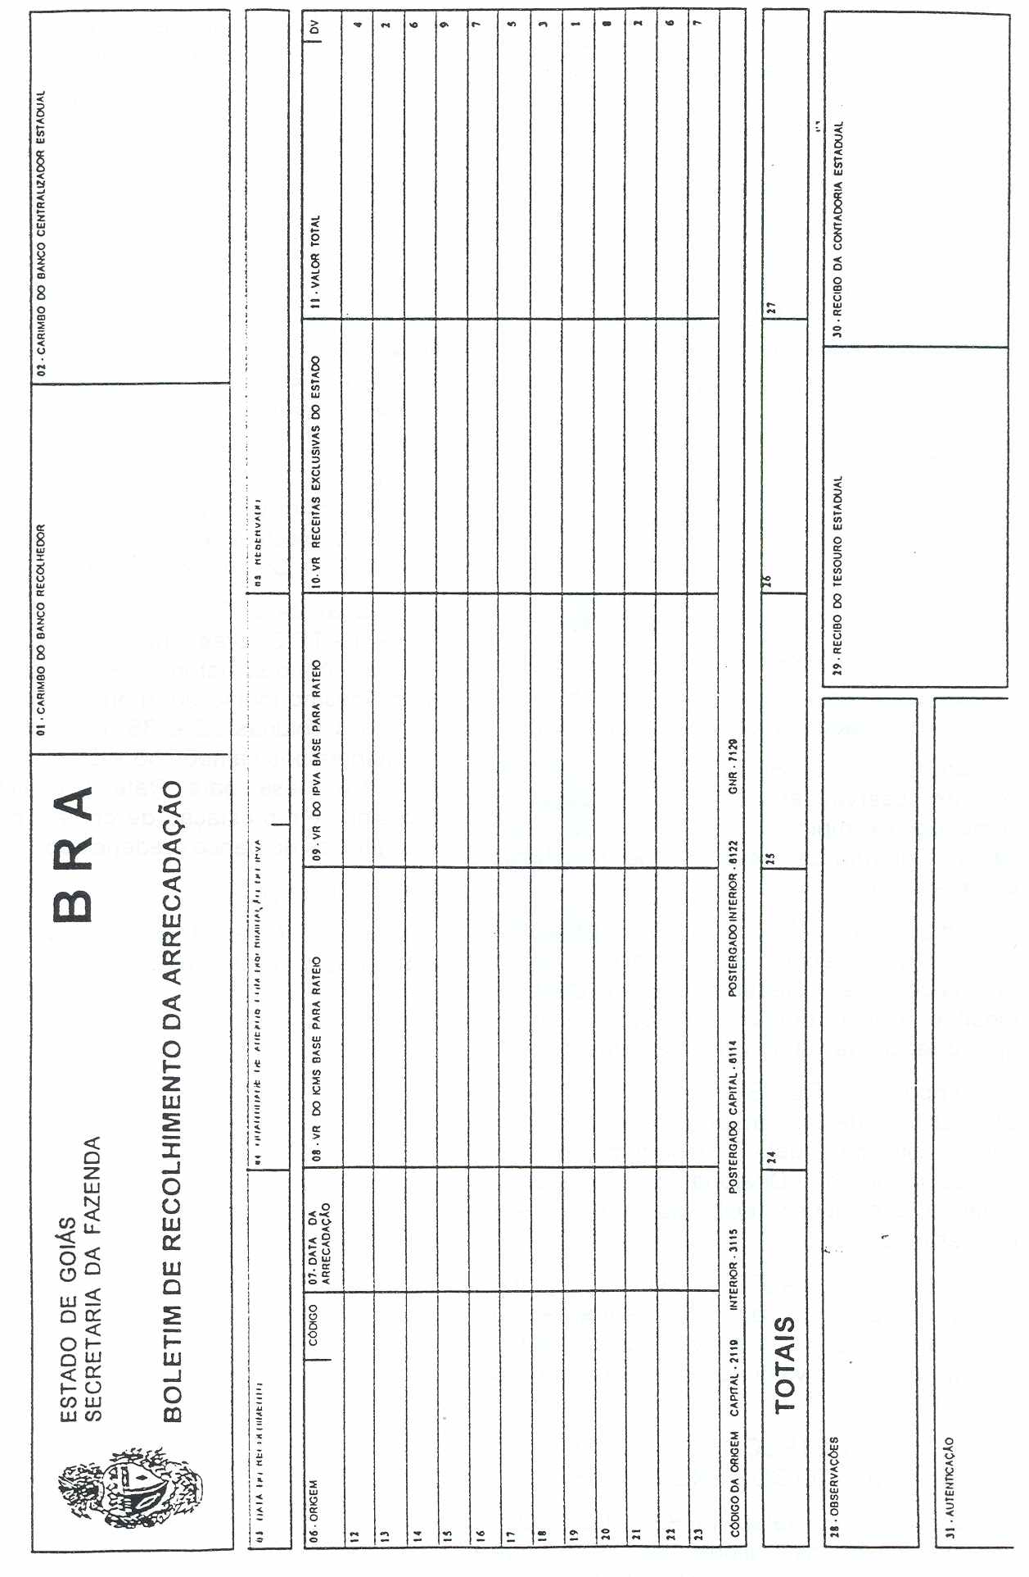
ANEXO X - VERSO

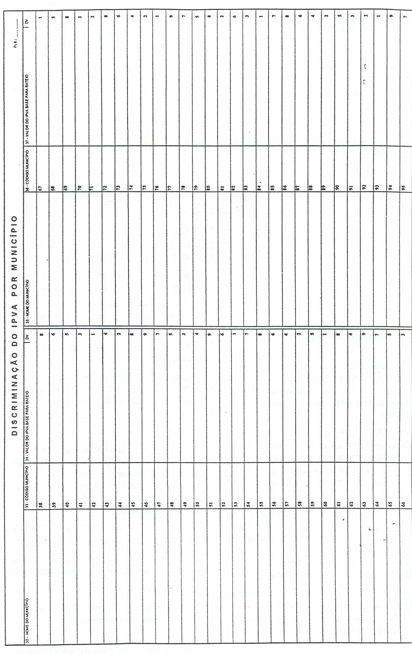

ANEXO XI

MODELO E INSTRUÇÕES PARA O PREENCHIMENTO DO CRA

I - INSTRUÇÕES PARA O PREENCHIMENTO DO ANVERSO DO CRA
Campo FOLHA: preencher com a numeração seqüencial da quantidade de folhas necessárias para o agrupamento das informações constantes de todos os BRA recebidos das agências centralizadoras dos bancos credenciados.
Campo 01 - DATA DO REPASSE: preencher com a data do repasse do numerário, recebido dos bancos credenciados, à conta: Tesouro/Receita Bruta.
OBSERVAÇÃO: Preencher cada linha do CRA com os dados de um mesmo BRA.
Coluna 02 - DATA DO BRA: preencher com a data informada no campo 03 (Data do Recolhimento) do BRA do banco credenciado.
Coluna 03 - CNC DO BANCO: preencher com o Código Nacional de Compensação (CNC) do banco credenciado.
Coluna 04 - VR. DO ICMS BASE P/ RATEIO: preencher cada linha desta coluna com o valor informado no campo 24 (TOTAL da coluna 08 - Vr. do ICMS Base para Rateio) do BRA do banco informado na mesma linha da coluna 03.
Coluna 05 - VR. DO IPVA BASE P/ RATEIO: preencher cada linha desta coluna com o valor informado no campo 25 (TOTAL da coluna 09 - Vr. DO IPVA Base para Rateio) do BRA do banco informado na mesma linha da coluna 03.
Coluna 06 - VR. RECEITAS EXCLUSIVAS DO ESTADO: preencher cada linha desta coluna com o valor informado no campo 26 (TOTAL da coluna 10 - Vr. Receitas Exclusivas do Estado) do BRA do banco informado na mesma linha da coluna 03.
Coluna 07 - VALOR TOTAL: preencher cada linha com o valor informado no campo 27 (TOTAL da coluna 11 - Valor Total) do BRA do banco informado na mesma linha da coluna 03.
Campo 33: preencher com o somatório dos valores constantes da coluna 04 (Vr. do ICMS Base p/ Rateio).
Campo 34: preencher com o somatório dos valores constantes da coluna 05 (Vr. do IPVA Base p/ Rateio).
Campo 35: preencher com o somatório dos valores constantes da coluna 06 (Vr. Receitas Exclusivas do Estado).
Campo 36: preencher com o somatório dos valores constantes da coluna 07 (Valor Total).
Campo 38: preencher com a importância correspondente a 75% (setenta e cinco por cento) do valor constante do campo 33.
Campo 39: preencher com a importância correspondente a 50% (cinqüenta por cento) do valor constante do campo 34.
Campo 40: preencher com a importância correspondente a 100% (cem por cento) do valor constante do campo 35.
Campo 41: preencher com o somatório dos valores constantes dos campos 38, 39 e 40.
Campo 43: preencher com a importância correspondente a 25% (vinte e cinco por cento) do valor constante do campo 33.
Campo 44: preencher com o valor constante do campo 43.
Campo 46: preencher com a importância correspondente a 50% (cinqüenta por cento) do valor constante do campo 34.
Campo 47: preencher com o valor constante do campo 46.
Campo 48 (QUANTIDADE DE ANEXOS COM DISCRIMINAÇÃO DO IPVA): preencher com a quantidade de verso do CRA utilizada para discriminar o IPVA por município; quando o verso de um único CRA for suficiente, preencher com “01”.
Campo 49 - AUTENTICAÇÃO: autenticar com o valor total informado no campo 36.
Campo 50 - OBSERVAÇÕES: preencher com as observações que julgar necessárias.
OBSERVAÇÕES:
1ª - Emitir o CRA em 3 (três) vias que terão a destinação nelas impressa.
2ª - Quando for necessário o preenchimento de mais de uma folha do CRA, apor as informações dos campos 33 a 49 somente na última folha.
II - INSTRUÇÕES PARA O PREENCHIMENTO DO VERSO DO CRA
Discriminar, no verso do CRA, totalizados por município, os valores do IPVA que servirão de base para o rateio desta receita entre o estado e os municípios, constantes do verso de todos os BRA emitidos pelas agências centralizadoras dos bancos credenciados.
Campo ANEXO Nº______: preencher este campo, situado no canto superior direito do verso do CRA, com a numeração seqüencial da quantidade de verso do CRA necessária para a discriminação do IPVA por município.
Colunas 51 e 54 - NOME DO MUNICÍPIO: preencher cada uma das linhas destas colunas com o nome de um dos municípios, constante dos BRA emitidos pelas agências centralizadoras dos bancos credenciados.
Colunas 52 e 55 - CÓDIGO DO MUNICÍPIO: preencher cada uma das linhas destas colunas com o código do município discriminado na mesma linha das colunas 51 e 54.
Colunas 53 e 56 - VALOR DO IPVA BASE PARA RATEIO: preencher cada linha destas colunas com o somatório dos valores, relativos a um mesmo município informado na mesma linha das colunas 51 e 54, constantes dos campos 34 e 37, respectivamente, dos BRA (Vr. do IPVA base para rateio) emitidos pelas agências centralizadoras dos bancos credenciados.
ANEXO XI - ANVERSO

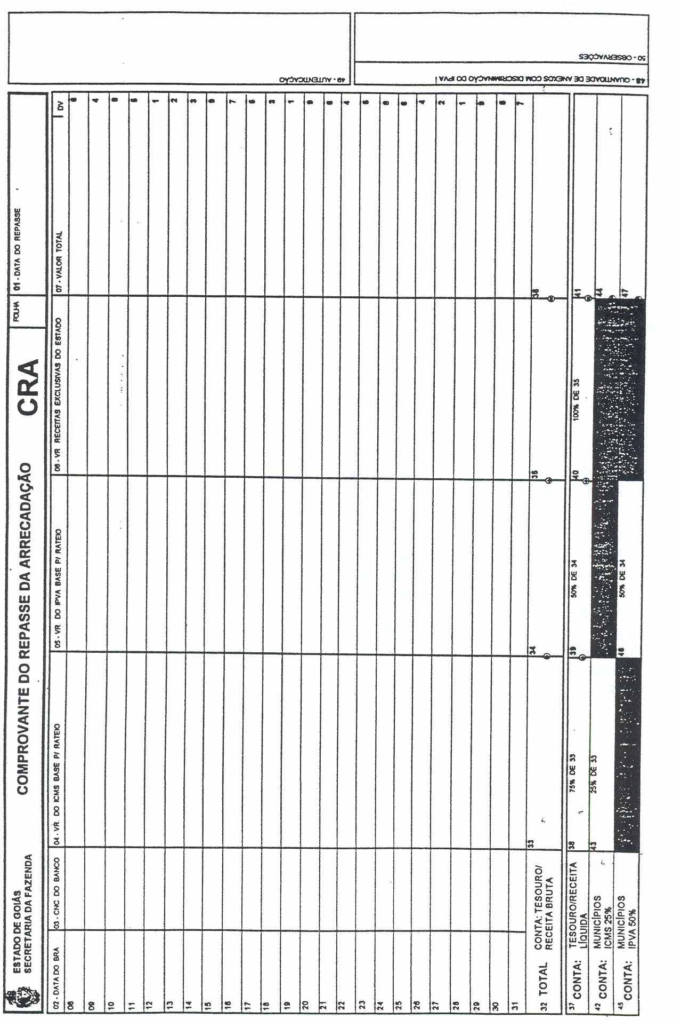

ANEXO XI - VERSO

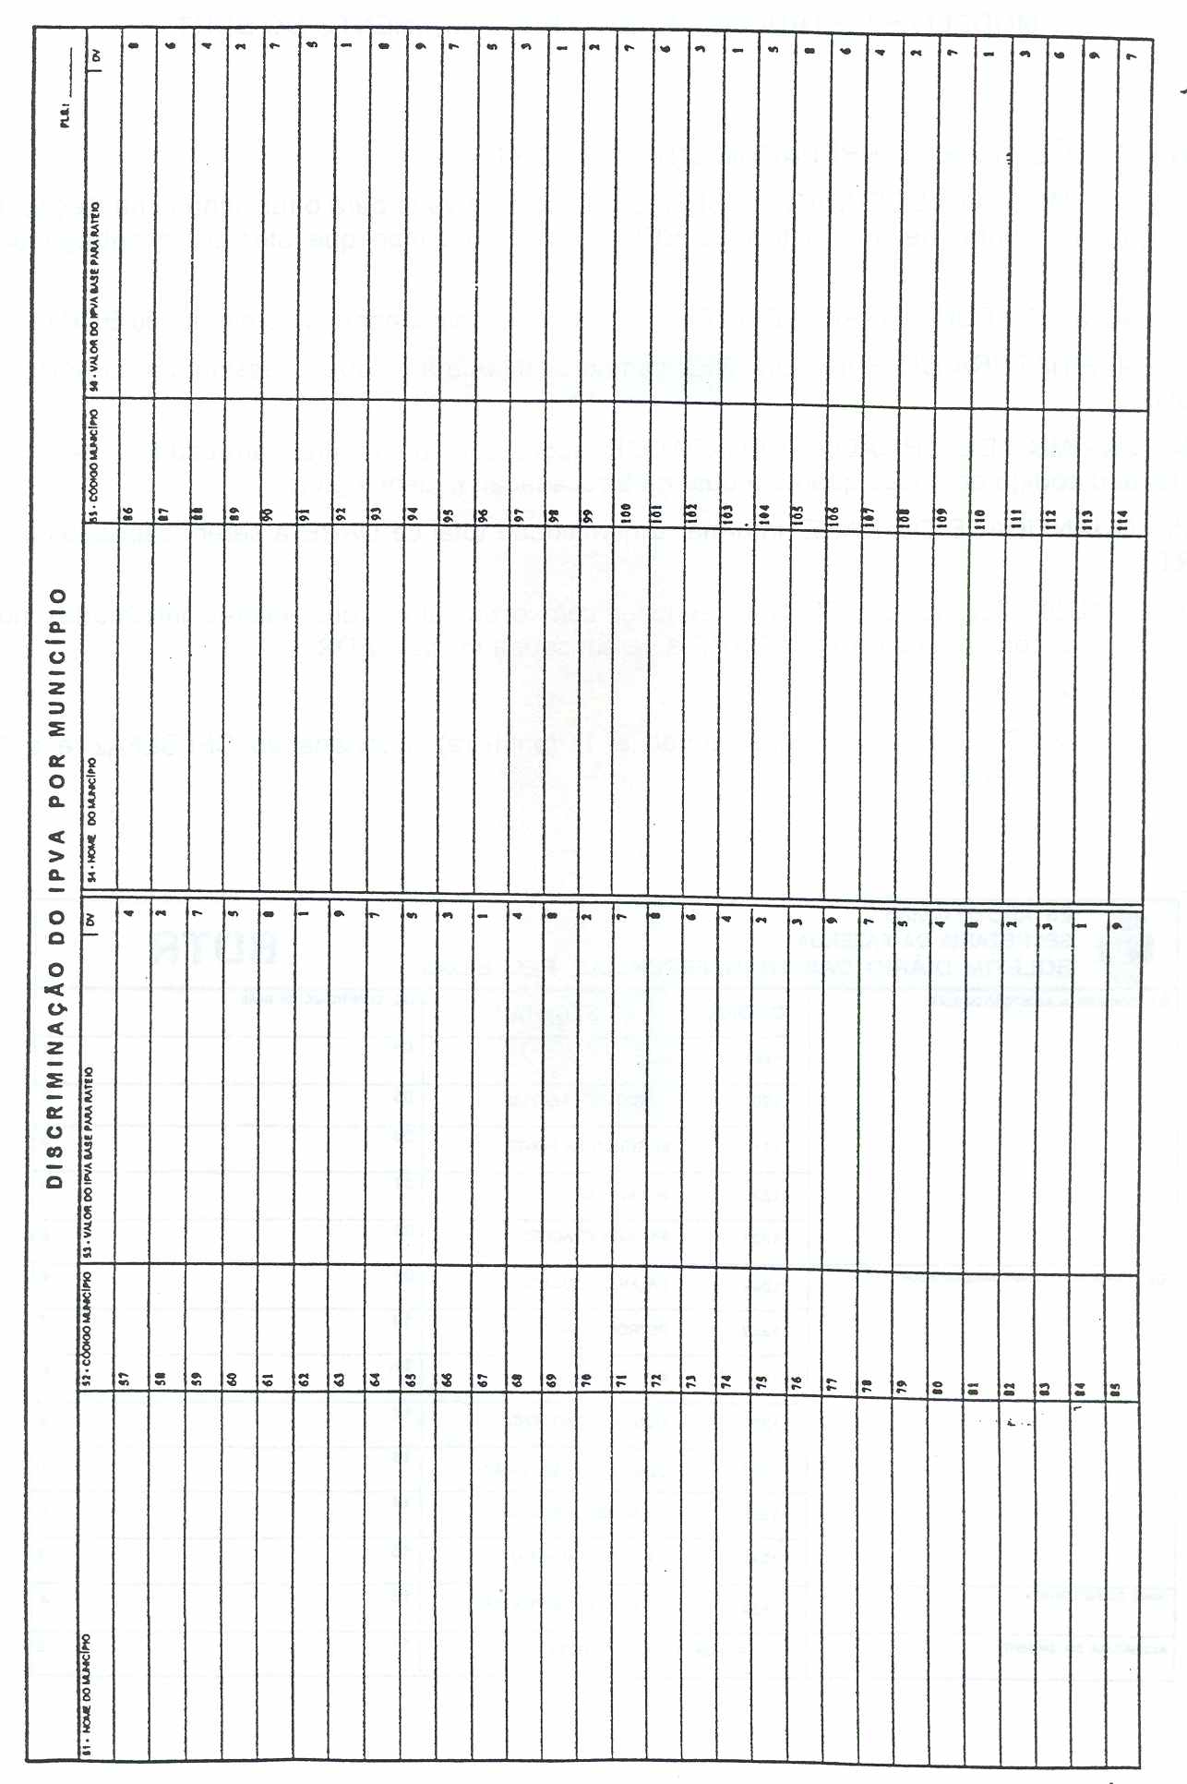

ANEXO XII

MODELO E INSTRUÇÕES PARA O PREENCHIMENTO DO BDRT

INSTRUÇÕES PARA O PREENCHIMENTO DO BDRT:
01 - CARIMBO DA RECEPÇÃO DA SEFAZ: campo reservado para o funcionário da Seção de Recepção do Centro de Informática da SEFAZ apor o carimbo que atestará a entrega dos documentos.
02 - NOME DO FUNCIONÁRIO EMITENTE: preencher com o nome do emitente do BDRT.
03 - ASSINATURA DO FUNCIONÁRIO: campo destinado a receber a assinatura do emitente do BDRT.
04 - CARIMBO DO ÓRGÃO ARRECADADOR: apor o carimbo do órgão arrecadador, de modo que tanto o código do órgão quanto a data da arrecadação fiquem legíveis.
05 - QUANTIDADE DE DARE: informar a quantidade total de DARE a serem capeados pelo BDRT.
06 - VALOR TOTAL DO BDRT: preencher com o somatório dos valores informados nos campos 15 (Vr total a recolher) dos DARE a serem capeados pelo BDRT.
OBSERVAÇÃO:
Emitir o BDRT em 2 (duas) vias, sendo a 1ª (primeira) destinada ao CEI/SEFAZ e a 2ª (segunda) ao emitente.

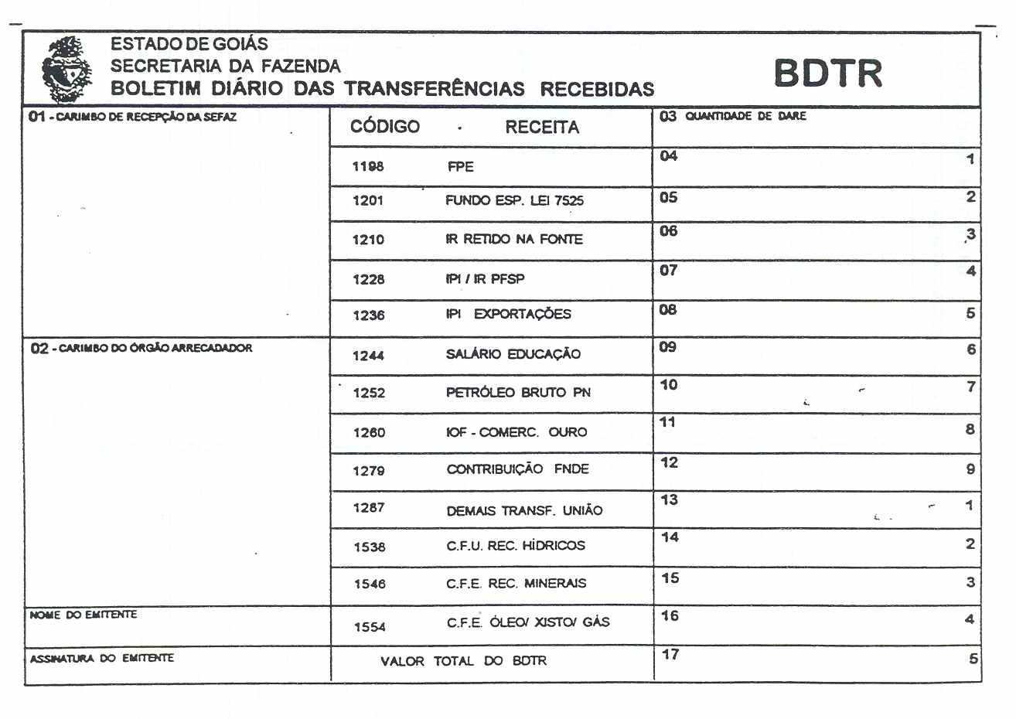
ACRESCIDO O ANEXO XIII PELO ART. 1º DA IN N° 402/99-GSF, DE 16.12.99 - VIGÊNCIA: 01.11.99.

ANEXO XIII

RECIBO DO SACADO
^{Cedente} |  |  |  |  | ^{Agência/Código Cedente} |  | ^{Vencimento}
^{Data do Documento} | ^{N.º do Documento} |  | ^{Espécie Doc.} | ^{Aceite} | ^{Data do Processamento} |  | ^{Nosso Número}
^{N.º da Conta/Respo.} ₋ | ^{Carteira} | ^{Espécie} | ^{Quantidade} |  |  | Valor | ^{(=) Valor do Documento}
Instruções: (Texto de Responsabilidade do Cedente) |  |  |  |  |  |  | ^{(-) Desconto}
 |  |  |  |  |  |  | ^{(-) Outras Deduções/Abatimento}
 |  |  |  |  |  |  | ^{(+) Mora/Multa/Juros}
 |  |  |  |  |  |  | ^{(+) Outros Acréscimos}
 |  |  |  |  |  |  | ^{(=) Valor Cobrado}
Sacado:
Sacador/Avalista: Código da Baixa
^{Autenticação Mecânica}
Recebimento através do Cheque nº
^{do banco}
Esta quitação só terá validade após o pagamento do cheque pelo
^{Banco sacado}

FICHA DE CAIXA
^{Cedente} |  |  |  |  | ^{Agência/Código Cedente} |  | ^{Vencimento}
^{Data do Documento} | ^{N.º do Documento} |  | ^{Espécie Doc.} | ^{Aceite} | ^{Data do Processamento} |  | ^{Nosso Número}
^{N.º da Conta/Respo.} ₋ | ^{Carteira} | ^{Espécie} | ^{Quantidade} |  |  | ^{Valor} | ^{(=) Valor do Documento}
Instruções: (Texto de Responsabilidade do Cedente) |  |  |  |  |  |  | ^{(-) Desconto}
 |  |  |  |  |  |  | ^{(-) Outras Deduções/Abatimento}
 |  |  |  |  |  |  | ^{(+) Mora/Multa/Juros}
 |  |  |  |  |  |  | ^{(+) Outros Acréscimos}
 |  |  |  |  |  |  | ^{(=) Valor Cobrado}
Sacado:
Sacador/Avalista: Código da Baixa
^{Autenticação Mecânica}

Local de Pagamento |  |  |  |  |  |  | Vencimento
^{Cedente} |  |  |  |  |  |  | ^{Agência/Código Cedente}
^{Data do Documento} | ^{N.º do Documento} |  | ^{Espécie Doc.} | ^{Aceite} | ^{Data do Processamento} |  | ^{Nosso Número}
^{N.º da Conta/Respo.} ₋ | ^{Carteira} | ^{Espécie} | ^{Quantidade} |  |  | ^{Valor} | ^{(=) Valor do Documento}
Instruções: (Texto de Responsabilidade do Cedente) |  |  |  |  |  |  | ^{(-) Desconto}
 |  |  |  |  |  |  | ^{(-) Outras Deduções/Abatimento}
 |  |  |  |  |  |  | ^{(+) Mora/Multa/Juros}
 |  |  |  |  |  |  | ^{(+) Outros Acréscimos}
 |  |  |  |  |  |  | ^{(=) Valor Cobrado}
Sacado:
Sacador/Avalista: Código da Baixa
^{Autenticação Mecânica}

Área Reservada ao Código de Barra

FICHA DE COMPENSAÇÃO

